AUTÁ, SUROVINY A NÁŠ ŽIVOT
Vzdelávací materiál pre učiteľov a trénerov

AUTÁ, SUROVINY A NÁŠ ŽIVOT. VZDELÁVACÍ MATERIÁL PRE UČITEĽOV A TRÉNEROV

Autori: Sándor Barati, Zoltán Demeter, Marta Gontarska, Klára Hajdu, Ferenc Spéder, Stefan Szabó, Silvia Szabóová

Editori:

Grafický dizajn: Marta Przybył

Varšava 2017

Tento vzdelávací materiál bol pripravený v rámci projektu „Vzdelávanie pre udržateľné zdroje“ (Educate 4 sustainable resources) ako súčasť európskej kampane „Čas na zmenu: podpora udržateľnej výroby a spotreby surovín v kontexte EYD 2015“. Tento vzdelávací materiál bol pripravený s finančnou podporou SlovakAid, Medzinárodného Vyšehradského fondu a Európskej únie. Za obsah dokumentu nesú výhradnú zodpovednosť autori a v žiadnom prípade nemôže byť považovaný za vyjadrenie pozície donorov.

Obsah
Úvod 4
Auto v našom živote 6
Nakoľko je naša rodina závislá na aute? 9
Na bicykli do školy! 11
Odkiaľ pochádza moje auto? 13
Životný cyklus automobilu 15
Interaktívna mapa - životný cyklus automobilu 17
Koľko stojí toto auto? 18
Výroba automobilov vo Vyšehradských krajinách 20
Hľadanie v mysli 22
Nakoľko zelená je moja štvrť? 24
Dobrý život – čo to pre mňa znamená? 26
Mať auto či nemať auto – to je otázka 28
„Skutočná sloboda je spotrebovať málo“ – krédo Jose Mujica 31
Cirkulárna ekonomika, nový ekonomický prístup 34
Spravodlivé zlato 38
Osloboď sa od auta 39
Pravidlá 6R – s čím môžeš začať už dnes? 41

PRÍLOHA I 46
Prípadová štúdia o automobilovom priemysle vo Vyšehradských krajinách – zhrnutie 47
PRACOVNÉ LISTY 49
Na bicykli do školy! 49
Odkiaľ pochádza moje auto?
- Dvere automobilov 50
- GPS systém v automobiloch 51
- Motor automobilu 52
Životný cyklus automobilu 53
Výroba automobilov vo Vyšehradských krajinách
- Výroba automobilov a populácia 54
- Výroba automobilov ako zdroj zamestnanosti 55
- Výroba automobilov ako hospodárske odvetvie 56
- Vlastníctvo automobilov vo Vyšehradských krajinách 57
Mať auto či nemať auto – to je otázka 58
Cirkulárna ekonomika 59
- Bábiky 60
- Kocky 61
- Skladačky 62
- Lopty 63
- Domčeky pre bábiky 64
- Stavebné kocky 65
Spravodlivé zlato 66

Úvod

Vážený čitateľ,

Viete si predstaviť moderný svet bez áut? Pomocou nich robíme veci rýchlejšie a sme menej závislí na iných. Uľahčujú nám vyzdvihnutie detí zo školy, cestu na stretnutie s priateľmi, návštevy príbuzných, nákupy alebo cestu do plavárne, na cvičenie. A aj keď je pomerne ťažké zaparkovať blízko pri kancelárii alebo v centre mesta, a ľudia zvyčajne cestujú v aute sami, stále si myslíme, že autá sú to najlepšie, čo ľudia kedy vymysleli. Autá sú užitočné aj na prepravu vecí vo veľkom, v rámci súčasného dopravného systému. Potraviny (od chleba až po exkluzívny tovar), zvieratá, šaty, kozmetika a aj ľudia cestujú stovky a tisícky kilometrov na konečné miesto určenia.
Automobilový priemysel sa za posledných 20 rokov stal vo Vyšehradských krajinách strategickým odvetvím priemyslu. Predstavuje veľkú výzvu udržateľného rozvoja pre budúce generácie.
Informácie o stave automobilového priemyslu nájdete v zhrnutí prípadovej štúdie vypracovanej organizáciou Glopolis z Českej republiky, ktorá je dobrou ilustráciou regionálneho kontextu.

Cieľom tohto vzdelávacieho materiálu je pomôcť vám preskúmať ekonomické, sociálne a environmentálne závislosti používania automobilov, ako aj automobilového priemyslu, a to na miestnej, regionálnej aj globálnej úrovni. Je tiež určený na zvyšovanie povedomia mladých ľudí v Českej republike, Maďarsku, Poľsku a na Slovensku o rôznych problémoch spojených s využívaním zdrojov. Vzdelávací materiál je pomôckou pre učiteľov a školiteľov, aby priniesli do triedy zmenu a nový spôsob vyučovania tém súvisiacich s rastom, moderným priemyslom a udržateľným rozvojom. Mladí ľudia získajú hlbšie pochopenie o tom, ako je priemysel prepojený s ich vlastným blahobytom a blahobytom iných, globálnou a sociálnou spravodlivosťou a životným prostredím. Rôzne aktivity ponúkajú širší pohľad na pochopenie toho, ako ekonomika a spoločnosť fungujú na rôznych úrovniach, a aká v tomto môže byť úloha mladých ľudí. Vzdelávací materiál slúži nie len na získanie vedomostí, ale buduje aj pochopenie, podporuje vytváranie názorov a pozitívneho postoja k rozvíjaniu udržateľnejšieho spôsobu života v budúcnosti.

My všetci sme zodpovední za budúcnosť sveta a transformáciu jeho systémov smerom k udržateľnosti. Ciele udržateľného rozvoja prijaté v roku 2015 znamenajú, že spoločenstvo OSN sa musí posunúť od vyhlásení do praxe, nikto nesmie zaostávať. Preto sú tieto ciele akčným plánom pre ľudí, planétu a prosperitu súčasne. Len spoločne dokážeme urobiť svet lepším miestom pre nás všetkých!

Cieľ č. 11: Premeniť mestá a ľudské obydlia na inkluzívne, bezpečné, odolné a trvalo udržateľné, spolu s cieľom č. 12: Zabezpečiť trvalo udržateľnú spotrebu a výrobné schémy zdôrazňujú nutnosť prehodnotenia spôsobu, akým sú naše životy závislé na spotrebe, technológii a ekonomickom raste. Navrhovaná odpoveď je robiť viac a lepšie s použitím menej, ktorú rieši aj náš materiál.

Prostredie školy je výbornou príležitosťou na diskusiu o globálnych problémoch, nie len minulých, ale aj tých, ktorým čelíme v súčasnosti a ktoré nás čakajú v budúcnosti. Budúcnosť je záujmom mladých ľudí a pre nich veľmi dôležitá. Musíme im dať príležitosť, by k nej skutočne prispeli a aby robili vlastné rozhodnutia.
V kurikulu na všetkých úrovniach vzdelávania sú oblasti týkajúce sa nasledujúceho:
vedomosti, ako priemyselná revolúcia na hodinách dejepisu, dopad ľudskej aktivity na životné prostredie na miestnej, regionálnej a globálnej úrovni, ako aj modely ekonomického rastu na hodinách geografie;

zručnosti, ako kreativita – vymýšľanie nových nápadov, analyzovanie a hľadanie riešení na problémy / výzvy, komunikačné zručnosti ako účasť v diskusii, prezentácia názorov a kritické myslenie, vrátane argumentácie, pochopenia rôznych perspektív a spochybňovanie;
hodnoty, ako dôstojnosť celého ľudstva, rovnosť, spravodlivosť, mier a sloboda;
postoje, ako úcta ku všetkým ľuďom, zodpovednosť za seba a ostatných (ľudí, zvieratá, planétu), empatia, solidarita s ostatnými, otvorenosť a spravodlivosť.

Úlohou vzdelávania je ukázať svet mladým ľuďom a vysvetliť im ho. Aj keď nie všetky kurikulá sa týkajú globálneho vzdelávacieho konceptu, všetky kurikulá sa týkajú uvedených oblastí, takže je ľahké nájsť prepojenia. V každej predstavenej aktivite nájdete podrobné poznámky a vysvetlenie, ako pracovať s materiálom na národnej úrovni (s ohľadom na špecifické národné požiadavky).

Predstavujeme 17 cvičení a aktivít, ktoré pripravili školitelia environmentálnej a globálnej výchovy. Obsahujú aktivity v triede ako aj aktivity vonku, využívajú rôzne vzdelávacie metódy a poskytujú rôzne možnosti ako pracovať s danou témou. Môžete si vybrať aktivity, ktoré sú blízke Vášmu spôsobu učenia, ale aj využiť tento materiál ako experiment. Všetky návrhy sú do určitej miery inšpirované vyučovacím procesom orientovaným na študenta. Sú uvedené ciele aktivít a je popísaná ich väzba na kurikulum, aby Vám pomohli orientovať sa v materiáli.

Na základe nasledujúcej vekovej tabuľky si môžete vybrať aktivity, ktoré sú najviac vhodné pre vekovú skupinu, s ktorou pracujete,

11-13 rokov | 14-16 rokov
- Auto v našom živote | - Auto v našom živote
- Na bicykli do školy! | - Na bicykli do školy!
- Odkiaľ pochádza moje auto? | - Koľko stojí toto auto?
- Životný cyklus automobilu | - Nakoľko zelená je moja štvrť?
- Nakoľko zelená je moja štvrť? | - Mať auto či nemať auto – to je otázka
- Dobrý život | - „Skutočná sloboda je spotrebovať málo“ – krédo Jose Mujica
- Mať auto či nemať auto – to je otázka | - Interaktívna mapa – životný cyklus automobilu
- „Skutočná sloboda je spotrebovať málo“ – krédo Jose Mujica | - Cirkulárna ekonomika, nový ekonomický prístup
- Interaktívna mapa – životný cyklus automobilu | - Osloboď sa od auta
- Osloboď sa od auta | - Spravodlivé zlato

Veríme, že predstavené aktivity budú zaujímavou cestou, na ktorej si učitelia aj žiaci vytvoria názor, ako svet vyzerá a aká je naša úloha v jeho procesoch.
Je dôležité pochopiť a uvedomiť si, ako závisíme od sveta okolo nás a ako náš svet závisí od nás.

Želáme veľa radosti pri práci s naším vzdelávacím materiálom,

Projektový tím
Auto v našom živote

Toto cvičenie skúma úlohu, ktorú má auto v našom každodennom živote. Autá sú dôležité pre mnohých z nás, pretože ich používame na každodennú dopravu, alebo súvisia s naším zamestnaním, napr. niekto pracuje ako taxikár alebo v závode na výrobu automobilov. Ovplyvňujú nás však aj znečisťovaním ovzdušia alebo hlukom, ktorý pôsobia. Toto cvičenie sa týka niektorých pozitívnych a negatívnych dopadov automobilového priemyslu na ľudí na celom svete.

Kľúčové slová: automobil, hodnoty, práca, dopady, globálny, každodenný život
Veková skupiny: 11-13 rokov a 14-16 rokov.
Potrebný čas: asi 30 minút
Väzba na kurikulum: etika, geografia.
Potrebný materiál: papier, písacie potreby, vopred vystrihnuté obrázky
Ciele cvičenia:
Študent:
- Rozoznáva rôzne úlohy, ktoré auto môže mať v živote ľudí počas svojho životného cyklu;
- Zlepšuje si kritické myslenie;
- Zlepšuje si systémové myslenie;
- Získa viac vedomostí o rôznych aspektoch výroby a použitia automobilov a o problémoch globálnej spravodlivosti.
Typ cvičenia: diskusia v skupine, diskusia v triede
Popis cvičenia:
- Ukážte rôzne obrázky, na ktorých sú zobrazení ľudia a autá v rôznych kontextoch (rodina vezúca sa v aute, mladí ľudia starajúci sa o auto, milionár s luxusným autom, ľudia umývajúci auto na umývačke, robotníci v továrni vyrábajúci auto, mechanik opravujúci auto). Môžete použiť pripravené obrázky (link v časti Ďalšie materiály) alebo požiadať študentov, aby sami vopred našli obrázky a vystrihli si ich.
- Požiadajte študentov, aby diskutovali o rôznych situáciách v skupine a aby v skupine pripravili zoznam, aké úlohy môže mať auto v živote ľudí. Pýtajte sa študentov, prečo sú autá dôležité pre ľudí. Študenti môžu uviesť aj aspekty, ktoré nie sú na obrázkoch.
- V spoločnej diskusii celej triedy vytvorte zoznam úloh auta zistených v skupinách. Môžete rozdať ďalšie obrázky zamerané na aspekty tvorby práce, dopadov a globálnej spravodlivosti, už počas diskusie v skupinách alebo ich ukázať celej triede a zahrnúť ich do spoločnej diskusie.
- Diskutujte o pozitívnych aj negatívnych aspektoch automobilov. Zoberte do úvahy rôzne geografické úrovne a tým uveďte diskusiu do kontextu globálnej spravodlivosti. Hĺbka diskusie závisí od veku skupiny.
Poznámky pre učiteľa:
Môžete začať so zameraním sa na úlohu využitia áut v našom každodennom živote, čo je najjednoduchší začiatok pre študentov:
Na začiatku, keď študenti identifikujú rôzne úlohy a funkcie auta, môžete im naznačiť význam:
- Veku a rodinného stavu (prečo môže auto predstavať niečo iné pre mladého človeka, ktorý má svoje prvé auto, pre rodinu s deťmi alebo pre starého človeka), čo znamená, že auto má vždy inú úlohu (symbol samostatnosti, úloha pri rekreácii – napr. cestovanie na dovolenku, schopnosť dostať sa na niektoré miesta nezávisle od iných, atď.),
- Geografická lokalita, kde sa autá používajú (napr. riedko osídlené miesta verzus veľké mestá),
- Rôzne sociálne postavenie používateľa (napr. sociálne postavenie, ktoré reprezentujú drahé autá, sociálne postavenie môže tiež ukazovať vlastníctvo akéhokoľvek auta).
Môžete sa študentov pýtať o úlohe automobilov z hľadiska zamestnania a pýtať sa, aké druhy práce sú spojené s používaním áut počas životného cyklu automobilov. Obrázky môžu pomôcť identifikovať rôzne fázy životného cyklu automobilu a príslušné práce: napr. ťažba rudy, tavenie rudy, výroba súčiastok, montovanie automobilu, reklama, predaj, oprava, umývanie, šrotovanie autovrakov, prestavba na nové autá. Môžete ich požiadať, aby odhadli, koľko ľudí pracuje v automobilovom priemysle v ich vlastnej krajine. (Vo Vyšehradských krajinách automobilový priemysel, ktorý predstavuje viac ako len priamu a nepriamu výrobu automobilov, a zahrňuje aj pracovné miesta spojené s používaním áut, ako je predaj áut, opravy, práce spojené s dopravou, atď., je významným odvetvím pre tvorbu pracovných miest. V štyroch krajinách bolo počas posledných rokov v automobilovom priemysle zamestnaných asi 792,783 ľudí: v Českej republike 155,366, v Maďarsku 115,717 na Slovensku 114,500 a v Poľsku 407,200 ľudí, pre viac údajov pozrite priloženú prípadovú štúdiu.). Poznajú niekoho, koho práca je priamo alebo nepriamo spojená s výrobou alebo použitím automobilov?
Môžete sa študentov pýtať o úlohe áut z hľadiska ich dopadu. Obrázky môžu pomôcť identifikovať rôzne dopady automobilov na životy ľudí, ktoré idú nad rámec pozitívnych, ako sú vlastníctvo auta a tvorba pracovných miest. Môžu to byť priame zdravotné dopady ako smog (obrázky napr. o meraní znečistenia v meste alebo ľudia s maskami na uliciach na to môžu poukázať), havárie, obezita vyplývajúca zo zmeneného životného štýlu a nedostatku fyzickej aktivity, ktorú predstavuje chodenie pešo alebo bicyklovanie, viac stresu v súvislosti s dopravnými zápchami. Ostatné dopady môžu byť viac nepriame, ako degradácia životného prostredia (napr. obrázok znázorňujúci zaberanie pôdy pre cestnú infraštruktúru, zabíjanie zvierat) a špecificky zmena klímy (napr. obrázok zobrazujúci extrémnu vlnu tepla, satelitné snímky s ustupujúcimi ľadovcami – vedia si tieto obrázky spojiť s používaním áut?). Môžete požiadať študentov, aby urobili zoznam ako sú oni priamo vo svojom živote ovplyvnení používaním áut (nad rámec aspektu vlastníctva).
Môžete sa opýtať študentov na globálne aspekty výroby a používania automobilov, ukázaním obrázkov o rôznych úlohách a dopadoch v rôznych geografických lokalitách. Ako sa môže úloha áut líšiť u ľudí žijúcich na vzdialených miestach? Môžu to demonštrovať obrázky ľudí z rôznych kontinentov (napr. baníci z Afriky ťažiaci minerály používané v autách, americký farmár na suchom postihnutej pôde vysušenej pravdepodobne kvôli zmene klímy, ázijský robotník pracujúci v továrni na výrobu automobilových súčiastok alebo prepravujúci svojím autom tovar na vidieku). Diskutujte o prepojeniach našej globálnej ekonomiky, kde ľudia sú vzájomne prepojení prostredníctvom hodnotových reťazcov a globálnych dopadov. Môžete tiež požiadať študentov, aby si vybrali jeden obrázok a popísali ho z osobného pohľadu, ako sú oni sami ovplyvnení použitím automobilov, aj keď sami auto nešoférujú.
Pri zhrnutí diskusie môžete skupine zdôrazniť rôzne úlohy, ktoré auto môže mať v našich životoch, a tiež rôzne dopady, ktoré automobily vyvíjajú ma ľudí na vzdialených miestach.
Je dôležité, aby študenti prezentovali svoje vlastné myšlienky počas celej diskusie, a aby boli podporení prijať a doplniť názory iných.
Obrázky použité v cvičení sú užitočné návody pre študentov. Obrázky poskytnuté v materiály rešpektujú Kódex používania obrazov a podávania správ z globálneho Juhu, ktorý požaduje najmä, aby obrázky ľudí a miest neposilňovali existujúce stereotypy alebo ľudskú dôstojnosť. Hĺbka diskusie môže byť prispôsobená veku skupiny, zameraním sa na aspekty užívania (napr. každodenné výhody používania áut, príslušné problémy znečisťovania ovzdušia, atď.) u mladších, a viac na dopady a globálne aspekty u starších študentov (napr. vzťahy ku zmene klímy kvôli emisiám oxidu uhličitého, tvorba pracovných miest pri výrobe áut, atď.).
Pokračovanie:
Študenti môžu hľadať zaujímavé údaje o používaní / výrobe / dopade automobilov, ktoré zdôrazňujú jednotlivé diskutované aspekty (napr. koľko ľudí pracuje v baniach v Južnej Amerike, koľko áut vlastní v priemere 1000 českých / maďarských / slovenských / poľských obyvateľov a koľko ich vlastní 1000 obyvateľov Senegalu alebo Bangladéša, koľko automobilov sa v týchto krajinách používa), a neskôr tieto údaje prezentovať v triede. Môžete tiež ako pokračovanie použiť cvičenie „Koľko stojí toto auto“.
Cvičenie s názvom „Ľadová tvár Patagónie“ je komplexné cvičenie, ktoré sa skladá z troch modulov. Podporuje študentov v hodnotení dopadu ich každodenných aktivít na prírodu a iných ľudí v rôznych krajinách, ktoré prispievajú ku zmene klímy, a v hľadaní spôsobov, ako tieto negatívne dopady znížiť. Toto cvičenie je ideálne na zapracovanie do celodenných alebo týždňových projektov zameraných na témy environmentálneho alebo globálneho vzdelávania, ale jeho prvky je možné zapracovať aj do bežných vyučovacích hodín. Popis cvičenia možno nájsť na
https://www.youtube.com/watch?v=SmPnUPmlF54.

Ďalšie materiály:
Obrázky sú k dispozícii tu ....
Obrázky sú zozbierané v súlade s Kódexom používania obrazov a podávania správ z globálneho Juhu, ktorý je k dispozícii tu:
http://dochas.ie/sites/default/files/Illustrative_Guide_to_the_Dochas_Code_of_Conduct_on_Images_and_Messages.pdf
v národnom jazyku tu: ...
Viac informácií o rôznych dopadoch výroby a používania automobilov nájdete v interaktívnej mape (pozri ďalšie cvičenie).
Viac informácií o dôsledkoch využívania surovín v smartfónoch (ktoré sú v mnohých ohľadoch podobné automobilom) nájdete v krátkom animovanom videu: https://www.youtube.com/watch?v=SmPnUPmlF54

Nakoľko je naša rodina závislá na aute?

Toto cvičenie zdôrazňuje závislosť mnohých z nás na aute a význam automobilového priemyslu pre našu spoločnosť.

Kľúčové slová: automobil, používanie automobilov, doprava, rodina, každodenný život
Veková skupiny: 11-13 rokov a 14-16 rokov.
Potrebný čas: 20 minút
Väzba na kurikulum: geografia, prvky ekonomiky
Potrebný materiál: papier, písacie potreby
Ciele cvičenia:
Študent:
- Rozmýšľa o používaní rodinného auta,
- Skúma závislosť na aute.
Typ cvičenia: test s odpoveďami ÁNO / NIE na základe dotazníka alebo otázok učiteľa, skupinové vyhodnotenie
Popis cvičenia:
- Pýtajte sa študentov nasledujúce uzavreté otázky:
- Máte na vašom aute špeciálnu poznávaciu značku (s prezývkou, špeciálnym nápisom alebo sloganom)?
- Máte na svojom aute nálepky (nápisy, symboly, obrázky)?
- Máte v aute nejaké predmety (napr. plyšové zvieratká), aby bolo útulné?
- Umývate a upratujete svoje auto viac ako raz za mesiac?
- Používate svoje auto radšej ako iný spôsob dopravy v zlom počasí?
- Spôsobilo by problém vašej rodine, ak by bolo vaše auto náhodou poškriabané alebo poškodené?
- Používate svoje auto na každodenné nákupy?
- Počúvate v aute nahlas autorádio alebo prehrávač?
- Používate auto aj na vzdialenosti menšie ako 500 metrov?
- Používate auto takmer každý deň v roku?
- Požiadajte študentov, aby spočítali svoje odpovede „NIE“.
- Vyhodnoťte odpovede študentov na základe tejto škály:
- 0-3: Musíte si premyslieť svoj vzťah k rodinnému autu. Vaše auto by nemalo byť členom rodiny. Je to predmet v domácnosti, nie osoba. Nemali by ste ho milovať. Majte sa radi navzájom s členmi svojej rodiny.
- 4-6: Zdá sa, že ste trochu závislí na aute. Nemali by ste sa vo svojom aute cítiť ako doma – nemali by ste si ho zútulňovať. Trávte viac času vonku a zamerajte sa na vybavenie svojho domova environmentálnym spôsobom, a nie na skrášľovanie svojho auta.
- 7-10: Auto je len spôsob dopravy vo vašej rodine. Používate ho správne a niekedy používate aj verejnú dopravu, bicyklovanie, chodenie pešo a beh namiesto dopravy autom.
- Diskutujte v skupine, čo tieto výsledky študentov znamenajú. Pýtajte sa, či by to chceli zmeniť alebo nie, a ako sa to môže zmeniť v budúcnosti. Keďže je to test, je ťažko vyhnúť sa porovnávaniu, ale pokúste sa zabrániť akémukoľvek posudzovaniu medzi študentmi súvisiacemu s danou témou.
Poznámky pre učiteľa:
Je dôležité, na základe znalosti o skupine, cvičenie ukončiť, ak študenti začnú mať diskriminačné poznámky, súvisiace najmä s ich ekonomickou situáciou.
Najdôležitejšia časť cvičenia je zhrnutie a interpretácia výsledkov testu. Dávajte pozor, aby ste neposudzovali, ale vysvetľovali. Pokúste sa dať pozitívne hodnotenie každej skupine z rôznych hľadísk, aby bolo jasné, že test nie je o získaní najvyššieho počtu bodov, a tí, ktorí získali najmenej bodov, by nemali byť sklamaní.
Pokračovanie:
Diskutujte so študentmi, ako môžu zmeniť svoju závislosť na aute. Stanovte vhodné ciele a neskôr vyhodnoťte výsledky.
Cvičenie s názvom „Ľadová tvár Patagónie“ je komplexné cvičenie, ktoré sa skladá z troch modulov. Podporuje študentov v hodnotení dopadu ich každodenných aktivít na prírodu a iných ľudí v rôznych krajinách, ktoré prispievajú ku zmene klímy, a v hľadaní spôsobov, ako tieto negatívne dopady znížiť. Toto cvičenie je ideálne na zapracovanie do celodenných alebo týždňových projektov zameraných na témy environmentálneho alebo globálneho vzdelávania, ale jeho prvky je možné zapracovať aj do bežných vyučovacích hodín. Popis cvičenia možno nájsť na
https://www.youtube.com/watch?v=SmPnUPmlF54.

Ďalšie materiály:
A cikk a Ford egyik új termékét, egy bölcsőt mutat be, amely mozgása, hangja és design-ja alapján az autóban való utazást imitálja.
http://hvg.hu/cegauto/20170408_Bolcsot_keszitett_a_Ford_autofuggo_babaknak
A cikk érveket gyűjt össze az autós közlekedés ellen, és közösségi közlekedés, gyaloglás, biciklizés mellett.
http://anyawellness.cafeblog.hu/2013/09/17/autofugges-ellen-europai-mobilitas-hete/
Článok o možných negatívnych dopadoch závislosti na aute
https://www.strongtowns.org/journal/2015/1/20/the-negative-consequences-of-car-dependency
Informácia o prispení automobilov k zmene klímy a niektoré názory Greenpeace na elektrické a hybridné automobily a budúcnosť priemyslu, v angličtine:
http://www.greenpeace.org/international/en/campaigns/climate-change/cars/questionsanswers/

Na bicykli do školy!

Bicyklovanie do školy je environmentálne vhodný spôsob dopravy, ktorý znižuje negatívny dopad dopravy a používanie automobilov. Cvičenie podporuje študentov, aby sa podelili o svoje názory o bicyklovaní a aby diskutovali o spôsoboch, ako zlepšiť podmienky na bicyklovanie.

Kľúčové slová: bicyklovanie, cestovanie, dopady na životné prostredie
Veková skupiny: 11-13 rokov a 14-16 rokov
Potrebný čas: 35 minút
Väzba na kurikulum: geografia, biológia (zdravotný výchova), občianska náuka
Potrebný materiál: vytlačené pracovné listy, ceruzka
Ciele cvičenia:
Študent:
- Získa viac vedomostí o alternatívach dopravy;
- Dostane tipy na každodenné aktivity;
- Je podporený pri preberaní zodpovednosti za environmentálne dopady svojich rozhodnutí
Typ cvičenia: individuálna práca nasledovaná diskusiou
Popis cvičenia:
- Môžete začať s vysvetlením cieľov cvičenia, ktorými sú preskúmanie zvykov bicyklovania študentov a diskusia o spôsoboch, ako možno podporiť bicyklovanie a uľahčiť ho v meste.
- Rozdajte študentom vytlačené pracovné listy a požiadajte ich, aby ich individuálne vyplnili.
- Vyhodnoťte pracovné listy spoločne v triede a iniciujte diskusiu o odpovediach. Môžete so študentmi rozobrať ich dopravné návyky, motivácie ktoré určujú spôsob ich dopravy, rôzne environmentálne vhodné spôsoby dopravy, ich význam pre životné prostredie a ľudí, limitujúce faktory a podmienky používania bicyklov na cestu do školy, ich nápady a odporúčania pre školu a obec na zlepšenia podmienok na bicyklovanie, atď.
Poznámky pre učiteľa:
Počet študentov, ktorí chodia do školy pešo alebo na bicykli už po desaťročia stále klesá, príčiny prevažne súvisia s dopravou, na čom sa zhodujú odborníci z oblasti výstavby, plánovania aj zdravotníctva. Toto zhoršuje výskyt chronických chorôb, ktoré sú spojené s fyzickou nečinnosťou, ako diabetes, srdcové choroby, infarkty, rakovina a mentálne choroby, a má výrazný dopad na životy jednotlivcov. Plánovanie zamerané na spôsob cestovania do školy a príslušnú infraštruktúru môže tento trend zlepšiť. Mnohí ľudia každého veku a schopností by radi chodili častejšie pešo alebo na bicykli, ale ich zámer je často zmarený nedostatkom cyklistickej infraštruktúry, alebo, najmä pre mladých ľudí, hustou dopravou a nebezpečnými križovatkami. Preto musia obce budovať vhodnú infraštruktúru pre peších a cyklistov, s cieľom vybudovať komunitu priaznivú a prístupnú pre každý vek. Školy tiež môžu významne prispieť propagáciou bicyklovania a vytvorením dostatočného priestoru na parkovanie bicyklov vo svojich priestoroch.
Pokračovanie:
V závislosti od výsledkov diskusie môžete vyzvať študentov, aby pripravili spoločný otvorený list adresovaný riaditeľovi školy alebo miestnemu starostovi/primátorovi, v ktorom vyjadria svoje želanie a odporúčania na zlepšenie podmienok na bicyklovanie.

Ďalšie materiály:
Internetová stránka hnutia na oslobodenie sveta od automobilov: http://carbusters.org/
Pracovný list (v prílohe).

Odkiaľ pochádza moje auto?

Toto cvičenie naučí študentov o komplexnom dodávateľskom reťazci, ktorý sa skrýva za každým automobilom. Zdôrazňuje niektoré negatívne environmentálne a sociálne dopady dodávateľského reťazca a tým automobilového priemyslu vo všeobecnosti.

Kľúčové slová: automobil, suroviny, ťažba, výroba áut, dopady, globálny
Veková skupiny: 11-13 rokov
Potrebný čas: 45 minút
Väzba na kurikulum: geografia
Potrebný materiál: fotografia auta (na papieri alebo na obrazovke), vytlačené pracovné listy, písacie potreby, tabuľa, mapa sveta
Ciele cvičenia:
Študent:
- Rozoznáva závislosti medzi globálnym Juhom a globálnym Severom týkajúce sa výroby automobilov;
- Chápe hlavné zložky dodávateľského reťazca výroby automobilov;
- Vytvára si názor na dodatočné náklady výroby automobilov ako je detská práca, konflikty, znečistenie životného prostredia;
- Diskutuje o myšlienke spravodlivosti na globálnom trhu využívajúc príklad automobilového priemyslu.
Typ cvičenia: brainstorming, práca v skupine, diskusia v skupine, analýza jednoduchej štatistiky
Popis cvičenia:
- Vysvetlite skupine ciele cvičenia a spýtajte sa, či porozumeli, čo ukážu palcom hore alebo palcom dole.
- Ukážte na obrazovke alebo na tabuli fotografiu auta. Môžete použiť jednu z nových fotografií konceptu auta alebo niektorú z posledných reklám v TV alebo v novinách. Opýtajte sa skupiny, či sa im páči a či by oni alebo ich rodičia chceli mať takéto auto. Opýtajte sa, čo si myslia o osobe, ktorá takéto auto má a kto ho vyrobil.
- Po zozbieraní odpovedí rozdeľte triedu na tri skupiny. Každá skupina dostane rôzne časti auta.
- Každej skupine dajte príslušný vytlačený pracovný list.
- Požiadajte každú skupinu, aby odpovedala na nasledujúce otázky:
- Je tento diel potrebný v novom aute alebo môže byť auto vyrobené bez neho alebo diel nahradený niečím iným?
- Aké suroviny sú potrebné na výrobu tohto autodielu? Uveďte aspoň dva príklady.
- Odkiaľ tieto suroviny pochádzajú? Z ktorej časti sveta? Je to blízko Poľska, Českej republiky, Slovenska alebo Maďarska?
- Poznáte niekoho, kto pracuje v automobilovom priemysle? Ak áno, krátko popíšte jeho/jej prácu.
- Dajte každej skupine 7 minút, aby našla informácie a diskutovala o nich.
- Požiadajte každú skupinu, aby prezentovala celej triede, o čom diskutovali v skupine. Na mape sveta ukážu, kde boli vyťažené suroviny a šípkami spoja toto miesto so svojou krajinou.
- Opýtajte sa triedy, čo si myslia o zapojení takmer polovice sveta do výroby automobilov. Myslia si, že je spravodlivá a efektívna? Chcú byť zapojení do výroby automobilov pre iné krajiny (ako Vyšehradské krajiny vyrábajú pre ostatné krajiny Európskej únie)?
- Dajte študentom štatistiky o automobilovom priemysle. Môžete použiť nasledujúce údaje alebo priloženú prípadovú štúdiu.
V roku 2015 bolo na celom svete vyrobených 1,1 miliárd automobilov (v roku 2017 je globálna populácia 7,5 miliárd ľudí), čo znamená, že na jedno auto pripadá 6,5 človeka. Odhaduje sa, že v roku 2025 bude vyrobených 1,5 miliárd automobilov a v roku 2035 až 2 miliardy. Štatistiky z Poľska uvádzajú, že na 1000 ľudí pripadá 599 automobilov, o 35 viac ako je európsky priemer. Podľa správy Združenia európskych výrobcov automobilov viac ako 50% európskych áut používa ako palivo benzín, 41% naftu a 5% využíva alternatívne palivá (hybridné alebo elektrické automobily). V Poľsku je asi 13% automobilov s alternatívnym pohonom a podľa Medzinárodnej energetickej agentúry v roku 2016 bolo na svete viac ako 1 milión elektrických automobilov.
Poznámky pre učiteľa:
Na začiatku hodiny je priestor na prezentáciu auta ako produktu, ktorý definuje ekonomické a sociálne postavenie. Ak pozorujete v skupine ekonomické nerovnosti, buďte opatrný pri brainstormingu medzi študentmi. Môžete ich požiadať, aby hovorili len o svojej situácii a nekomentovali názory ostatných zo skupiny.
Návrh predstaviť osobný príbeh pracovníka zo závodu (uvedené v popise) nie je povinný, ale vo Vyšehradských krajinách to môže byť užitočné.
Návrh ukázať závislosti medzi globálnym Juhom a globálnym Severom s použitím mapy sa môže zdať jednoduchý, ale ak Vám bude pripadať ťažký pre celú triedu, môžete pokračovať s prácou v skupinách a potom požiadať každú skupinu, aby svoje zistenia postupne ukázali na mape.
Pokračovanie:
Ak to skupinu zaujalo, môžete pokračovať v diskusii o ďalších dodatočných nákladoch automobilov použitím cvičenia s názvom „Koľko stojí toto auto?“ a o životnom cykle automobilov v cvičení „Životný cyklus automobilu“.

Ďalšie materiály:
Dejiny automobilového priemyslu z hľadiska tínedžera v článku „Čo sa stane s vozidlami bez fosílnych palív?“ (What will happen to vehicles without fossil fuels?) (v angličtine):
https://www.iop.org/activity/groups/subject/env/prize/file_52516.pdf
Krátke video o výrobe dverí automobilov (v angličtine): https://www.youtube.com/watch?v=r9byGJtbCws
Článok o ťažbe sľudy (v angličtine):
https://www.theguardian.com/sustainable-business/2016/jul/28/cosmetics-companies-mica-child-labour-beauty-industry-india-
Na základe článku o konfliktných mineráloch z blogu „Enough Project“:
http://enoughproject.org/blog/conflict-minerals-101
Krátke video v poľštine o konfliktných mineráloch:
https://www.youtube.com/watch?v=iTKKpW9Of0A&list=PLU_f6JHM7Cl0DCGRhEPnJhEa8YDzq7dtE
Viac o mape IGO (len v poľštine): http://surowce.igo.org.pl/mapa/183/kanadyjski-mordor-wydobycie-ropy-z-piaskow-roponosnych-najbardziej-niszczacy-projekt-na-ziemi
10 faktov o Ropných pieskoch v Alberta:
https://www.desmogblog.com/top-10-facts-canada-alberta-oil-sands-information
Benzínové motory v Encyclopaedia Britannica: https://www.britannica.com/technology/gasoline-engine
Bussines Insider o Alberta, Prípad Kanada: http://www.businessinsider.com/photos-destructive-canada-oil-sands-2012-10?IR=T/#to-get-a-look-at-the-oil-sand-mines-we-rented-this-cessna-172-which-the-pilot-was-allowed-to-bring-down-to-1000-feet--from-there-through-the-open-window-and-with-a-long-lens-we-were-able-to-see-what-really-goes-on-in-one-of-the-most-controversial-places-on-the-planet-1

Životný cyklus automobilu

Kľúčové slová: automobil, životný cyklus, dopady na životné prostredie, sociálne dopady, ekonomické dopady
Veková skupiny: 11-13 rokov
Potrebný čas: 15 minút
Väzba na kurikulum: geografia, biológia, ekológia
Potrebný materiál: vytlčené pracovné listy, ceruzka
Ciele cvičenia:
Študent:
- Získa vedomosti o jednotlivých fázach životného cyklu automobilov;
- Zlepší si systémové myslenie;
Typ cvičenia: individuálna práca
Popis cvičenia:
- Môžete začať popisom cieľa cvičenia, ktorým je získať pochopenie, čo je potrebné, kým vôbec môžeme začať používať auto a čo sa s ním stane, keď ho prestaneme používať. Môžete požiadať študentov o pripomienky k téme.
- Môžete študentov požiadať, aby porozprávali o svojich všeobecných predstavách o životnom cykle výrobku na príklade auta. Môžete sa pýtať všeobecné otázky ako: Ako sa vyrába auto? Odkiaľ pochádzajú suroviny? Čo sa stane s autom, keď ho už nepoužívame?
- Spolu so študentmi určite hlavné fázy životného cyklu automobilu a zapíšte ich na tabuľu: 1. Fáza výroby, 2. Fáza používania, 3. Fáza ukončenia.
- Po získaní všeobecného pochopenia jednotlivých fáz, môžete každému študentovi rozdať pracovné listy a požiadať ich, aby zaradili jednotlivé kroky životného cyklu automobilu do fázy výroby, používania alebo ukončenia.

Správne rozdelenie je nasledujúce:
A. FÁZA VÝROBY:
- Ťažba suroviny
- Extrakcia piesku
- Výroba skla z piesku
- Získavanie gumy z rastlín
- Ťažba ropy
- Rafinovanie ropy na výrobu rôznych typov plastov
- Spracovanie rudy v hutách
- Pestovanie bavlny na poliach
- Výroba vlákien z bavlny a tkanie látok z vlákien
- Výroba autodielov
- Technologický výskum na zlepšenie výkonu automobilov
- Preprava autodielov
- Montovanie automobilov z dielov v továrni
- Výroba energie z fosílnych palív alebo obnoviteľných zdrojov.

B. FÁZA POUŽÍVANIA:
- Vedenie automobilu
- Ťažba ropy
- Rafinovanie ropy na výrobu nafty a benzínu
- Oprava a údržba auta (napr. čistenie)
- Výroba energie z fosílnych palív alebo obnoviteľných zdrojov

C. FÁZA UKONČENIA:
- Zber autovrakov
- Recyklácia recyklovateľných prvkov (napr. hliník, oceľ, časti akumulátoru)
- Skládkovanie / spaľovanie tých častí auta, ktorých recyklácia nie je možná
- Výroba energie z fosílnych palív alebo obnoviteľných zdrojov

Poznámky pre učiteľa:
Výroba energie je relevantná vo všetkých fázach životného cyklu. Pre mladších študentov však môžete tento aspekt vylúčiť z fázy výroby a ukončenia, keďže výroba energie z benzínu a nafty vo fáze používania je najvýznamnejšia a najzrejmejšia.
Pokračovanie:
Môžete požiadať študentov, aby vymenovali jednotlivé fázy životného cyklu iných výrobkov (napr. trička, bicyklu, knihy, chleba alebo obuvi).
Ďalšie materiály:
Životný cyklus výrobku (The life cycle of a product) od V. Ryan, technologystudent.com:
http://www.technologystudent.com/prddes1/lifecy1.html; prejdite nadol na stránke k životnému cyklu rodinného automobilu
Pracovný list v prílohe

Interaktívna mapa – životný cyklus automobilu

Táto mapa predstavuje pútavý a nezabudnuteľný spôsob výučby študentov o environmentálnych a sociálnych dopadoch automobilového priemyslu. Môže byť použitá samostatne alebo ako ďalší vizuálny nástroj v iných cvičeniach.

Kľúčové slová: automobil, životný cyklus, suroviny, ťažba, výroba, výroba automobilov, aktívna služba, odpad, recyklácia, dopady, globálny
Veková skupiny: 11-13 rokov a 14-16 rokov.

http://www.ceeweb.org/interactive-map/

Koľko stojí toto auto?

Toto cvičenie predstaví študentom koncept externalít (dopady tovarov alebo služieb na ostatných ľudí, mimo tých, ktorí ho používajú) a podporí ich pri zvážení negatívnych externalít používania automobilov a automobilového priemyslu.

Kľúčové slová: automobil, hodnoty, externality, negatívne externality, skutočné náklady, environmentálna a sociálna nespravodlivosť, globálny dopad
Veková skupiny: 14-16 rokov.
Potrebný čas: 45 minút
Väzba na kurikulum: občianska náuka, etická výchova
Potrebný materiál: stôl, papier, písacie potreby
Ciele cvičenia:
Študent:
- Rozoznáva základné princípy zelenej ekonomiky;
- Zlepší si systémové myslenie;
- Zlepší si kritické myslenie;
- Mení svoje hodnoty smerom k udržateľným.
Typ cvičenia: práca v triede, diskusia, domáca úloha
Popis cvičenia:
- Začnite s popisom cieľov cvičenia, ktorými sú pochopenie skutočnej ceny používania automobilu, vrátane tej ceny, ktorú majitelia auta neplatia, ale ktorú platíme my všetci v spoločnosti.
- Opýtajte sa triedy „Aké sú environmentálne a sociálne následky používania áut?“ a zaznamenajte odpovede.
- Porovnajte ich s nasledujúcim zoznamom negatívnych externalít:
- Dopravné zápchy a nedostatok priestoru,
- Dopravné nehody,
- Znečistenie ovzdušia,
- Hluk,
- Zmena klímy
- Cena na prírode a krajine (strata verejného a prírodného priestoru);
- Znečistenie vody,
- Znečistenie pôdy,
- Energetická závislosť,
- Obezita a choroby súvisiace s používaním áut.

- Vysvetlite, čo znamená pojem externalita.
- Rozdeľte študentov na malé skupiny a požiadajte ich, aby popísali jednu z nimi menovaných negatívnych externalít. Požiadajte ich, aby zvážili jej dopad na zdravie, ekonomiku, životné prostredie a život vo všeobecnosti. Podporte hlbšiu diskusiu.
- Požiadajte každú skupinu, aby predstavila celej triede o čom diskutovali v skupine.
Poznámky pre učiteľa:
Externé náklady dopravy sú značné. Externými nákladmi myslíme dopad používania automobilov alebo cestnej dopravy na ostatných ľudí (a širšie na celú spoločnosť), mimo tých, ktorí auto priamo používajú (vodičov a spolujazdcov). Dnešní užívatelia dopravy neplatia veľkú časť nákladov, ktoré predstavuje cena za hluk, znečistenie, emisie skleníkových plynov a ďalšie faktory ceny, ktoré ovplyvňujú mnoho ďalších ľudí. Cena za nehody je pokrytá čiastočne (zvyčajne prostredníctvom mechanizmu poistenia), ale napr. príslušné zdravotné náklady už platí spoločnosť. Aj keď externé náklady nemajú explicitnú trhovú hodnotu, prejavujú sa vo verejnej politike alebo manažmente infraštruktúry, nákladoch na zdravotníctvo a znižovaní kvality životy.
Šofér nenesie následky za to, že svojim autom znečisťuje ovzdušie nás všetkých. Legislatíva by preto mala internalizovať tieto externé náklady, a to buď formou daní z pohonných hmôt, ale nejakou formou obmedzenia používania áut (napríklad obmedzenie áut pri prekročení emisných limitov v meste, tvorba peších zón a pod.). Napríklad v Holandsku sa to rieši prostredníctvom vysokej cestnej dane, z ktorej sa pokrývajú náklady na údržbu infraštruktúry. Vo väčšine krajín však externé náklady jazdy autom nie sú pokryté daňami. Obmedzovanie áut a vytváranie „miest bez áut“ sa našťastie stávajú trendom, ktorý bude určovať smer vývoja miest, ktoré sa považujú za dobré pre život ľudí. Najmä medzi vzdelanou mládežou pribúdajú takí, ktorí si autá zdieľajú, alebo ho vôbec nepoužívajú a dávajú prednosť bicyklom alebo verejnej doprave.
Pokračovanie:
- Môžete zadať ako domácu úlohu odhad významu týchto negatívnych externalít používania automobilu. Mali by odhadnúť relatívny význam nasledujúcich externalít: zmena klímy, hluk, znečistenie ovzdušia, nehody; tzv. externality smerom nahor a nadol, ktoré vznikajú pred fázou používania automobilu vo fáze výroby, a po používaní, keď sa automobil stáva odpadom; a ďalšie externality (vrátane straty prírodných habitatov, časovej straty chodcov kvôli efektu rozdelenia, a znečistenia vody). Relatívny význam negatívnych externalít používania automobilu od najvýznamnejších po menej významné (podľa výpočtu v štúdii uvedenej v kapitole „Ďalšie materiály):
- Nehody
- Zmeny klímy
- Externality smerom nahor a nadol (najmä náklady na zmenu klímy mimo fázy používania)
- Znečistenie ovzdušia
- Iné náklady
- Kým existencia negatívnych externalít sa zdá byť pochopená, je zložitejšie podchytiť pozitívne externality automobilovej dopravy (keď iní ľudia ako tí, ktorí autom jazdia, majú úžitok z používania auta). Niektoré z týchto pozitívnych dopadov automobilov na iných a rozvoja cestnej dopravy sú nasledujúce, treba však zdôrazniť, že mnohí ekonómovia spochybňujú, že sa jedná o pozitívne externality (argumentujú tým, že úžitok majú len užívatelia áut):
- Úspora času pri cestnej doprave v porovnaní s inými spôsobmi dopravy a lepšia dostupnosť miest. Prínosom pre ľudí je viac času stráveného s rodinou alebo priateľmi, viac pravidelných návštev;
- Lepšia dostupnosť vzdialených miest, čo vedie k zvýšeniu hodnoty pôdy a môže zlepšiť dostupnosť miestnych ľudí k sociálnym službám ako zdravotníctvo alebo vzdelávanie;
- Rozvoj mestských aglomerácií, čo znamená dostupné bývanie pre ľudí mimo preľudneného a často veľmi drahého centra mesta;
- Inovácie v automobilovom priemysle, z ktorých má úžitok mnoho ďalších ľudí, ako len vodiči súkromných áut (napr. cestná verejná doprava, sanitky a požiarnické autá sú všetky založené na podobnej technológii. Preto tieto služby sú rýchlejšie dostupné vďaka technologickému rozvoju v automobilovom priemysle, čo je prínosom pre celú spoločnosť).
Môžete vysvetliť, čo sú pozitívne externality a predstaviť jeden príklad, diskutovať o ňom že či je to naozaj pozitívna externalita a môžete požiadať študentov, aby vymysleli ďalšie príklady pozitívnych externalít.
Ďalšie materiály:
Hĺbková analýza negatívnych externalít používania automobilov s finančnými odhadmi pre krajiny EÚ:
http://www.greens-efa.eu/legacy/fileadmin/dam/Documents/Studies/Costs_of_cars/The_true_costs_of_cars_EN.pdf
Internetová stránka hnutia za svet bez automobilov: http://carbusters.org/
Informácia o podiele automobilov na zmene klímy a niektoré názory Greenpeace na elektrické a hybridné automobily a budúcnosť priemyslu, v angličtine:
http://www.greenpeace.org/international/en/campaigns/climatechange/cars/questions-answers/

Výroba automobilov vo Vyšehradských krajinách

Toto cvičenie rozvíja schopnosti študentov analyzovať údaje, pričom ich tiež učí o rôznom význame automobilového priemyslu v rôznych krajinách. Podporuje ich, aby zvážili ekonomické a sociálne dopady, ktoré automobilový priemysel môže mať.

Kľúčové slová: ekonomika, zamestnanosť, automobily
Veková skupiny: 14-16 rokov.
Potrebný čas: 20 minút
Väzba na kurikulum: geografia, prvky ekonomiky
Potrebný materiál: vytlačené pracovné listy, papier, písacie potreby
Ciele cvičenia:
Študent:
- Získa vedomosti o významne výroby automobilov vo svojej krajine, vo Vyšehradskom regióne, v EÚ a na svete;
- Zlepší si schopnosť analyzovať grafy a pochopiť kontext.
Typ cvičenia: práca vo dvojiciach, diskusia v skupine
Popis cvičenia:
- Najprv predstavte hlavný cieľ cvičenia, ktorým je analyzovať, ako sa relatívny význam ekonomických odvetví a ich sociálne benefity môžu líšiť v rôznych častiach sveta.
- Rozdeľte študentov do dvojíc a každej dvojici dajte pracovný list.
- Požiadajte študentov, aby sa pozreli na grafy na pracovnom liste a diskutovali o nich na základe uvedených otázok.
- Požiadajte študentov, aby svoje odpovede na otázky predstavili celej triede.
- Zosumarizujte diskusiu a názory o význame automobilového priemyslu vo Vyšehradských krajinách.
- Opýtajte sa skupiny, čo ich zaujalo počas cvičenia a či sa niečo nové naučili. Opýtajte sa ich, či čítanie grafov bolo ľahké alebo ťažké. Je vhodné im povedať, že zručnosť čítania a analyzovania grafov budú veľmi pravdepodobne potrebovať vo svojom živote aj v práci, napr. pochopenie finančných procesov, analyzovanie bankových informácií, atď.
Poznámky pre učiteľa:
Cvičenie je založené na práci so štatistikou, takže môže byť vhodné dať študentom návod, ako čítať grafy, ak skupina má v tejto oblasti menej skúseností. Pre niektorých študentov to bude pomerne ľahké, ale niektorí môžu potrebovať ďalšiu pomoc. Uistite sa, že každý úlohu dostatočne pochopil, aby sa všetci mohli pridať do diskusie v skupine.
Aby ste skupine pomohli analyzovať informácie, môžete tiež demonštrovať niektoré závislosti položením otázok: Aké sú následky pre spoločnosť? Aký je vzťah k rozpočtu krajiny? Aké sú následky pre životné prostredie (napr. rozsah výroby a pod.)?
Môžete tiež poskytnúť skupine jednoduché vysvetlenie, ako napr. že ak je viac ľudí zamestnaných v automobilovom priemysle na Slovensku, mnohí z nich určite vyrábajú autá pre iné krajiny v Európe, atď. Je dobré podporiť študentov, aby uviedli nejaké príklady na základe údajov, aby ilustrovali svoj proces myslenia.
Cvičenie je zamerané na regionálne hľadiská, takže môžete zdôrazniť, že toto je len jedno z možných zameraní a že je dobré zobrať do úvahy aj globálne údaje.
Pokračovanie:
Môžete požiadať študentov, aby hľadali iný druh údajov (alebo údaje, ktoré ich zaujímajú), ktoré sa týkajú iných globálnych problémov, ako ťažba surovín, uhlíková stopa, atď. Tento druh pokračovania môže posilniť pochopenie globálnych závislostí a zdôrazniť existenciu rôznych perspektív ako národná, regionálna a globálna.
Môžete tiež požiadať pokročilejšiu skupinu, aby analyzovala problém zistením súvisiacich údajov a prezentáciou rôznych argumentov pre a proti nejakej relevantnej myšlienke alebo rozhodnutiu.
Ďalšie materiály:
Prípadová štúdia o automobilovom priemysle vo Vyšehradských krajinách, v prílohe
Pracovný list v prílohe

Hľadanie v mysli

Toto cvičenie vedie študentov tomu, aby si premysleli následky svojich každodenných činností a závislostí existujúcich vo svete. Vo všeobecnosti je možné nejakým spôsobom prepojiť väčšinu našich činností s použitím automobilov / automobilovou dopravou, a zdôrazniť tak, nakoľko je na nich naša spoločnosť závislá.

Kľúčové slová: následky každodenných aktivít, zmena klímy, výroba automobilov
Veková skupiny: 11-13 rokov a 14-16 rokov.
Potrebný čas: 45 minút
Väzba na kurikulum: geografia, biológia, občianska náuka
Potrebný materiál: flipchartový papier, fixky
Ciele cvičenia:
Študent:
- Skúma príčiny a následky konceptov na globálnej a lokálnej úrovni
- Zapája sa do diskusie v skupine o príčinách a následkoch svojich každodenných činností
Typ cvičenia: práca v skupine
Popis cvičenia:
- Rozdeľte študentov do skupín po 4-5.
- Na veľký hárok flipchartového papiera nakreslite do stredu kruh a do neho vpíšte nejakú každodennú činnosť, napr. „nákup v supermarkete“, „cestovanie autom“, „používanie plátenných tašiek namiesto plastových“. Pripravte jeden takýto hárok a fixky pre každú skupinu.
- Požiadajte každú skupinu, aby hľadali možné následky spojené s aktivitou uvedenou v kruhu na papieri.
- Podporujte diskusiu v skupinách a povzbuďte študentov, aby išli do hĺbky a aby boli čo najpresnejší.
- Požiadajte študentov, aby pre každý následok nakreslili na papier ďalšie kruhy a spojili ich čiarami so svojimi príčinami. Pozri kapitolu Ďalšie materiály pre príklad takéhoto diagramu.
- Podporujte proces prechádzaním od skupiny ku skupine a pýtaním sa otázok, ak niečo na diagrame študentov nie je jasne definované.
- Požiadajte každú skupinu, aby prezentovala svoj diagram celej triede a porovnala si svoj proces myslenia s postupom iných skupín.
- Veďte záverečnú diskusiu so zameraním sa na rozdiely medzi návrhmi každej skupiny. Diskutujte o význame poznania príslušných faktov a schopnosti uvedomiť si následky. Diskutujte o možných vzťahoch medzi následkami činností na rôznych úrovniach.

Poznámky pre učiteľa:
Pre študentov je dôležité naformulovať argumenty, kriticky myslieť a vidieť prepojenia vo svete. Tiež je dôležité, aby si premysleli svoje každodenné činnosti a zvážili ich následky.
Je veľmi dôležité študentov neučiť iba fakty, ale ukázať im, ako sa pozerať na kauzálne prepojenia medzi nimi. Aby sa mohli kriticky pozrieť na vzťahy medzi udalosťami okolo seba, musia poznať čo možno najviac faktov.
Ak je možné, urobte si cvičenie najprv vopred pre seba, aby ste mohli posúdiť prepojenia, ktoré študentov môžu napadnúť a podporiť ich, keď budú toto cvičenie robiť. Príkladom procesu myslenia môže byť: nákup v hypermarkete – ak na nákup prídete autom, je potrebné viac parkovacích miest. Viac parkovacích miest znamená menej priestoru pre športové zariadenia alebo verejné parky, atď.
Dobrým začiatkom aktivity je dobre zvolený krátky film alebo dokument o zmene klímy. Môžete tiež použiť túto aktivitu pre iné témy, v závislosti od zamerania: biodiverzita, environmentálni migranti, atď. V takomto prípade treba zvoliť vhodný nápis do úvodného kruhu.

Pokračovanie:
Ak chcete analyzovať koncepty, môžete pokračovať cvičením „Dobrý život“ z tohto vzdelávacieho materiálu.
Cvičenie s názvom „Ľadová tvár Patagónie“ je komplexné cvičenie, ktoré sa skladá z troch modulov. Podporuje študentov v preskúmaní svojho dopadu na prírodu a iných ľudí v rôznych krajinách, svojimi každodennými aktivitami, ktoré prispievajú ku zmene klímy, a v hľadaní spôsobov, ako tieto negatívne dopady znížiť. Toto cvičenie je ideálne na zapracovanie do celodenných alebo týždňových projektov zameraných na témy environmentálneho alebo globálneho vzdelávania, ale jeho prvky je možné zapracovať aj do bežných vyučovacích hodín. Popis cvičenia možno nájsť na
https://www.youtube.com/watch?v=SmPnUPmlF54.
Ďalšie materiály:
Viac informácií o metodike nájdete v Global education, od G. Grada, D. Pike and D. Selby (1994).
Príklad diagramu:
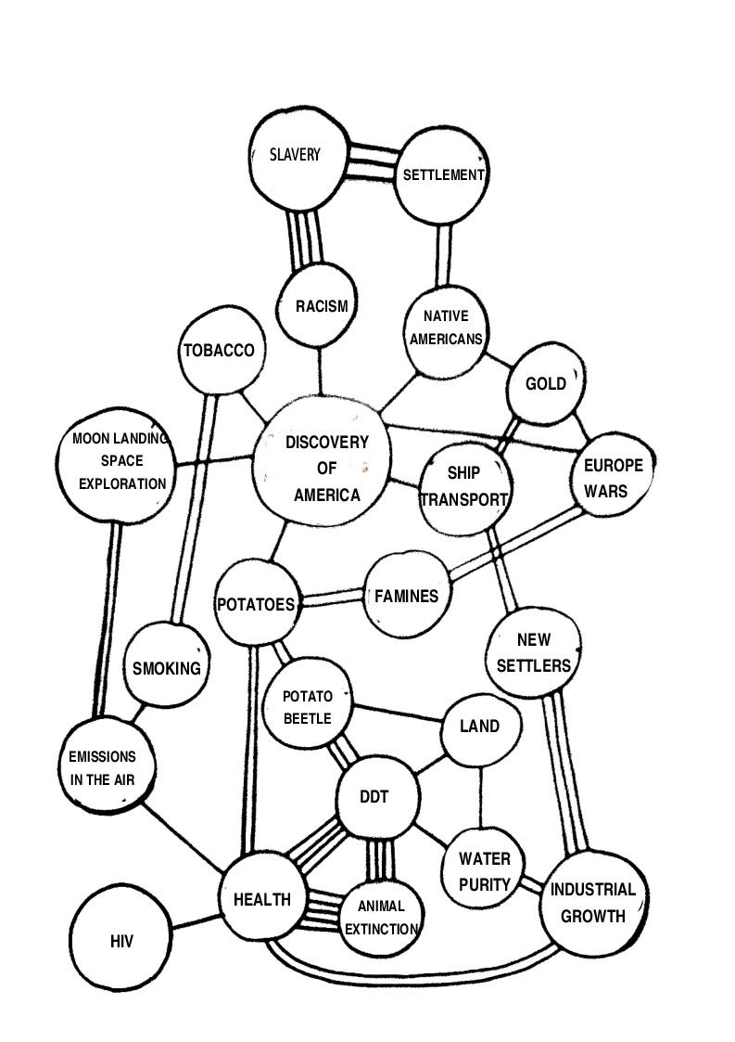
Vysvetlenie niektorých prepojení z uvedeného diagramu:
Následkom objavenia Ameriky bol dovoz zemiakov do Európy.
Zemiaky v Európe znamenali zlepšenie zdravia a zvýšili rôznorodosť jedál.
Zemiaky v Európe znamenali aj zavlečenie pásavky zemiakovej do Európy.
Pásavka zemiaková v Európe znamenala použitie DDT na ochranu zemiakov.
Použitie DDT ovplyvnilo zdravie ľudí.

Nakoľko zelená je moja štvrť?

Toto cvičenie umožní študentom zistiť, koľko priestoru zaberá infraštruktúra určená pre automobily v ich okolí. Podporuje ich pri pochopení významu verejnej zelene a v úvahách, ako urobiť svoju okolie zelenším.

Kľúčové slová: automobil, priestor pre automobil, zelený priestor, mapovanie, kvalita života, mestské plánovanie
Veková skupiny: 11-13 rokov a 14-16 rokov.
Potrebný čas: 2 hodiny aktivita vonku, 3 hodiny domáca úloha, 1 hodina práca v triede
Väzba na kurikulum: geografia, občianska náuka
Potrebný materiál: katastrálna mapa alebo Google Earth map (viac informácií v kapitole Ďalšie materiály), papier A3, farebné ceruzky alebo perá
Ciele cvičenia:
Študent:
- Chápe následky zvyšujúceho sa počtu automobilov, expanziu;
- Rozoznáva rozdiel medzi mestským a zeleným priestorom;
- Chápe princípy účasti verejnosti v mestskom plánovaní;
- Zlepšuje si zručnosti v meraní fyzického priestoru a zmysel pre smer;
- Chápe princípy zeleného mestského plánovania v kontexte udržateľného rozvoja.
Typ cvičenia: aktivita vonku, domáca úloha, práca v skupinách
Popis cvičenia:
- Rozdeľte študentov do malých skupín (3-7 osôb), pričom v jednotlivých skupinách by mali byť deti, ktoré bývajú blízko pri sebe.
- Zadajte študentom úlohu vytvoriť mapu svojho okolia, so zameraním na porovnanie plôch verejnej zelene a priestorov určených pre autá. Zelený priestor zahrňuje všetky parky, trávniky, ihriská, športoviská alebo miesta na oddych. Priestor pre autá zahrňuje všetky cesty, parkoviská, garáže a miesta, kde autá zvyčajne stoja, ďalej všetky plocha so službami pre autá ako autoumyvárne a predajne áut.
Študenti si sami ohraničia svoje mapované okolie – kde sa chodia zvyčajne hrať alebo sa stretávajú s priateľmi.
- Aby vytvorili mapu, zadajte študentom úlohu odmerať rozmery zelených priestorov a priestorov pre autá a to použitím krokovania. Požiadajte ich, aby si dĺžku a šírku týchto plôch zaznamenali v počte krokov.
- Požiadajte študentov, aby vypočítali zvlášť celkovú plochu zelených priestorov a celkovú plochu priestorov pre autá. Všetky zelené priestory a priestory pre autá spolu s ich rozlohou (vypočítanou v „štvorcových krokoch“) si zakreslia do jednoduchej, rukou kreslenej mapy (ako podklad môžu použiť katastrálnu mapu alebo mapu Google Earth).
- Nechajte študentov, aby vytvorili alternatívnu Mapu zeleného okolia nakreslením novej verzie svojej mapy, zahrnúc kreatívne nápady ako by mohli svoje okolie urobiť zelenším, bezpečnejším a vhodnejším pre ľudí. Toto môže byť cvičenie na domácu úlohu.
- Na nasledujúcej hodine požiadajte študentov, aby predstavili svoje výsledky a mapy. S každou prezentujúcou skupinou diskutujte o tom, čo je dôležitejšie pre kvalitu života obyvateľov - zelené priestory alebo priestory pre autá. Nechajte študentov, aby porovnali, ktoré priestory v skutočnosti viac podporujú ich rodičia, mestská rada alebo mestskí plánovači.
- (Voliteľné) Predstavte študentom princípy účasti verejnosti na plánovaní verejných priestorov a mestské plánovanie. Toto vyžaduje dodatočnú prípravu z Vašej strany.
Poznámky pre učiteľa:
Čím sú naše mestá rozsiahlejšie, tým viac prírodných habitatov a vidieckej krajiny zaberajú, čo znamená menej divokých zvierat, rastlín a fariem, a viac ľudí cestujúcich autom, pretože vzdialenosti sú príliš veľké na pešiu chôdzu alebo bicyklovanie. Znamená to menej mobility pre tých, ktorí nejazdia (napr. deti!), menej pohybu a vyššiu spotrebu fosílnych palív. Využívanie fosílnych palív ako ropa, uhlie a zemný plyn spôsobujú veľké problémy na celom svete: znečistenie, kyslé dažde a klimatické zmeny.
Dobrí mestskí plánovači sa pokúšajú urobiť mestá bezpečnejšími, zdravšími a vhodnejšími miestami pre život. Zameriavajú sa najmä na verejné priestory, ktoré zdieľajú všetci obyvatelia, ako ulice a parky. Environmentálni plánovači pracujú nie len na ochrane a rozšírení prírodného prostredia, snažia aj o spoluprácu miest a komunity s prírodným prostredím. Mestá a ľudia majú dopad na svoje okolie, ale môžu aj vytvárať nové prostredie pre vtáky a živočíchy. Pribúdajú domy, kde na streche alebo na stenách sú umiestnené včelíny alebo záhrady a kde v sú v činžiakoch umiestnené vtáčie búdky.
Tu sú uvedené niektoré návrhy, ako pripraviť dobrý plán pre cyklistickú infraštruktúru (zdroj: www.ibike.org):
- Vytvoriť podmienky vhodné pre bicykle kde to len je možné, najmä v oblastiach s preťaženou dopravou. Chodníky zvyčajne nie sú vhodné pre cyklistickú dopravu kvôli prítomnosti chodcov a iných prekážok.
- Navrhnúť cyklistické cesty a multi-modálne zariadenia na zabezpečenie potrieb širokej škály užívateľov. Navrhnúť cyklistické cesty a chodníky s kapacitou postačujúcou pre očakávané využitie.
- Poskytnúť vhodné označenie pre cyklistické cesty a trasy - smerovky pre nemotorizovaných užívateľov a upozornenia pre motorové vozidlá.
- Využiť vybavenie parkov a ihrísk pre cyklistický systém.
- Poskytnúť parkovanie pre bicykle v komerčných a rekreačných oblastiach.
- Poskytnúť dostatočne bezpečné uskladnenie bicyklov v tranzitných centrách, tranzitných zastávkach a odstavných parkoviskách. Možnosť prevozu bicyklov v MHD.
Odporúčané zdroje pre úvod do účasti verejnosti a mestského plánovania:
Metódy prechodu komunity na verejnú dopravu, pešiu chôdzu a bicyklovanie uprednostnené pred používaním automobilov: http://www.ibike.org/engineering/landuse.htm
Prípadová štúdia mestského plánovania ústretovému k cyklodoprave:
http://www.citylab.com/cityfixer/2015/06/a-case-study-in-bike-friendly-suburban-planning/396107/
Pokračovanie:
Výber najlepších máp študentov môžete vystaviť na nástenke v škole a poslať zástupcom obce ako vyjadrenie žiadosti študentov o zmenu.
Ďalšie materiály:
Google Earth map: použite link https://earth.google.com/web na Google chrome, aby ste získali prístup ku fotografickej mate hocikde na svete.
Mestá bicyklov, benefity, výzvy a čo už bolo urobené:
http://denmark.dk/en/green-living/bicycle-culture/the-cities-of-the-future-are-people-friendly-cities
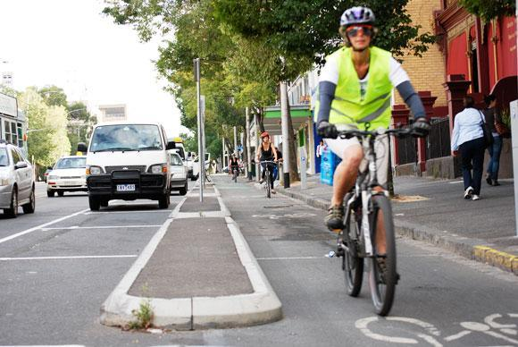
“Bicykle sú novými autami” od T.Young licencované na základe CC BY 2.0

Dobrý život – čo to pre mňa znamená?

Toto cvičenie vedie študentov, aby zvážili predmety, ktoré sú pre nich skutočne dôležité v živote. Je zaujímavé sledovať, akú významnú úlohu majú pekné autá a iné formy technológií a majetku v ich predstavách o dobrom živote.
Dobrý život (“The Good Life”) od Jason Eppink, licencované na základe CC BY 2.0

Kľúčové slová: hodnoty, dobrý život, kvalita života, životný štandard
Veková skupiny: 11-13 rokov
Potrebný čas: 30 minút
Väzba na kurikulum: občianska náuka
Potrebný materiál: fotografie, pohľadnice, obrázky, papier A4, fixky
Ciele cvičenia:
Študent:
- vytvára si názor na rôzne hodnotové predmety v živote a určuje, ktoré sú najdôležitejšie z jeho/jej pohľadu;
- posilňuje si komunikačné zručnosti, napr. odôvodňovanie, diskusia v skupine, použitie štylistických figúr;
- zažíva diskusiu bez správnych a nesprávnych odpovedí.
Typ cvičenia: diskusia v skupine, hlasovanie, diskusia inšpirovaná metódou Filozofie pre deti / s deťmi
Popis cvičenia:
- Požiadajte študentov, aby priniesli do triedy fotografiu, pohľadnicu alebo obrázok, ktorý zobrazuje „dobrý život“ z ich perspektívy. Je veľmi dôležité, aby ste nenaznačili, akú druh obrázka očakávate. Ideálne by obrázok mala byť fotokópia, ktorú môžete položiť na zem a pod.
- Ak považujete za vhodné, môžete priniesť vlastnú fotografiu a podeliť sa o ňu so študentmi počas hodiny. Prosím pamätajte, aby ste ich neovplyvnili Vašou príliš sugestívnou interpretáciou.
- Na začiatku cvičenia požiadajte študentov, aby ukázali svoje obrázky ostatným a povedali niekoľko slov o ňom. Môžete sa ich pýtať otázky ako: Čo je na obrázku? Prečo si sa rozhodol pre tento? Aký „dobrý život“ môžeš popísať podľa tohto obrázka?
- Požiadajte každého, aby položil svoj obrázok na zem a aby obrázky rozdelili do skupín.
- Po 5 minútach sa vráťte a požiadajte študentov, aby vysvetlili kritériá pre vytvorenie skupín. Ak je úloha pre nich ťažká, môžete študentom pomôcť uvedením príkladov možného zoskupenia napr. podľa lokality (podľa krajiny alebo typu miesta ako pláž alebo hory), či zahrňujú ľudí, mesto alebo vidiek, hlučné alebo tiché, husto obývané alebo len málo ľudí, s rodinou a priateľmi alebo sám, atď.
- Pomenujte jednotlivé skupiny.
- Požiadajte študentov, aby sa postavili k tej skupine obrázkov, ktorá je pre nich najdôležitejšia. Povzbuďte ich, aby sa pridali aj k inej skupine obrázkov, ako je ich vlastný obrázok.
- Požiadajte študentov, aby vo vytvorenej skupine diskutovali o svojej skupine obrázkov. Podporné otázky môžu byť: Napr. pre skupinu s veľa alebo málo ľuďmi: Radšej sa hráš sám alebo s priateľmi? Pre vidiek alebo špecifické miesta: Snívaš o tom, že budeš žiť niekde inde? Preferuješ prímorskú oblasť, hory, jazero alebo je to jedno? Pre hlučné alebo tiché: kde by si chcel/a tráviť voľný čas, v meste alebo mimo mesta? Aké sú hlavné rozdiely? a pod.
- Požiadajte každú skupinu, aby prezentovala svoju diskusiu celej triede zodpovedaním otázky: Čo je najdôležitejším faktorom dobrého života z tvojho hľadiska? Pri zhrnutí diskusie nezabudnite zhodnotiť všetky typy odpovedí a nehodnotiť len odpovede, ktoré sú lepšie ako ostatné, aj keď máte iný názor.
Poznámky pre učiteľa:
Cvičenie je inšpirované vzdelávacou metódou Filozofia pre deti / s deťmi, preto úloha učiteľa je len katalyzovať skupinu, aby prezentovala svoje myšlienky a podporiť študentov aby preskúmali svoje vlastné chápanie sveta. V prípade záujmu o metódu nájdete ďalšie informácie v kapitole Ďalšie materiály.
Ak sú študenti skúsenejší v diskutovaní o rôznych problémoch, môžete sa rozhodnúť dať im viac priestoru, urobiť plenárnu diskusiu a tiež aj požiadať dobrovoľníka, aby urobil zhrnutie.
Ak skupina nie je veľmi skúsená, môžete im pomôcť ďalšími otázkami a facilitáciou, ale nenavrhujte študentom odpovede a pokúste sa nesúdiť ich odpovede komentovaním, že sú správne / nesprávne, dobré / zlé.
Ak sa rozhodnete ukázať vlastný obrázok, prezentujte svoju myšlienku bez ovplyvňovania skupiny svojím názorom, len ju predstavte ako jednu z možností.
Cvičenie je vhodné ako ďalší krok po inej aktivite v tomto vzdelávacom materiáli.
Vďaka tomu uvidíte, ako informácie o spotrebe, ťažbe surovín a znečistení z automobilov mení postoje študentov a môžete sa tiež pýtať otázky o ich predchádzajúcich myšlienkach na základe predchádzajúcej diskusie.
Ak nechcete pred cvičením zadávať domácu úlohu, môžete pripraviť fotky a obrázky Vy sám/sama vopred a aktivitu začať s inštrukciou: nájdite jeden obrázok, ktorý vám pripomína dobrý život z vašej perspektívy.
Pokračovanie:
Môžete požiadať študentov, aby predstavili, ako si predstavujú dobrý život nakreslením obrázka (alebo nájdením fotografie alebo pohľadnice) alebo napísaním slohu o téme po diskusii.
Fotografie a obrázky môžu byť tiež spojené do koláže a prezentované v galérii školy.
Ak to skupinu zaujíma, môžete analyzovať metodiku Indexu kvality života s použitím informácií o svojej krajine.
Ďalšie materiály:
Článok o Filozofii pre deti / s deťmi: participatívne vzdelávanie: Filozofia pre deti, Clive Belgeonne:
PL: http://igo.org.pl/wp-content/uploads/2015/11/Globalna_ukladanka.pdf
CZ: https://www.varianty.cz/download/docs/1153_sbirka-temat-all-opr.pdf
ENG: https://www.varianty.cz/download/docs/1111_piecing-the-puzzle-together.pdf
Index kvality života (Quality of Life Index):
https://www.numbeo.com/quality-of-life/rankings_by_country.jsp

Mať auto či nemať auto – to je otázka

Toto cvičenie skúma možnosti budúcej úlohy automobilov v spoločnosti a umožní študentom preskúmať, aký dopad budú mať jednotlivé scenáre na ich vlastný každodenný život.

Kľúčové slová: automobil, infraštruktúra, verejná doprava, budúcnosť, každodenný život, doprava
Veková skupiny: 11-13 rokov a 14-16 rokov.
Potrebný čas: 30 minút
Väzba na kurikulum: geografia, prvky ekonomiky, občianska náuka
Potrebný materiál: písacie potreby, papier, vytlačené popisy scenárov pre skupiny
Ciele cvičenia:
Študent:
- rozoznáva, že pre organizáciu dopravy v hospodárstve existujú rôzne alternatívy;
- zlepšuje si kritické myslenie, učí sa absorbovať a spochybniť rôzne názory a prístupy;
- zlepšuje si systémové myslenie;
- získava viac vedomostí o rôznych aspektoch automobilovej dopravy.
Typ cvičenia: diskusia v skupine nasledovaná spoločnou diskusiou v triede
Popis cvičenia:
- Vysvetlite cvičenie študentom a popíšte jeho ciele. Opýtajte sa, či majú otázky, pripomienky. Keď vedia, čo môžu očakávať, môže im to pomôcť, aby sa sebavedome zapojili.
- Rozdeľte študentov do skupín a požiadajte každú skupinu, aby diskutovala o jednom scenári rozvoja dopravy pre nasledujúcich 30 rokov. K dispozícii sú 3 scenáre, ktoré predstavujú budúcnosť s viac automobilmi, bez automobilov a len s elektrickými automobilmi. Tieto scenáre sú podrobne popísané v jednotlivých pracovných listoch.
- Dajte študentom 10 minút na diskusiu. Možne otázky na povzbudenie diskusie sú:
- Ako to môže zmeniť každodennú rutinu ľudí?
- Ako to zmení životné rozhodnutia ľudí, napr. výber školy (bez súkromného auta, chodili by všetci žiaci do tej istej školy?) alebo výber dovolenky?
- Ako to zmení hustotu cestnej infraštruktúry a počet áut?
- Ako to zmení infraštruktúru, ako napr. čerpacie stanice alebo elektrické nabíjacie stanice?
- Ako to zmení mestské plánovanie (napr. základné služby ako obchody dostupné v blízkosti, alebo na čo zmeniť parkovacie plochy v prípade scenára bez automobilov)?
- Aké ďalšie dopravné služby môžu rôzne scenáre priniesť, aby pomohli ľuďom (napr. bez súkromných áut môžu obchody ponúkať služby donášky do domu, nákladné taxi budú rozšírenejšie, aby pomohli pri preprave ťažších tovarov, prenájom auta bude rozšírenejší)?
- Aký to bude mať dopad na životné prostredie? Nerozmýšľajte len o znečistení ovzdušia a zmene klímy, ale aj o dopade na prírodu, napr. stratu habitatov ako výsledok zabíjania zvierat na cestách.
- Požiadajte všetky skupiny, aby dali spätnú väzbu ku svojmu scenáru. Opýtajte sa ich, či bolo ťažké predstaviť si scenár a odpovedať na otázky. Zistite, čo bolo pre nich na danom scenári najzaujímavejšie a o čom rozmýšľali najdlhšie.
- Po spätnej väzbe otvorte diskusiu. Opýtajte sa študentov, ktorý scenár sa im páči najviac, napríklad hlasovaním, môžete použiť metódu vytvorenia skupín postavením sa na miesto predstavujúce vybraný scenár. Potvrďte študentom, že ich výber má byť založený na ich preferenciách, nie na vedeckých informáciách.
- Vyzvite každú skupinu, aby diskutovali o dôvodoch, prečo si vybrali práve daný scenár a požiadajte ich, aby sa dohodli na najlepších argumentoch za daný scenár, ktoré budú prezentovať triede.
- Po prezentácii argumentov zdôraznite, že nie dôležité ich len vyjadriť, ale ich aj navzájom prepojiť a prezentovať protiargumenty, ak niekto nesúhlasí. Sledujte, či študenti sledujú jeden druhého, keď diskutujú, alebo odpovedajú väčšinou Vám, a povzbuďte ich, aby odpovedali osobe, ktorá argumentuje a nie Vám.
- Zosumarizujte diskusiu zdôrazniac, že budúcnosť je nejasná a závisí na tom, kam povedie technologický rozvoj, ako sa vyvinú politiky a rozvinie podnikanie. Upozornite tiež, že udržateľnosť je v súčasnosti veľkou výzvou.
- Zozbierajte spätnú väzbu od skupiny o cvičení a opýtajte sa na ich záujem o túto tému.
Poznámky pre učiteľa:
Môže byť potrebné na začiatku vysvetliť, čo jednotlivé scenáre znamenajú (popis možných akcií alebo udalostí v budúcnosti).
Údaje uvedené v popise troch scenárov sú prehnané, aby sa uľahčila diskusia a vykreslenie rozdielov. Napr. technologický pokrok v budúcnosti môže viesť k tomu, že elektrické automobily budú mať dosah oveľa väčší ako 500 km.
Je tu tiež niekoľko aspektov, ktoré ovplyvňujú rozvoj dopravy a technologické alternatívy benzínových / naftových automobilov. Napr. globálne dane na palivo s vplyvom na to, koľko ľudí a spoločností uprednostní staré technológie alebo hľadá alternatívy. Elektrické automobily sú vyrobené z niektorých materiálov, ktorých dlhodobú dostupnosť je z geografických príčin ťažké zabezpečiť (ťažba v niekoľko málo krajinách s menej stabilným politickým režimom, čo môže pri zmene politických podmienok sťažiť prístup k nim). Tieto aspekty môžu byť tiež prediskutované vo vhodnej triede.
Pokračovanie:
Môžete požiadať študentov, aby vyhľadali zaujímavé články o elektrických automobiloch a predstavili ich v triede.
Ďalšie materiály:
Článok o revolúcii elektrických automobilov, v angličtine:
https://www.bloomberg.com/news/articles/2017-07-06/the-electric-car-revolution-is-accelerating
Článok o tom, ako obmedziť dopravné zápchy a s tým spojený stres, v angličtine:
http://saudigazette.com.sa/article/512298/Opinion/Local-Viewpoint/traffic
Článok o problémoch ľudských práv spojených s ťažbou vzácnych kovov používaných v automobiloch, napr. koltán, z ktorého je odvodený tantal., v angličtine:
http://web.mit.edu/12.000/www/m2016/finalwebsite/problems/humanrights.html
Článok o použití vzácnych kovov v elektrických a hybridných autách a problémy súvisiace s ťažkosťami ťažby vzácnych kovov, v angličtine: http://science.time.com/2013/12/20/rare-earths-are-too-rare/
Článok o tom, ako ceny pohonných hmôt ovplyvňujú predaj elektrických a štandardných vozidiel, v angličtine:
https://www.forbes.com/sites/michaellynch/2016/01/14/will-low-gasoline-prices-whipsaw-the-auto-industry-again/#1511d75a7175
Článok o tom, ako Tesla spustila predaj mainstreamového elektrického automobilu, v angličtine:
http://www.news.com.au/finance/business/manufacturing/is-tesla-taking-too-many-risks-before-launching-the-model-3/news-story/1dbf8a66ab51bb88b365ef0718105e75
Informácia o prispení automobilov k zmene klímy a niektoré názory Greenpeace na elektrické a hybridné automobily a budúcnosť priemyslu
http://www.greenpeace.org/international/en/campaigns/climate-change/cars/questions-answers/

„Skutočná sloboda je spotrebovať málo“ – krédo Jose Mujica
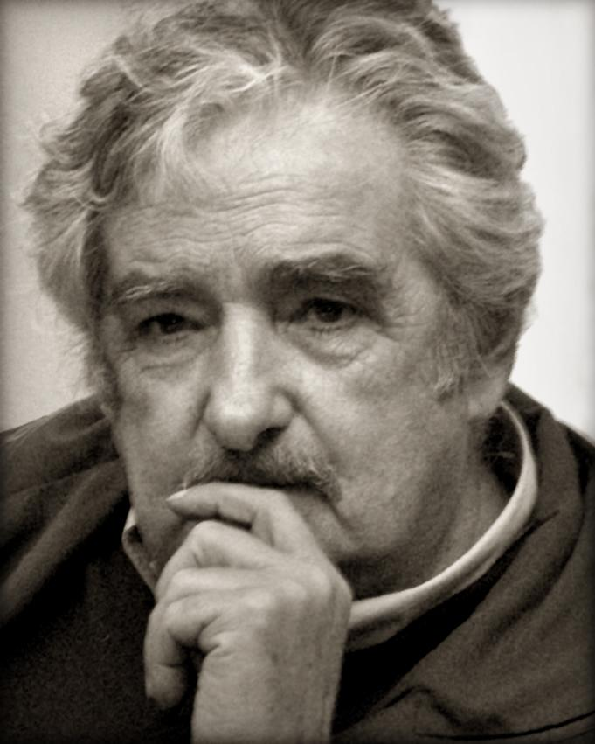
“Mujica” od Vince Alongi, licencované na základe CC BY 2.0

Toto cvičenie predstaví študentom argumenty Jose Muijica a problémy týkajúce sa spotreby. Umožňuje im tak zistiť širšie problémy, ktoré vedú k vyčerpaniu zdrojov, zmene klímy, využívaniu, atď., ktorých súčasťou je aj globálny automobilový priemysel vo svojej súčasnej podobe.

Kľúčové slová: spotreba, šťastie, sloboda, voľba, myšlienky, hodnoty
Veková skupiny: 11-13 rokov a 14-16 rokov.
Potrebný čas: 45 minút
Väzba na kurikulum: občianska náuka, geografia
Potrebný materiál: počítač s videoprojektorom a reproduktormi, lepiace papieriky, flipchart / tabuľa a fixky
Ciele cvičenia:
Študent:
- Chápe komplexnosť problému spotreby,
- Pozná Jose Mujica a jeho príbeh najchudobnejšieho prezidenta na svete,
- Diskutuje o modeli ne-spotreby a jeho dopade na životné prostredie a ekonomiku.
Typ cvičenia: Multimédiá (video), diskusia v skupine inšpirovaná metódou Filozofie pre deti / s deťmi, identifikácia kľúčových slov
Popis cvičenia:
- Povedzte študentom na úvod, že z krátkeho videa k nim bude hovoriť špeciálny hosť. Jose Mujica je bývalý prezident Uruguaju a bol jeden z najznámejších na celom svete kvôli svojim zvykom a politikám, ktoré v krajine zaviedol. Opýtajte sa študentov, ako si ho predstavujú: čo nosí, kde žije, koľko má rokov, atď.
- Premietnite skupine krátky prejav Jose Mujica z filmu s názvom ČLOVEK (HUMAN) s titulkami.
- Video s MAĎARSKÝMI titulkami: https://vimeo.com/145521588
- Video s POĽSKÝMI titulkami: https://www.youtube.com/watch?v=1xZVuKEnXic
- Video s ČESKÝMI titulkami: https://vimeo.com/140111498
- Požiadajte skupinu o spätnú väzbu k prejavu. Aké otázky by mu chceli položiť?
- Dajte každému študentovi napísať aspoň jednu otázku na papierik.
- Dajte študentom viac informácií o Jose Mujica. Môžete použiť články v kapitole Ďalšie materiály.
- Požiadajte študentov, aby diskutovali vo dvojiciach alebo malých skupinách, či niektoré ich otázky neboli zodpovedané. Ak neboli, môžu ich prediskutovať spoločne v triede alebo si skontrolovať odpovede doma.
- Požiadajte skupinu, aby uviedla kľúčové slová, ktoré Jose Mujica používa vo svojom prejave, napr. spotreba, čas, život, peniaze, šťastie, malé veci, myslenie, rast, atď.
- Zamerajte sa na slovo „spotreba“ a diskutujte v skupine jeho definíciu. Rozprávajte o príčinách a následkoch narastajúcej spotreby a možnom chápaní konceptu rečníkom, študentmi a ich rodičmi. Môžete zdôrazniť, že všetci sme spotrebitelia a nemôžeme len tak zrazu prestať, ale je dobré premyslieť si, čo skutočne potrebujeme a o čom nás len presviedčajú, aby sme si kúpili. Diskutujte tiež o tom, či je možný nekonečný rast spotreby. Rozdiely v názoroch na toto sú obrovské, nechajte skupine priestor na predstavenie vlastných skúseností a myšlienok, nevnucujte im svoju.
- Zosumarizujte diskusiu zdôraznením, že existuje mnoho spôsobov chápania týchto zložitých globálnych problémov a ich prepojení. Sami sa musíme rozhodnúť, kde by sme chceli žiť v budúcnosti a ako si predstavujeme svoje životy o 50 rokov.
Poznámky pre učiteľa:
Zo začiatku môže byť pre skupinu ťažké vymyslieť zaujímavé otázky. Môžete im navrhnúť niekoľko pred-pripravených otvorených otázok a nechať ich hlasovať za dve alebo tri najzaujímavejšie, napr.
Čo znamená sloboda, keď ste mocný?
Ako kupovanie vecí ovplyvňuje váš pocit slobody?
Je možné viesť krajinu bez určitých atribútov moci a bohatstva?
Môžete byť mocný a mať len málo majetku? Ako to ovplyvní vaše postavenie? A pod.
Ak považujete slová v prejave vo videu za príliš ťažké pre vašu vekovú skupinu, môžete analyzovať prejav po častiach alebo text prepísať a analyzovať ho, definovať slová ako „obhajoba“, „triezvosť“.
Diskusia o „spotrebe“ môže byť otvorená alebo mierne moderovaná pridávaním nových aspektov alebo informácií. Keď poskytnete údaje, požiadajte skupinu o ich vlastnú interpretáciu a použitie údajov vo svojich argumentoch.
Pokračovanie:
Na domácu úlohu môžete triedu požiadať, aby si pripravili ďalšie citáty od rôznych známych ľudí o spotrebe / slobode alebo ľubovoľnej inej téme, na pokračovanie diskusie a nájdenie ďalších argumentov.
Študenti môžu tiež vyhľadať, čo hovoria významní vodcovia vo svojich kľúčových prejavoch, napr. Leonardo DiCaprio ako Posol mieru OSN.
Ďalšie materiály:
Prejav Jose Mujica z filmu “Human”
Video s MAĎARSKÝMI titulkami: https://vimeo.com/145521588
Video s POĽSKÝMI titulkami: https://www.youtube.com/watch?v=1xZVuKEnXic
Video s ČESKÝMI titulkami: https://vimeo.com/140111498
Zoznam článkov o Jose Mujica:
PL: http://wiadomosci.gazeta.pl/wiadomosci/1,114871,15419551,Jose_Mujica__Chcialbys_miec_takiego_prezydenta__SYLWETKA_.html
HUN: https://hu.wikipedia.org/wiki/Jos%C3%A9_Mujica
CZ/SK:
https://www.aktuality.sk/clanok/305490/najchudobnejsi-prezident-plytvame-so-zivotmi-a-slobodou/
Link na prejav Leonardo DiCaprio ako Posla mieru OSN:
http://www.un.org/climatechange/summit/2014/09/secretary-general-designates-leonardo-di-caprio-un-messenger-peace/

Cirkulárna ekonomika, nový ekonomický prístup

Toto cvičenie predstaví študentom alternatívu nášho súčasného ekonomického modelu: cirkulárnu ekonomiku. Poukáže na problémy našej súčasnej „ekonomiky vyhadzovania“ použitím príkladov hračiek, aj keď vyzdvihnuté problémy sa vzťahujú na použitie všetkých výrobkov, vrátane automobilov.

Kľúčové slová: priemyselná revolúcia, ekonomika, životné prostredie, spotreba, výrobky, každodenný život
Veková skupiny: 14-16 rokov.
Potrebný čas: 30 minút
Väzba na kurikulum: dejepis (vzťah k priemyselnej revolúcii), geografia
Potrebný materiál: papier, písacie potreby, videoprojektor na premietnutie obrázkov, vytlačené a vystrihnuté pracovné listy
Ciele cvičenia:
Študent:
- rozoznáva, že existujú rôzne ekonomické modely a že sa stále mení, ako ľudia (a ekonómovia) rozmýšľajú o hospodárstve,
- získa viac vedomostí o fungovaní ekonomiky a jej dopade na životné prostredie.
Typ cvičenia: práva v skupine, prezentácia učiteľa, individuálne cvičenie
Popis cvičenia:
- Vysvetlite študentom, že cieľom cvičenia je preskúmať rôzne spôsoby, ako môže fungovať naša spoločnosť a hospodárstvo, napr. spôsob ako vyrábame a používame výrobky. Rôzne alternatívy významne a rôznymi spôsobmi ovplyvňujú ľudí a životné prostredie. Môžete stručne predstaviť cvičenie a opýtať sa študentov, či majú k nemu nejaké pripomienky.
- Rozdeľte študentov do skupín. Dajte každej skupine jeden z vytlačených pracovných listov s obrázkami predmetov vo dvojiciach (drevená a plastová bábika, drevené a plastové kocky, drevená a plastová skladačka, kožená a gumená lopta, drevený a plastový domček pre bábiky, lego a drevené stavebné kocky) a zoznam otázok.
- Požiadajte študentov, aby napísali o niekoľkých rozdieloch medzi tým ako ekonomika funguje teraz a ako fungovala pred niekoľkými storočiami pred priemyselnou revolúciou, na základe príkladu dieťaťa, ktoré dostalo hračky, podľa otázok, ktoré sú uvedené v pracovnom liste:
- Koľko hračiek v súčasnosti dieťa zvyčajne dostane za rok? Koľko hračiek si myslíte, že deti dostávali pred dlhým časom? Čo si myslíte, v čom je rozdiel?
- Ako dlho používate svoje hračky? Viete nájsť príklad nejakých typov hračiek, ktoré ste používali pravidelne niekoľko mesiacov alebo rokov? Myslíte si, že to bolo rovnaké pred niekoľkými storočiami? Ak nie, prečo?
- Porozmýšľajte o svojej obľúbenej hračke z dneška a keď ste boli mladší. Popíšte, z čoho je vyrobená. Boli tieto materiály bežne používané pred niekoľkými storočiami? Z čoho boli hračky vyrobené v minulosti?
- Ako sú hračky zvyčajne vyrábané dnes (ručne alebo strojmi v továrňach)? Ako boli hračky zvyčajne vyrábané pred niekoľkými storočiami (ručne alebo strojmi v továrňach)? Ktoré hračky je zložitejšie vyrobiť, ktorá potrebujú viac špecializovaných znalosti?
- Čo sa stane s hračkami, ak sa vám už nepáčia alebo ich už nepoužívate? Čo si myslíte, že sa stalo s nepoužívanými hračkami pred storočiami?
- Na základe predchádzajúcich odpovedí, čo si myslíte o dopade dnešných hračiek na životné prostredie? Čo si myslíte, aký bol dopad hračiek na životné prostredie v minulých storočiach?
- Požiadajte skupiny, aby celej triede dali spätnú väzbu v šiestich bodoch sumarizujúcich ich odpovede na každú z uvedených otázok.
- Otvorte skupinovú diskusiu o zisteniach študentov. Počas diskusie sa môžete dotknúť týchto aspektov v šiestich bodoch: môžete diskutovať so študentmi o výraznom rozdiely medzi počtom hračiek, ktoré deti dnes dostávajú a ktoré deti dostávali počas celého svojho života pred niekoľkými storočiami. Môže to byť výsledok nasledujúceho:
- Dostupnosť množstva lacných hračiek v súčasnosti,
- Niektoré dnešné hračky sa ľahko pokazia,
- Neustály prísun novších a atraktívnejších verzií lego, bábik a pod. v obchodoch,
- Reklamy lákajúce nás kupovať viac,
- Tradícia dávať každému darčeky v celej rodine pri príležitosti narodenín a iných sviatkov.
Môžete diskutovať o rozdieloch v dĺžke času, po ktorý sú hračky používané dnes, v porovnaní s ich používaním pred storočiami (napr. pretože deti dostávajú dnes oveľa viac hračiek, tieto sa ľahšie pokazia, atď. ako je uvedené v predchádzajúcom).
Môžete diskutovať o tom, že dnes sú hračky vyrobené z plastu, majú aj elektrické súčasti a batérie (obsahujúce nebezpečné látky). Aj keď sú vyrobené z dreva, sú často namaľované alebo povrchovo upravené ochrannými materiálmi, aby dlhšie vydržali, čo ich ale robí ťažšie kompostovateľnými. V porovnaní s minulosťou, kedy boli hračky zvyčajne vyrobené z prírodných materiálov ako drevo, koža (napr. lopty), kovové časti, textil alebo porcelán (napr. hlavy bábik). Aj vlasy bábik boli vyrobené z pravých vlasov namiesto plastu.
Môžete diskutovať o spôsobe, ako sa zmenila výroba počas posledných storočí (od ručnej výroby po výrobu v továrňach), a koľko rôznych vedomostí a technológií je dnes potrebných na výrobu moderných hračiek (napr. výroba plastových a elektronických hračiek vs. vyrezávané drevené hračky).
Môžete diskutovať o tom, že kým darovanie, odovzdanie ostatným členom rodiny alebo ďalší predaj môžu dnes predĺžiť životnosť hračiek, tieto stále končia ako odpad oveľa rýchlejšie, ako to bolo pred storočiami.
Môžete diskutovať o tom, že hračky mali pred storočiami oveľa menší dopad na životné prostredie ako dnes, pretože: na svete bolo oveľa menej hračiek (nielen celkovo ale aj na jedného obyvateľa), boli vyrobené z prírodných materiálov, na ich výrobu sa spotrebovalo oveľa menej energie, boli menej nebezpečné pre životné prostredie, keď už boli vyhodené, pretože sa mohli rozložiť alebo kompostovať (kým plastový odpad sa nerozkladá v prírode a len jeho veľmi malé percento sa recykluje).
- Predstavte študentom koncepty ekonomiky vyhadzovania a cirkulárnej ekonomiky (ako vizuálnu pomôcku môžete použiť snímky v prílohe).
Môžete hovoriť o týchto konceptoch v rámci nasledujúcich okruhov:
Technologické objavy priemyselnej revolúcie a veľké množstvo ľahko dostupnej energie z fosílnych palív ako uhlie, ropa a zemný plyn, zmenili životy ľudí rôznymi spôsobmi. Vyrába sa čoraz viac produktov s narastajúcou spotrebou surovín a väčšina týchto predmetov rýchlo končí na skládkach. Náš súčasný ekonomický model sa tiež nazýva „ekonomika vyhadzovania“, pretože vyrábame, používame a odhadzujeme veci bez riadneho zváženia environmentálnych súvislostí. Najmä kvôli množstvu negatívnych dopadov na životné prostredie (odlesňovanie a strata habitatov, zmena klímy, príliš veľa skládok, znečistenie ovzdušia a vody, atď.) začali vedci, vlády a podnikatelia hľadať nové prístupy a riešenia.
  - Preto vymysleli koncept cirkulárnej ekonomiky, v ktorej znižujeme odpad, používame výrobky dlhšie, vylepšujeme ich, ďalej ich predávame, recyklujeme ich. Je to čiastočne o tom, ako sú výrobky navrhnuté (aby vydržali dlhšie, aby sa dali vylepšovať).
  - V cirkulárnom modeli môže byť odpad jedného zdrojom pre druhého človeka. Napr. jedna spoločnosť zbiera plastové rybárske siete v mori, ktoré sú odpadom, keď sa roztrhnú alebo stratia rybárom. Táto spoločnosť tento odpad zbiera a mení ich na plastovú podložku kobercov.
  - Ale cirkulárny model je aj o tom, ako používame a vlastníme predmety. Niekedy môže byť lepšie niektoré veci nevlastniť (ako napr. automobil, nástroje ako vŕtačku, práčku, aj keď je v naše vlastnej kúpeľni), ale len si ju požičať a platiť len za aktuálne použitie, kým spoločnosť, ktorá ich vlastní, zabezpečuje ich údržbu a opravu.
  - V cirkulárnej ekonomike tiež využívame obnoviteľnú energiu namiesto fosílnych palív, ktoré spôsobujú zmenu klímy, pretože sa snažíme znížiť znečistenie životného prostredia a iné negatívne dopady.
Vrátiac sa opäť k príkladu hračiek, máme ich dnes oveľa viac, čo vyžaduje oveľa viac energie, zdrojov a vedomostí na ich výrobu, a toto všetko sa stratí, keď hračky rýchlo vyhodíme do odpadu. Máme tým tiež oveľa väčší dopad na životné prostredie. Preto potrebujeme nájsť cesty, ako používať menej výrobkov, používať ich dlhšie (niekedy aj v inej forme, keď recyklujeme materiály) a používať výrobky, materiály a druhy energie šetrné k životnému prostrediu.
Rozdajte študentom pracovné listy pre cvičenie vo dvojiciach o príklade mobilných telefónov. Požiadajte ich, aby zistili, ktoré tvrdenia popisujú cirkulárnu ekonomiku a ktoré ekonomiku vyhadzovania, a tiež aby spárovali zodpovedajúce tvrdenia o tom, ako sú mobilné telefóny vyrábané a používané v cirkulárnej ekonomike a v ekonomike vyhadzovania.
Môžete tabuľku vopred rozstrihať alebo v prílohe nájdete pomiešanú verziu, ktorú môžete študentom vytlačiť a študenti si pospájajú príslušné kategórie.
Správna tabuľka je:
V ekonomike vyhadzovania: | V cirkulárnej ekonomike:
Mobilný telefón nie je skonštruovaný pre dlhšiu životnosť a výdrž. Ľahko sa rozbije a pokazí. | Mobilný telefón je skonštruovaný, aby odolával stresom, napr. pádu z výšky 2 metrov bez toho, aby sa rozbil.
Mobilný telefón má zabudované prvky, ako napríklad fotoaparát, ktoré nie je možné vylepšiť, t.j. nemôžu byť vymenené ani vylepšené počas životného cyklu mobilného telefónu. Ak majiteľ chce s mobilom robiť lepšie fotografie, musí vymeniť celé zariadenie. | Mobilný telefón má prvky (ako napr. kameru), ktoré je možné vymeniť za lepšie, keď sa objavia nové technológie. Majiteľ mobilného telefónu tak môže vymeniť fotoaparát za lepší bez toho, aby vymenil celý mobilný telefón. Toto sa nazýva modularita.
Mobilný telefón sa nedá ľahko rozobrať a je ťažšie ho opraviť. Časti sú často zlepené dohromady. | Mobilný telefón sa dá ľahko rozobrať, sú k dispozícii náhradné prvky a dokonca aj manuály na opravu, takže odborníci alebo dokonca samotní vlastníci si môžu mobily opraviť, napr. nahradiť rozbitú obrazovku.
Niekedy z mobilného telefónu nie je možné vybrať ani batériu. Ak sa batéria pokazí, musí sa vymeniť celý mobilný telefón. | Všetky prvky, vrátane batérie mobilného telefónu môžu byť ľahko vymenené, ak sa pokazia.
Staršie, nepoužívané mobilné telefóny rýchlo skončia ako elektronický odpad. | Nepoužívané mobilné telefóny sa zhromažďujú, opravujú alebo modernizujú a predávajú sa iným spotrebiteľom.
S elektronickým odpadom z mobilných telefónov sa často nenakladá správne a bezpečne, čo je nebezpečné pre životné prostredie a ľudské zdravie. | Elektronický odpad z mobilných telefónov sa recykluje s cieľom využiť čo najviac zdrojov a so všetkým odpadom sa nakladá správne, s cieľom minimalizovať dopady na životné prostredie a zabrániť poškodeniu ľudského zdravia.

Poznámky pre učiteľa:
Aj keď doteraz sa žiadne národné hospodárstvo nezmenilo na cirkulárnu ekonomiku, tento koncept je čoraz viac uznávaný a podporovaný politikmi aj podnikateľmi. Keďže aj spotrebitelia majú z rôznych aspektov modelu výhody, žiadajú si výrobky, ktoré dlhšie vydržia, možnosti opráv, vyšší environmentálny štandard, ktorý vedie k nižšiemu znečisťovaniu životného prostredia, atď. Týmto cvičením študenti získajú viac vedomostí o vedúcich trendoch vo svete, čo im pomôže rozhodnúť sa o svojej profesionálnej kariére. V budúcich desaťročiach a pri budovaní cirkulárnej ekonomiky budú vysoko hodnotené nové vedomosti a zručnosti o dizajne produktov, rozvoji podnikania, IT riešeniach alebo výskume nových technológií.
Pokračovanie:
Môžete požiadať študentov, aby so svojimi rodičmi diskutovali o tých aspektoch svojich mobilných telefónov, ktoré sú uvedené v cvičení, a aby niekoľkými vetami popísali tie mobilné telefóny, ktoré už teraz prispievajú k cirkulárnej ekonomike, aby predstavili návrhy, ako by mohli prispievať viac.
Požiadajte študentov, aby urobili niečo v duchu pravidiel 6R (pozri ďalšie cvičenie).
Ďalšie materiály:
Úvodný online kurz o cirkulárnej ekonomike v maďarčine:
http://circularhungary.hu/hu/mi-a-korforgas-gazdasag/
Krátke kreslené video o koncepte cirkulárnej ekonomike v angličtine:
https://www.youtube.com/watch?v=zCRKvDyyHmI
Krátke kreslené video o koncepte cirkulárnej ekonomike v angličtine s maďarskými titulkami:
https://www.youtube.com/watch?v=uIYxi2B0Di0
Úvod do cirkulárnej ekonomiky of Nadácie Ellen MacArthur Foundation:
https://www.ellenmacarthurfoundation.org/circular-economy/overview/concept
Pracovný list (v prílohe)
Snímky s prezentáciou konceptu cirkulárnej ekonomiky a ekonomiky vyhadzovania

Spravodlivé zlato
Zlato sa používa na rôzne účely, vrátane v elektronických prístrojoch ako smartfóny alebo autá, aj keď v malých množstvách. Toto cvičenie sa zameriava na sociálne a environmentálne dopady ťažby zlata a predstavuje alternatívy na zníženie negatívnych dopadov.

Kľúčové slová: automobil, reklama, bez automobilov, životný štýl, každodenný život, kreativita
Veková skupiny: 11-13 rokov a 14-16 rokov.
Potrebný čas: 60 minút
Väzba na kurikulum: občianska náuka, etická výchova, umelecká výchova
Potrebný materiál: papier, písacie potreby
Ciele cvičenia:
Študent:
- Získa vedomosti o fair trade a aspektoch banskej ťažby;
- Zlepší si kritické myslenie o rôznych konfliktných záujmoch v ekonomike (napr. medzi zamestnancom a zamestnancami);
- Zlepší si zručnosť v argumentácii na obhajobu svojho názoru.
Typ cvičenia: hranie úloh v pároch
Popis cvičenia:
      - Môžete začať popisom cieľov cvičenia a opýtať sa študentov, či majú nejaké pripomienky.
      - Opýtajte sa študentov, či si na nejakom výrobku už všimli logo fair trade (často na čokoláde, čaji, káve, atď.). Môžete zaznamenať, čo podľa nich tohto logo znamená v praxi a tým naznačiť koncept počas diskusie.
      - Zapíšte na tabuľu niektoré dôležité aspekty (férová mzda, rešpektovanie pracovných práv ako pracovný čas, dovolenka, bezpečné pracovné prostredie, finančná podpora komunity, napr. budovanie škôl).
      - Požiadajte študentov, aby vytvorili dvojice a rozdajte im pracovné listy, ktoré popisujú úlohu, ktorú majú hrať: 1. Baník, ktorý chce prejsť na certifikovanú fair trade ťažbu, a 2. Zástupca banskej spoločnosti, ktorý preferuje nechať veci tak, ako sú (a neuchádzať sa o fair trade certifikáciu). V pároch môžu diskutovať 5 minút a pokúsiť sa navzájom presvedčiť.
      - Po práci vo dvojiciach môžu študenti prezentovať svoje argumenty za obe strany. Alebo požiadať dobrovoľníkov, aby zahrali svoje úlohy pred ostatnými. V takomto prípade každý z triedy môže podporiť hociktorú stranu návrhom argumentov pre debatujúcich.
Poznámky pre učiteľa:
Fairtrade je alternatívny prístup ku konvenčnému obchodu a je založený na partnerstve medzi výrobcami a spotrebiteľmi. Keď farmár predáva v systéme Fairtrade, poskytuje mu to lepšiu dohodu a zlepšené podmienky obchodovania. Môže si tak zlepšiť úroveň života a plánovať do budúcnosti. Spotrebiteľom ponúka Fairtrade mocný spôsob znižovania chudoby pri každodennom nakupovaní. Fairtrade je založené na 10 princípoch, ktoré okrem iného zahrňujú férovú platbu, dobré pracovné podmienky, rešpekt voči životnému prostrediu pri výrobe, vytvorenie príležitostí pre znevýhodnených pestovateľov, ako napr. malé rodinné podniky.
Ďalšie materiály:
Viac o 10 princípoch fair trade: http://wfto.com/fair-trade/10-principles-fair-trade
Informácie o fair trade zlate, v angličtine: www.fairgold.org
Informácie o fair trade zlate, v maďarčine: http://védegylet.hu/konfliktusosasvanyok/fair-trade-arany/

Osloboď sa od auta

Toto cvičenie umožní študentom premýšľať o spôsoboch, ako presvedčiť ľudí, aby sa vzdali životného štýlu závislého od auta. Vtipne ich motivuje k tomu, aby zmenili svoje životy a obmedzili používanie automobilov.

Kľúčové slová: automobil, reklama, bez automobilov, životný štýl, každodenný život, kreativita
Veková skupiny: 11-13 rokov a 14-16 rokov.
Potrebný čas: 45 minút
Väzba na kurikulum: občianska náuka, etická výchova, umelecká výchova
Potrebný materiál: papier, písacie potreby
Ciele cvičenia:
Študent:
- Chápe, čo „dobrý život“ skutočne znamená (v kontraste so sociálnym postavením),
- Chápe alternatívy súčasnej situácie (napr. spoločnosť bez automobilov),
- Zlepšuje si kritické myslenie,
- Je podporený rozhodovať sa,
- Je povzbudený prevziať zodpovednosť.
Typ cvičenia: práca v malých skupinách (3-7 študentov)
Popis cvičenia:
- Rozdeľte študentov do malých skupín.
- Vysvetlite im, že ich úlohou bude vytvoriť pozitívne, kreatívne, inteligentné a/alebo zábavné reklamy na podporu životného štýlu bez automobilov. Predmetom reklamy môžu byť bicyklovanie, pešia chôdza, beh, kolobežkovanie, skateboard, kolieskové korčule alebo verejná doprava. Reklamy by mali motivovať verejnosť, aby zmenili svoj životný štýl závislý na automobiloch na zelenší, zdravší a udržateľnejší. Študenti môžu napísať text reklamy alebo ju môžu aj nakresliť, alebo dokonca pripraviť grafický návrh svojej reklamy s použitím počítačového grafického programu.
Príklad:
Ako príklad môžete použiť reklamy použité na vozidlách verejnej dopravy na Slovensku:
„Autobus je najlepšie miesto, kde môžeš stretnúť svoju budúcu priateľku,“
„Dopravná zápcha? 50 osobných automobilov lebo 1 autobus?“
„V autobuse môžeš pohodlne čítať. V aute sotva“
„Chceš, aby dievčatá behali za tebou? Staň sa vodičom MHD“

Poznámky pre učiteľa:
Vidíme ich všade, pri diaľniciach, na uliciach, na PC a mobilných telefónoch, v TV a v časopisoch: reklamy na autá. Niekedy sú zábavné, niekedy nudné. Reklama používa zavádzajúce sľuby o požadovaných výsledkoch, aby presvedčila zákazníkov, aby si výrobok kúpili. Výrobcovia reklamy sa snažia spotrebiteľov presvedčiť, že kúpou výrobku budú šikovnejší alebo atraktívnejší. Reklama sa zameriava len na pozitívne aspekty výrobku, nikdy na negatívne, a prezentuje výrobky lepšie, ako sú v skutočnosti. Je ľahké urobiť, aby niečo vyzeralo dobre, s nástrojmi ako Photoshop.
Výrobcovia reklamy často používajú mladú a atraktívnu osobu, aby doručili svoje posolstvo, pretože atraktívni ľudia sú všeobecne lepšie prijímaní a dôveryhodnejší. Často sa v reklame objaví slávna osoba, ktorá uvádza, aký dobrý je produkt. Reklamy alebo darčeky zobrazujúce určitý životný štýl v nás vytvárajú asociácie produktu alebo značky s týmto životným štýlom. Identifikovanie sa s týmto životným štýlom nás robí otvorenejším voči produktu. Existujú aspekty nášho života, v ktorých sa cítime neistí. Môžeme byť hlboko presvedčení že nie sme dôležití, nie dosť atraktívni, atď. Výrobcovia reklamy hrajú na túto neistotu, aby sa pokúsili nalákať nás na kúpu vecí, ktoré v skutočnosti nepotrebujeme.
Je čas konkurovať lepšími reklamami na lepšie veci:-)
Pokračovanie:
Po vypracovaní reklám môžete nechať študentov hlasovať, ktorá je najlepšia. Tieto potom môžu byť dopracované, vytlačené alebo namaľované a vystavené na nástenke školy alebo na nejakom verejne dostupnom mieste. Môžu byť tiež zverejnené v časopise školy, miestnych novinách, atď.
Ďalšie materiály:
Internetová stránka o hnutí na vytvorenie sveta bez automobilov: http://carbusters.org/

Pravidlá 6R rules – čo znamená 6R? Ako ich začať realizovať už oddnes?

Popis pravidiel 6R:
- Zvážiť / Rethink
- Odmietnuť / Refuse
- Znížiť / Reduce
- Opätovne použiť /Reuse
- Recyklovať /Recycle
- Obnoviť / Recover

Ich použitie znamená vedomý a zodpovedný životný štýl, zníženie spotreby a recykláciu odpadu pre udržateľnú budúcnosť.

1. Zvážiť

Akcie, ktoré vám odporúčame, sú založené na špecifických vedomostiach o svete a sú v súlade s osobnými hodnotami. Majú inšpirovať reflexiu. Myslite kriticky! Analyzujte svoje každodenné spotrebiteľské rozhodnutia. Akcie jednotlivcov sa sčítavajú a majú hlboký dopad na svet, v ktorom žijeme.
- Rozmýšľali ste už niekedy, prečo takmer ihneď po vydaní novej verzie smartfónu médiá už špekulujú o tom, kedy bude uvedený nový model? Je technologický postup skutočne tak rýchly?
- Prečo je tak ťažké nájsť niekoho, kto opraví pokazenú práčku alebo dostať záruku na opravu? Prečo je cena opravy takmer tak vysoká, ako cena nového výrobku? Dáva to zmysel?
- Prečo sa TV alebo tlačiareň pokazia takmer hneď po ukončení záručnej doby?
- Prečo odevné spoločnosti diktujú nové módne trendy každú sezónu a naliehajú na nás, aby sme odhodili staré a kúpili si nové šaty?
Odpoveď je pomerne jednoduchá. Je to sila marketingu, ktorého úlohou je podnietiť špirálu predaja. Spoločnosti chcú, aby sme kupovali čoraz viac. Ale rozmýšľali ste už, aký to má dopad na životné prostredie, na krajiny, kde sa ťažia suroviny pre tieto výrobky a na naše sociálne vzťahy?
OSN preukázala, že v posledných rokoch sa na svete vyrába každoročne viac ako 20 miliónov ton elektronického odpadu a toto množstvo narastá. Podľa odhadov pre rok 2017 môže množstvo e-odpadu prekročiť 50 miliónov ton (váha približne 280 tisíc veľkých osobných lietadiel). A to je e-odpad len z roku 2017! Väčšina z neho sa ukladá na skládky mimo Európy a USA. Aj keď je takýto postup nelegálny, takéto skládky narastajú v Ghane, Indii, Pakistane, Číne or Nigérii.
Už ste niekedy:
- dali niekomu drahý darček namiesto toho, aby ste mu venovali svoj čas a pozornosť, napr. išli spolu na prechádzku alebo sa porozprávali?
- kúpil niečo, čo ste vlastne nepotrebovali, ale neodolali ste reklame alebo ste cítili tlak ľudí okolo vás?
- vyhodili alebo prestali používať zariadenie onedlho po jeho zakúpení, hoci stále fungovalo dobre?
Svet nás neustále tlačí, aby sme zarábali a míňali peniaze. Veľmi často médiá naznačujú, že je to jediný indikátor úspechu a šťastia. Porozmýšľajte, či s touto myšlienkou súhlasíte.
Spotreba a ekonomický rast sú vnímané ako odpoveď na všetky globálne problémy. Vezmite si napríklad vyhlásenia amerického prezidenta Georgea W. Busha, ktorý sa po útokoch na Svetové obchodné centrum pokúsil zvýšiť ducha Američanov a povzbudil ich k tomu, aby viac kupovali.
Marketing je všadeprítomný. Reklama na topánky, ktoré ste si raz pozerali na Internete vás bude „sledovať“ na každej webstránke, na ktorú nasledujúce dni kliknete a bude vás nabádať, aby ste si ich kúpili. Špeciálne ponuky pridávajú na pocite naliehavosti.
Umiestňovanie produktov sa vyskytuje takmer v každom televíznom seriály, filme a hudobnom videu. Hviezdy a celebrity podporujú rôzne značky, pretože ak ich máte radi, budete ochotnejšie kupovať tieto výrobky. Skutočne si myslíte, že Kanye West sám navrhol topánky pre známu značku, aby jeho fanúšikovia strávili štyri dni táborením v rade pred obchodom, aby si ich mohli kúpiť? Možno to bol iba marketingový trik?
Väčšina spotrebiteľov sa málokedy pýta takéto otázky. Čo vám odporúčame je, aby ste rozmýšľali o tom, odkiaľ pochádza výrobok, ktorý každodenne používate, a aký je jeho dopad na prírodné prostredie a ľudí, ktorí sú zapojení do jeho výroby. Spoznajte kampane o takých výrobkoch ako čokoláda, tropické ovocie, odevy, drevo a papier, alebo obuv. Sú založené na dôkladných poznatkoch o výrobných procesoch, najmä v krajinách globálneho Juhu, a ich dopade na miestne obyvateľstvo. Tieto kampane viedli k vytvoreniu Fair Trade (spravodlivého obchodu).
Čo môžete urobiť hneď?
- Dajte si pozor, aby ste sa nestali pasívnym kolieskom v mašinérii obrovského stroja na predaj a zisk. Pokúste sa vyhnúť tejto úlohe.
- Postavte sa k reklame kriticky.
- Berte módu s odstupom. Možno stačí jeden trendový prístrojček alebo jedna sada šiat? Môže sa oplatiť plávať proti prúdu a byť kritický voči módnym trendom.
- Rozhodujte sa za seba čo a kedy kúpite. Overte si skutočnosť svojich potrieb a nepodľahnite tým umelo vytvoreným.
- Nedovoľte, aby vám veci zobrali slobodu a čas.
- Venujte pozornosť krajine pôvodu výrobku. Pýtajte sa v obchode na podrobnosti o výrobe (napr. na prítomnosť toxických látok alebo detskú prácu).
- Kupujte miestne výrobky, aby ste znížili uhlíkovú stopu súvisiacu s prepravou.
- Pozrite si zaujímavé filmy na Story of Stuff (príbeh vecí).
- Kupujte veci, ktoré majú certifikát šetrnosti voči životnému prostrediu a certifikát spravodlivého obchodu, ako Fair Trade, Fair Wear alebo GOTS.

2 Odmietnuť

Kritický prístup k spotrebe sa v súčasnosti stal moderným. Minimalizmus, slow-life, slow food a rovnováha medzi pracovným a súkromným životom získali v niektorých kruhoch pomerne vysokú popularitu. Časopisy o životnom štýle zverejňujú príbehy ľudí, ktorí sa vzdali práce pre korporácie a presťahovali sa z mesta, aby začali pracovať na farme a žili v harmónii s prírodou.
Nie každý chce prijať takéto radikálne zmeny, ale všetci by sme si mali byť vedomí ceny našej spotreby, vrátane nebezpečnej zmeny klímy, degradácie životného prostredia a využívania miestnych komunít, ktoré sú popísané na našej mape.
Preto odporúčame vyskúšať NESPOTREBU. Je to prístup vedomého obmedzenia nákupov a používania rozličných tovarov. Umožňuje vážiť si nehmotné hodnoty, vzťahy s ľuďmi a spirituálne skúsenosti (ako ticho, čerstvý vzduch, príroda, odpočinok, spolupráca a väzby na miestnu komunitu, kultúru).
Všade na svete sú ľudia a organizácie, ktoré odmietajú prijať, že rozvoj by mal byť chápaný ako nekončiaci ekonomický rast. Je to hnutie NE-RAST (DE-GROWTH movement), ktoré vyzýva na uznanie skutočnosti, že Zem má obmedzené zdroje (voda, lesy, flóra a fauna, nerastné suroviny, minerály a nerasty) a preto stály ekonomický rast nie je udržateľný, a nie je možné ho dlhodobo udržať. Navyše, ekonomický rast nás nerobí automaticky šťastnejšími.
Čo môžete urobiť hneď?
- Predtým, ako si kúpite ďalší prístroj alebo kus odevu, premyslite si, či ho skutočne potrebujete. Ako dlho a ako často ho budete používať? Možno ich už aj máte doma dosť? Naozaj potrebujete už 20. tričko? Alebo nový telefón každý rok?
- Výrobcovia elektronických prístrojov nás lákajú na nové riešenia. Nenechajte sa lapiť do tejto hry. Novšie modely telefónov sú menej odolné ako tie staršie a stávajú sa zastarané ešte rýchlejšie. Uvedomte si, že všetko je vypočítané tak, aby ste míňali čo možno najviac peňazí.
- Buďte kritický voči móde. Nebuďte len slepý nasledovník.
- Nenechajte sa poblázniť akčnými ponukami! Veľmi často vás nabádajú na kúpu vecí, ktoré skutočne nepotrebujete.
- Obmedzte nákupy. Aj potraviny stačí nakupovať iba každý druhý deň. Ušetríte čas a zlepšíte sa v plánovaní.
- Premyslite si, či musíte byť stále online. Skúste vypnúť elektronické prístroje na niekoľko hodín alebo aj niekoľko dní (počítač, telefón a TV). Sledujte, ako sa cítite a čo vám to umožňuje dosiahnuť.
- Zamyslite sa nad tým, či vám nové predmety skutočne prinesú šťastie. Nebolo by lepšie tráviť čas s priateľmi a rozvíjať svoje záľuby?

3 Znižovať

Obmedzte spotrebu plánovaním svojich nákupov vopred. Rozmyslite si, koľko vecí skutočne potrebujete. Nakupovať menej vám nie len ušetrí peniaze, ale aj zníži vašu spotrebu surovín ako voda, energia a preprava, ako aj odpad. Toto vám umožní znížiť svoj negatívny dopad na životné prostredie.
Viete čo je uhlíková stopa?
Je to celkové množstvo všetkých skleníkových plynov (oxid uhličitý, metán a ďalšie), ktoré sú vylučované do atmosféry ľudskou činnosťou. Uhlíkovú stopu možno vypočítať vo vzťahu k ľuďom, výrobkom, službám, spoločnostiam, mestám alebo štátom. K dispozícii sú internetové stránky s výpočtami, ktoré vám umožnia odhadnúť svoju uhlíkovú stopu na základe toho, kde žijete, aký druh dopravy používate, čo kupujete a kde chodíte na dovolenku, atď. Uhlíková stopa priemerného Poliaka / Slováka / Maďara / Čecha je 8000 / 6200 / 4200 / 9400 kg, pričom globálny cieľ je znížiť ju na 2000 kg CO2 na osobu. Vypočítajte si svoju uhlíkovú stopu a porozmýšľajte o tom, čo môžete urobiť, aby ste ju znížili.
Čo môžete urobiť hneď?
- Nevyhadzujte jedlo! Predtým, ako pôjdete nakúpiť, skontrolujte obsah svojej chladničky. Urobte si nákupný zoznam a držte sa ho. Použite to, čo máte doma a nakúpte len toľko potravín, koľko členovia vašej rodiny spotrebujú predtým, ako by sa pokazili. Venujte pozornosť dátumom spotreby.
- Nepoužívajte jednorazové balenie (plastové tašky, fľaše), ak je možné. Noste si so sebou nákupnú tašku (textilnú alebo plastovú). Opätovne používajte plastové tašky a nádoby.
- Vyhnite sa dvojitým baleniam, napr. zemiaky v balení nedávajte do ďalšieho vrecka. Niektoré druhy ovocia a zeleniny nepotrebujú oddelené sáčky.
- Skúste kupovať výrobky s minimálnym balením, napr. voľná zelenina nebalená v kartónovej alebo plastovej krabičke alebo sáčku, kozmetika bez kartónovej krabičky.
- Používajte výrobky starostlivo, napr. prerežte tuby, aby ste vybrali celý obsah, fľaše postavte hlavou dole, aby ste ju vyprázdnili úplne.
- Tlačte na papier obojstranne, používajte recyklovaný papier.
- Ak vo vašej oblasti je voda z vodovodu pitná, nekupujte fľaškovú vodu.
- Používajte verejnú dopravu a/alebo bicykel. Budete tiež zdravší.
- Vypnite prístroje, keď ich nepoužívate, vypnite svetlá, keď odídete z miestnosti, vytiahnite nabíjačky zo zástrčiek.
- Kúrenie používajte racionálne; neotvárajte okno na dlhý čas, ak máte zapnuté kúrenie, len nechajte vyvetrať a okno zavrite. Vypnite kúrenie, keď odídete z domu alebo bytu na niekoľko dní alebo dlhší čas.

4 Opätovne použiť

Predtým ako nejaký výrobok vyhodíte, porozmýšľajte, či by ste ho ešte nevedeli použiť. Poháre môžete využiť na uskladnenie jedla, nádobky na zmrzlinu na zmrazenie potravín, staré tričko ako nočnú košeľu. Na opätovné použitie môžete posunúť iným veci, ktoré už vy nevyužijete, ale ktoré ešte stále fungujú, napr. starú pohovku, zvyšné záclony, TV sadu, šaty, knihy, CDčka, atď. Skúste ich posunúť členom rodiny, priateľom, ľuďom v núdzi alebo organizáciám ako Charita alebo Červený kríž.
Čo môžete urobiť hneď?
- Papier s jednostrannou tlačou môžete použiť na písanie poznámok.
- Používajte poháre na domáce zaváraniny alebo plastové nádoby na skladovanie malých kúskov, namiesto kupovania nových nádob.
- Nepoužívané šaty, knihy a hračky posuňte rodine, priateľom a ľuďom v núdzi. Obzvlášť stojí za to dať oblečenie, z ktorého ste vyrástli, niekomu mladšiemu.
- Zorganizujte alebo sa zúčastnite výmenných obchodov – takto sa dostanete k novým šatám zadarmo.
- Vymieňajte si knihy, časopisy a filmy s priateľmi, aby ste sa vyhli, že viac ľudí bude kupovať rovnaké veci.

5 Recyklovať

Ak sa odpadu nemôžete vyhnúť a veci neviete opätovne použiť, recyklujte. Materiály, ktoré môžu byť recyklované, sú najmä: sklo, papier, plasty, ale aj kovové zložky v elektronike. Preto je tak dôležité používať oddelené špeciálne kontajnery na separovaný zber. Venujte zvláštnu pozornosť tým, ktoré sú určené pre elektronický odpadu batérie a žiarovky. Nielen že umožňujú zhodnotenie surovín, ale aj zabraňujú prenikaniu toxických látok a ťažkých kovov do podzemnej vody a pôdy, a tak škodám na ľuďoch a prírode.
Recyklácia materiálov z výrobkov na účely nových aj hodnotnejších produktov sa volá upcycling. Móda zhodnotenia šperkov, nábytku a iných predmetov dennej spotreby prišla aj no nášho regiónu. Zhodnotenie je forma vyjadrenia svojich názorov, nesúhlasu s plytvaním s materiálmi a súčasne forma kreatívnej zábavy.
Čo môžete urobiť hneď?
- Recyklujte: papier, sklo, plastový odpad, kovy, šaty. Pamätajte, že aj plastové obaly možno recyklovať (nielen fľaše).
- Zhodnocujte materiály, napr. kapsule nespressa na šperky alebo nepoužívané ponožky na zajačika.
- Stlačte plastové fľaše pred ich vyhodením.
- Vyhadzujte elektronický odpad a baterky oddelene, nikdy ich nemiešajte s ostatným odpadom.
- Ak je možno kompostovať, separujte organický odpad.

6. Obnoviť

Prečo sa toľko výrobkov pokazí hneď po ukončení ich záruky? Prečo dnes v mnohých autách nie je možné vymeniť žiarovku alebo reflektor a prečo sa oprava pračiek alebo chladničiek stala neekonomická? Pred niekoľkými desaťročiami ľudia používali zariadenia, ktoré dobre fungovali niekoľko rokov a keď sa pokazili, bolo možné ich opraviť. Bolo bežné opravovať prístroje v domácnosti, šaty alebo topánky. Spoločnosti si konkurovali v ponuke odolných výrobkov, ktoré sa ľahko nekazili. Toto sa zmenilo, keď si spoločnosti uvedomili, že môžu zvýšiť predaj prostredníctvom plánovaného zastarávania alebo znemožnenia opravy výrobkov.
Plánované zastarávanie je stratégia navrhovania výrobkov takým spôsobom, aby mali obmedzený čas použitia. Zvyčajne sa pokazia po ukončení doby záruky. Keď sa ich pokúsime opraviť, zistíme, že oprava by stála takmer toľko, ako nový produkt. Toto je ďalšia úmyselná činnosť výrobcov. Neposkytujú náhradné diely a navrhujú svoje výrobky tak, aby aj malé poškodenie vyžadovalo výmenu celého panelu alebo veľkej časti prístroja. Výsledkom je, že pre spotrebiteľa je výhodnejšie starý pristroj zahodiť a kúpiť si nový. Málokto sa zamyslí nad katastrofálnymi následkami tejto situácie na životné prostredie.
Organizácie, ktoré sa zaoberajú zodpovednou spotrebou, bojujú za obnovu systému opravy výrobkov a za zavedenie zákona, ktorý by zabránil výrobe niekoľkých rôznych produktov s rovnakou funkciou. Hmatateľným úspechom v tejto oblasti bolo postupné zavedenie univerzálnej nabíjačky pre elektronické zariadenia, napr. smartfóny.
Existujú aj inovatívne iniciatívy v oblasti udržateľnej spotreby ako Fairphone. Spotrebitelia sú nie len informovaní o dodávateľskom reťazci jednotlivých komponentov alebo aj surovín použitých vo výrobku, ale výrobcovia aj zabezpečujú, aby jednotlivé moduly prístroja bolo možné ľahko vymeniť. Takto je výrobok možné používať dlhšiu dobu a nemusíme ho vymieňať stále za nový.
Čo môžete urobiť hneď?
- Zistite, či sú vo vašom okolí služby ako opravy topánok alebo krajčír a využite ich.
- Pred vyhodením prístroja zvážte, či by mohol byť opravený. Aj keď je to ťažko uveriteľné, stále existujú opravovne elektroniky. Využite ich.
- Ak je možné, používajte stolový počítač namiesto laptopu, ľahšie sa upgraduje a je možné v ňom vymeniť súčiastky.
- Podporujte a zapojte sa do kampaní sociálneho uvedomenia zameraných na spotrebu, elimináciu plánovaného zastarávania výrobkov a obnovu možnosti opravy prístrojov.

Príloha I

Prípadová štúdia o automobilovom priemysle vo Vyšehradských krajinách – zhrnutie

V súčasnosti automobilový priemysel netvoria len špeciálne značky automobilov a veľkí známi výrobcovia ako Mercedes alebo Volkswagen. Dnes čoraz väčšiu časť odvetvia predstavujú dodávateľské spoločnosti, ktoré dodávajú všetko od surovín potrebných pre automobily, až po komplexné diely a technologické systémy (napr. systém bezpečnosti). Pred konečným zmontovaním automobilu v montážnej továrni sú stovky ďalších spoločností na celom svete zapojené do výroby jednotlivých autodielov a systémov. Výsledkom je vytvorenie komplexného dodávateľského reťazca. Spoločnosti na spodku dodávateľského reťazca dodávajú základné materiály pre ostatných dodávateľov, ktorí vyrábajú konkrétny diel automobilu alebo celý automobilový systém. Tieto potom používajú výrobcovia v montážnych továrňach. Takýto prístup pomáha priemyslu byť odolným a flexibilným Je menej závislý na konkrétnej lokalite a zmene trhu. Nevýhodou je, že často malí dodávatelia sú tlačení do nízkych cien a v rozvojových krajinách sú porušované ľudské práva robotníkov, toto je najmä problém dodávateľov materiálov.
Takéto zložité postupy vždy zahŕňajú vážne environmentálne a sociálne dopady, nielen počas výroby, ale počas celého životného cyklu vozidla. Tieto dopady je potrebné brať do úvahy od kolísky až po hrob. Zjednodušene: od ťažby, napr. kovov potrebných na výrobu auta, cez emisie CO2, ktoré automobil produkuje počas svojho používania, až po bezpečné zneškodnenie po ukončení životnosti automobilu. Všetky tieto procesy majú dopad na životné prostredie a spoločnosť, ktorých si musíme byť vedomí.
Výroba automobilov je najdôležitejším priemyselným odvetví, v regióne V4. Krajiny V4 vyrábajú takmer 5% všetkých automobilov vyrobených na celom svete v roku 2015 a 18% automobilov vyrobených v EÚ. V krajinách V4 je spolu 30 závodov na výrobu automobilov a stovky dodávateľov jednotlivých autodielov. Dodávateľské spoločnosti vytvárajú viac pracovných miest ako výrobné závody a vďaka nim je priemysel distribuovaný po celom regióne a nie je koncentrovaný v niekoľkých centrách. Automobilový priemysel sa v regióne stal kľúčovým pre výkon hospodárstva a zamestnanosti a budúci ekonomický rozvoj krajín V4 bude úzko spojený s výkonom automobilového priemyslu.
Vďaka zásadným zmenám v nových technológiách, inováciách a globálnemu trhu sa očakáva, že automobilový priemysel prejde v blízkej budúcnosti veľkou transformáciou. Inovácie v oblasti autonómnych technológií, zdieľania automobilov, znižovania emisií CO2 a podporných elektrických automobilov budú mať na automobilový priemysel výrazný dopad. Ako centrum automobilovej výroby v Európe sa bude musieť región V4 vysporiadať so všetkými týmito zmenami, najmä kvôli svojmu súčasnému zameraniu na tradičnejšie naftové a benzínové vozidlá.
Automobily sú spojené aj s rôznymi typmi podnikania v sektore služieb. Sú to najmä doprava, marketing, predaj a údržba vozidiel, ale aj ich recyklácia. Automobily sú pravdepodobne najkomplexnejším výrobkom, ktorý sa v spoločnosti široko používa. Naša ekonomika a spôsob života sú v súčasnosti vysoko závislé na doprave a preto aj automobilovom priemysle. Mnohí z nás používajú nejaký spôsob dopravy do práce a nie je nezvyčajné cestovať niekoľko desiatok kilometrov denne autom alebo autobusom. Väčšina spotrebiteľského tovaru je prepravovaná do obchodov z často neuveriteľnej vzdialenosti. V súčasnej globálnej spoločnosti sa doprava stala základným kameňom nášho života. Sme zvyknutí napr. užívať si všetky druhy ovocia počas celého roka a nie je pre nás nezvyčajné používať tovar z celého sveta na každodennej báze. Všetky tieto výhody však vytvárajú ak veľké množstvo rizík a problémov. Tieto riziká sú často prehliadané tými, ktorí sú za ne zodpovední, ale ani my ako globálni občania sa o ne ako jednotlivci nestaráme.
Spomenieme len niektoré najdôležitejšie riziká a problémy, ktoré sú výsledkom závislosti spoločnosti od dopravy.
Jedným z najväčších problémov súčasnej spoločnosti závislej na automobiloch je vyčrpanie surovín. Výroba automobilov vyžaduje množstvo rôznych surovín, vrátane ocele, hliníka, plastov, gumy a skla, ako aj rôzne vzácne kovy, napr. kovy skupiny platiny pre katalytické konvertory. Nesmieme zabudnúť ani na kovy používané v akumulátoroch, najmä olovo a lítium. Je to asi jedna tona rôznych materiálov na jedno priemerné auto. Jeden z najproblematickejších materiálov je hliník, ktorý sa získava z bauxitu. Proces získavania hliníka z bauxitu je veľmi energeticky náročný. Kvôli ťažbe bauxitu v Brazílii boli zničené tisíce hektárov dažďového pralesa a tisíce rodín museli opustiť svoje domovy. Aj keď ťažba hliníka má závažné environmentálne, energetické a sociálne dopady a je spojená s porušovaním ľudských práv, jeho recyklácia nie je 100%-ne účinná. EÚ je svetovým lídrom v recyklácii hliníka a dokáže recyklovať 90% hliníka použitého v automobiloch, ale iba 60% hliníka z obalov. Je pozitívne, že hliník je recyklovateľný donekonečna a preto vyšší stupeň recyklácie na globálnej úrovni môže znížiť závislosť na ťažbe.
Globálne otepľovanie a emisie CO2 sú dnes pravdepodobne najdiskutovanejším environmentálnym problémom. Spaľovacie procesy vo vozidlách a tiež energia spotrebovaná pri ich výrobe sú zodpovedné za významný podiel emisií CO2 a iných skleníkových plynov, ktoré sú príčinou globálneho otepľovania. Výsledkom sú inovácie ako elektrické automobily a podpora zdieľania automobilov, ale aj sociálne inovácie ako mestá bez automobilov. Doprava v mestách má závažné dopady ako znečistenie ovzdušia, bezpečnosť, tiež dopad parkovania na verejné priestory je závažný, pretože zelené plochy sú menené na plochy pre autá.
Riešenia týchto environmentálnych a sociálnych problémov spojených s automobilmi a dopravou ssa skladajú z dvoch hlavných častí. Môžeme ich rozdeliť na priemyselné riešenia a riešenia jednotlivcov. Potrebné sú obe, žiadna by bez tej druhej nefungovala. Naše rozhodnutia ako spotrebiteľov musia ísť ruka v ruke s akciami vlád, miest a iných inštitúcií, aby pomohli vytvoriť udržateľnejšiu spoločnosť.

Pracovný list
Na bicykli do školy!

Dotazník o bicyklovaní do školy

      - Používaš bicykel na dopravu?
ÁNO NIE (rozpíš prečo)

      - Chodíš na bicykli do školy?
ÁNO NIE (rozpíš prečo)

      - Myslíš si, že tvoje mesto alebo obec sú miestom ohľaduplným voči cyklistom?
ÁNO NIE (rozpíš prečo)

      - Je jednoduché dostať sa bicyklom do školy?
ÁNO NIE (rozpíš prečo)

      - Myslíš si, že chodiť bicyklom do školy je zdravé?
ÁNO (rozpíš prečo) NIE

      - Je v tvojej škole miesto, kde môžeš bezpečne odložiť svoj bicykel?
ÁNO NIE

      - Existuje spôsob, ako môže tvoja škola podporiť chodenie do školy bicyklom?
ÁNO (rozpíš ako) NIE

      - Existuje spôsob, ako môže vedenie mesta urobiť bicyklovanie ľahším a bezpečnejším?
ÁNO (rozpíš ako) NIE

      - Ak nepoužívaš bicykel, mal by si záujem o iný environmentálne šetrný spôsob dopravy do školy?
ÁNO (rozpíš ako) NIE

Skóre: ..................................................
Pracovný list
Odkiaľ pochádza moje auto?

Skupina 1: Dvere automobilov
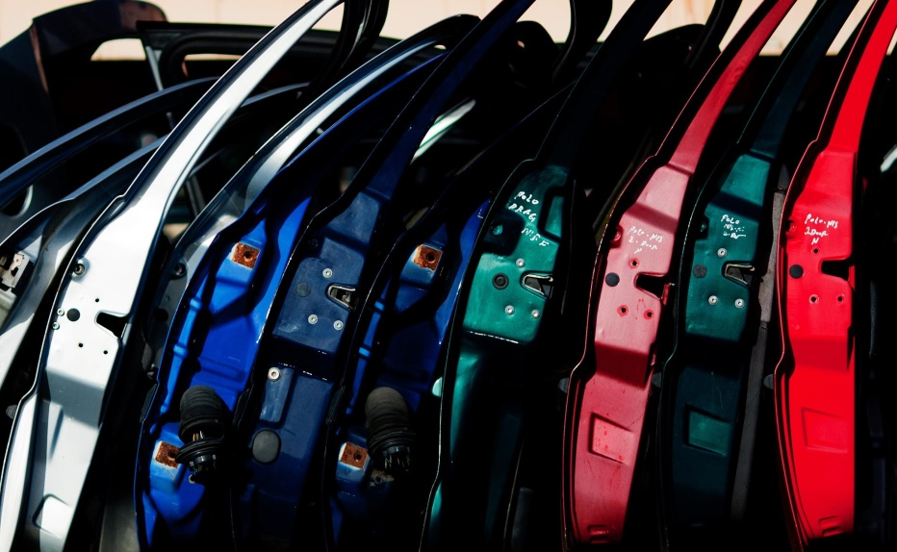
Foto: Bočný pohľad na dvere automobilov (Car door sides), od David Rosen, licencované na základe CC BY 2.0

Definícia dverí automobilu na Wikipédii:
Dvere automobilu sú typ dverí, typicky závesné, ale niekedy pripojené iným mechanizmom ako koľaje, na otvore, ktorý sa používa na vstupovanie do vozidla alebo vystupovanie z neho. Dvere automobilu možno otvoriť, aby sa uvoľnil vstup do otvoru, alebo zatvoriť, aby bol otvor zabezpečený. Tieto dvere je možné otvárať manuálne alebo na elektrický pohon.
Vďaka dverám automobilu sa cítime pohodlne a bezpečne počas jazdy v automobile. Dvere automobilu sú vyrobené z uhlíkovej ocele, ale sú tiež rovnako lesklé ako ostatné časti auta vďaka materiálu, ktorý voláme sľuda.

Minimálne dvadsaťtisíc detí pracuje v baniach na sľudu v regióne Jharkhand/Bihar v Indii. Pracujú dlhé hodiny v nebezpečných podmienkach. Sľuda sa používa v kozmetike, farbách na automobily a mnohých ďalších lesklých výrobkoch. Asi 60% sľudy sa ťaží v Indii. Podľa rôznych správ pracuje asi 20 000 detí v ťažobnom priemysle. Detská práca sú praktiky, pri ktorých sú deti zapojené do ekonomickej aktivity, na čiastočný alebo plný úväzok. Takéto praktiky pripravujú deti o detstvo, sú nebezpečné pre ich fyzický a mentálny rozvoj. Chudoba, nedostatok dobrých škôl a nárast neformálnej ekonomiky sú považované za hlavné príčiny detskej práce v Indii.
Sľuda sa zvyčajne získava v remeselnej a drobnej ťažbe. Deti vo veku 10 rokov kladivom odštepujú kúsky z úbočí skál. Iné, väčšinou mladé dievčatá, nosia koše s úlomkami na vrchol bane, kde sa ich obsah triedi. Ich prácou je oddeliť lesklé fragmenty od úlomkov skál.

Krátke video o výrobe dverí automobilov (v angličtine): https://www.youtube.com/watch?v=r9byGJtbCws
Článok o ťažbe sľudy (v angličtine):
https://www.theguardian.com/sustainable-business/2016/jul/28/cosmetics-companies-mica-child-labour-beauty-industry-india-

Pracovný list
Odkiaľ pochádza moje auto?

Skupina 2: GPS systém v automobile
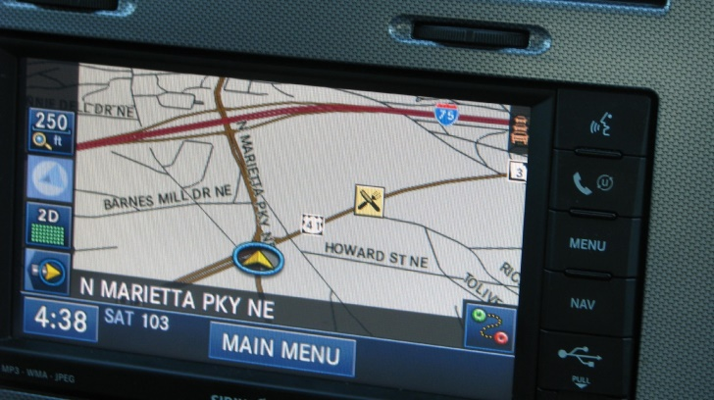
Foto: GPS sa pripravuje, aby nás zaviedlo z Marietta do pekelného zmätku ulíc a dopravy v Atlante (The GPS Prepares to Guide Us From Marietta Into the Hellish Jumble of Atlanta Streets and Traffic), od AirBeagle, licencované na základe CC BY 2.0

Globálny systém určovania polohy (Global Positioning System - GPS) je globálny navigačný satelitný systém, ktorý zabezpečuje geolokáciu a časovú informáciu prijímaču GPS hocikde na Zemi alebo blízko pri Zemi, kde je neobmedzený výhľad na štyri a viac GPS satelitov. V automobiloch je to veľmi užitočný produkt, keďže pomáha ľuďom nájsť správnu cestu na vybrané miesta a poskytuje informácie aj o doprave, rýchlostných limitoch a pod. Vďaka GPS používame papierové mapy oveľa menej ako pred 20 rokmi.
NA výrobu GPS, ako pre akýkoľvek iný elektronický prístroj ako smartfón alebo notebook, potrebujú výrobcovia asi 50 rôznych surovín z rôznych častí sveta. Najdôležitejšie a najdrahšie sú zlato a tantal. Obe sú považované za konfliktné minerály.
Pojem „konfliktné minerály“ sa používa pre minerály, ktoré sú ťažené a predávané s cieľom financovať skupiny alebo páchateľov násilností. Vo východnom Kongu sa tento pojem vzťahuje najmä na štyri minerály, ktoré sú ťažené v baniach kontrolovaných ozbrojenými skupinami a nezákonne predávané, alebo pašované z krajiny a predávané spoločnostiam. Jedným z týchto konfliktných minerálov je zlato, spolu s volfrámom, cínom a tantalom.
Zlato je asi najznámejší konfliktný minerál / kov a jedna z týchto ozbrojených skupín vo východnom Kongu má väčšinu príjmov práve z neho, keďže väčšinou prešli z cínu a tantalu práve na zlato. Zlato sa používa najmä v klenotníctve (60% z neho, podľa Svetovej rady pre zlato), ale aj na investície a v elektronike (asi 10%). Je najviac kujné zo všetkých štyroch konfliktných minerálov, je možné ho taviť hneď v bani alebo doma, v pivnici. Veľké ložiská zlata sú aj v Číne, USA a Austrálii.
Tantal, ktorý možno nájsť aj v Brazílii, Austrálii, Kanade a Etiópii, je vzácny, hustý a silný kov, odolný voči korózii a používaný najmä v elektronike (asi 60-75% celkovej produkcie). Je to jeden z mála kovov, ktorý je takmer úplne odolný voči kyslým roztokom a je preto široko používaný v zdravotníckych nástrojoch a implantátoch. Kvôli týmto svojim vlastnostiam je tento kov široko používaný v kondenzátoroch a vysokovýkonných odporoch v mobilných telefónoch, počítačoch a automobilových dieloch. Čím je váš telefón alebo počítač „múdrejší“ (viac „smart“), o to viac tantalových kondenzátorov v sebe má, kvôli výborným teplovzdorným vlastnostiam tantalu.

Na základe článku o konfliktných mineráloch z blogu Enough Project:
http://enoughproject.org/blog/conflict-minerals-101
Krátke video v poľštine o konfliktných mineráloch:
https://www.youtube.com/watch?v=iTKKpW9Of0A&list=PLU_f6JHM7Cl0DCGRhEPnJhEa8YDzq7dtE
Pracovný list
Odkiaľ pochádza moje auto?

Skupina 3: Motor automobilu
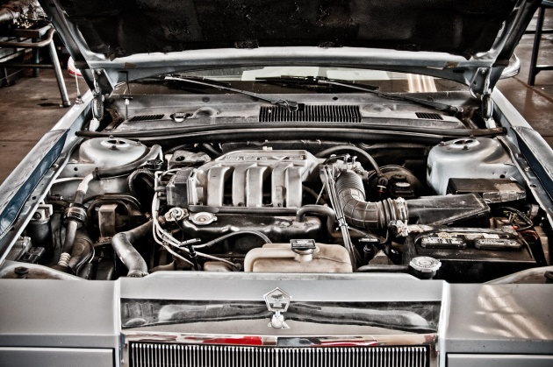
Foto: Motor automobilu (Car Engine), od Andrew Taylor, licencované na základe CC BY 2.0

Väčšina automobilov na svete má benzínový motor a potrebuje na jeho fungovanie fosílne palivá. Benzínové motory vyrábajú energiu spaľovaním prchavého kvapalného paliva (benzínu alebo zmesi benzínu) so zapálením iniciovaným elektrickou iskrou. Benzínové motory môžu byť vyrobené tak, aby vyhovovali prakticky hocijakému možnému využitiu hnacieho agregátu, najdôležitejšími sú osobné automobily, malé nákladné autá a autobusy, lietadlá všeobecného letectva, malé plavebné jednotky s palubou a podpalubím, malé stacionárne čerpacie stanice, osvetľovacie zariadenia, obrábacie stroje a elektrické náradie.
Poznáme dve metódy získavania fosílnych palív spod zeme: banskou ťažbou a vŕtaním. Banská ťažba sa používa na získavanie tuhých fosílnych palív ako uhlie, a to kopaním, stieraním alebo iným spôsobom odkrývania podzemných zdrojov. Metóda vŕtania umožňuje ťažbu kvapalných palív, ktoré môžu prúdiť na povrch, napr. konvenčná ropa alebo zemný plyn. Oba procesy majú značné zdravotné a environmentálne dopady.
Svet čelí nedostatku fosílnych palív, preto výrobcovia hľadajú alternatívne možnosti pre banskú ťažbu ak vŕtanie v nových častiach sveta (inde ako na Blízkom Východe). V Alberta, Kanada sa ťaží z ropných pieskov. Nová ťažba zdrojov má zlý dopad na environmentálnu situáciu v Kanade. Podľa vládnej Environmentálnej agentúry Kanady, očakáva sa, že znečistenie skleníkovými plynmi z ropných pieskov v Alberta môže narásť o 124% v rokoch 2010 až 2030, ak zostane nekontrolované. Do roku 2030 môže znečistenie klímy z ropných pieskov predstavovať až 14% celkovej uhlíkovej stopy Kanady a asi 60% z predpovedaného nárastu emisií skleníkových plynov krajiny. Domorodí obyvatelia sú závislí na zdravých ekosystémoch, sú zdrojom potravy, vody a živobytia, ale ťažba ropných pieskov zdecimovala veľké množstvo prírodných habitatov a znečistila rieky a potoky v regióne toxickými a karcinogénnymi chemickými látkami.

Viac o mape IGO (len v poľštine): http://surowce.igo.org.pl/mapa/183/kanadyjski-mordor-wydobycie-ropy-z-piaskow-roponosnych-najbardziej-niszczacy-projekt-na-ziemi
10 faktov o Ropných pieskoch v Alberta:
https://www.desmogblog.com/top-10-facts-canada-alberta-oil-sands-information
Benzínové motory v Encyclopaedia Britannica: https://www.britannica.com/technology/gasoline-engine
Bussines Insider o Alberta, Prípad Kanada: http://www.businessinsider.com/photos-destructive-canada-oil-sands-2012-10?IR=T/#to-get-a-look-at-the-oil-sand-mines-we-rented-this-cessna-172-which-the-pilot-was-allowed-to-bring-down-to-1000-feet--from-there-through-the-open-window-and-with-a-long-lens-we-were-able-to-see-what-really-goes-on-in-one-of-the-most-controversial-places-on-the-planet-1
Pracovný list
Životný cyklus automobilu

Označte v krúžku písmenami P, U alebo E jednotlivé kroky životného cyklu automobilu:
P pre fázu výroby, U pre fázu používania a E pre fázu ukončenia.

Assembly of car from parts in car factory | Montovanie automobilov z dielov v továrni
Producing car parts | Výroba autodielov
Drilling oil | Ťažba ropy
Producing energy from fossil fuels or renewable resources | Výroba energie z fosílnych palív alebo obnoviteľných zdrojov.
Driving the car | Vedenie automobilu
Repairing and maintenance of the car (e.g. cleaning) | Oprava a údržba auta (napr. čistenie)
Mining raw materials | Ťažba suroviny
Processing ores in smelters | Spracovanie rudy v hutách
Producing energy from fossil fuels or renewable resources | Výroba energie z fosílnych palív alebo obnoviteľných zdrojov
Research in technology to improve the performance of the cars | Technologický výskum na zlepšenie výkonu automobilov
Producing energy from fossil fuels or renewable resources | Výroba energie z fosílnych palív alebo obnoviteľných zdrojov
Transport of car parts | Preprava autodielov
Drilling oil | Ťažba ropy
Extracting rubber from plants | Získavanie gumy z rastlín
Landfilling/incinerating those parts of the car, where recycling is still not feasible | Skládkovanie / spaľovanie tých častí auta, ktorých recyklácia nie je možná
Growing cotton in the field | Pestovanie bavlny na poliach
Producing glass from sand | Výroba skla z piesku
Producing threads from cotton and producing textiles from threads | Výroba vlákien z bavlny a tkanie látok z vlákien
Refining oil and producing diesel and petrol | Rafinovanie ropy na výrobu nafty a benzínu
Recycling recyclable elements (e.g. aluminium, steel, parts of the car battery) | Recyklácia recyklovateľných prvkov (napr. hliník, oceľ, časti akumulátoru)
Collection of car wrecks | Zber autovrakov
Extracting sand | Extrakcia piesku
Refining oil to produce various types of plastic | Rafinovanie ropy na výrobu rôznych typov plastov

Pracovný list
Výroba automobilov vo Vyšehradských krajinách

Výroba automobilov a populácia
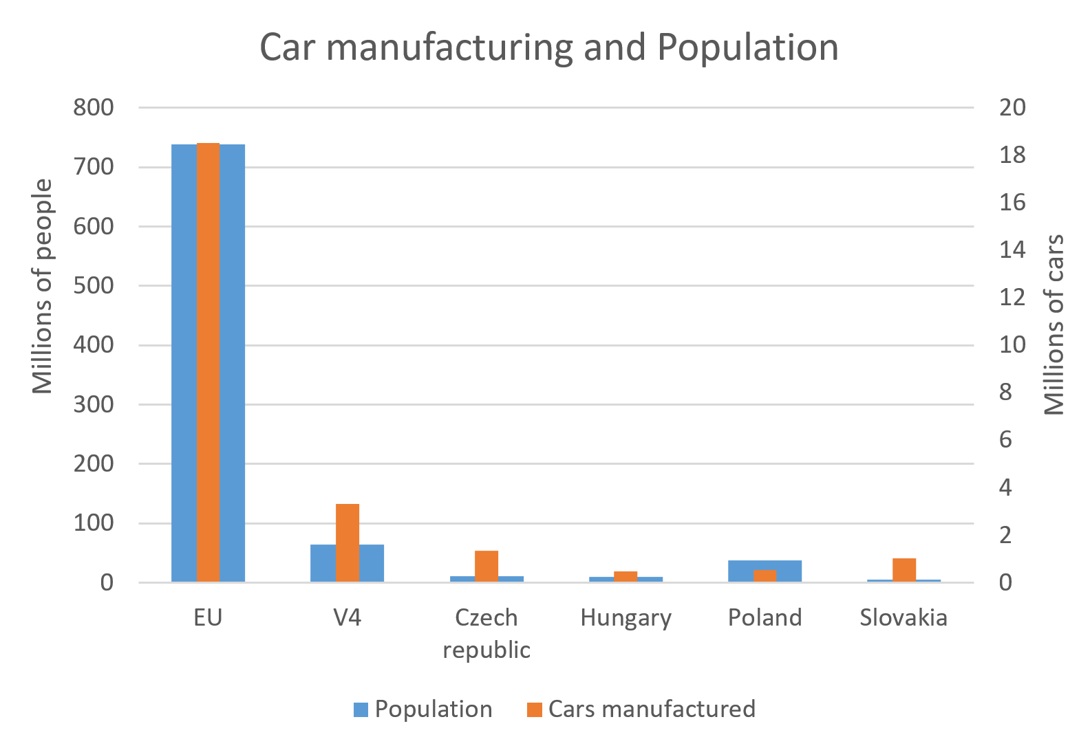
Populácia / vyrobené autá
EU, V4, Česká republika, Maďarsko, Poľsko, Slovensko

Zdroje: http://www.oica.net/category/production-statistics/ 2016,
http://statisticstimes.com/population/countries-by-population.php 2015
Na základe grafu odpovedzte na nasledujúce otázky:
- Čo hovorí graf o ekonomickom význame výroby automobilov v týchto krajinách / regióne?
- Kde je viac / menej dôležitá?

Výroba automobilov ako zdroj zamestnanosti
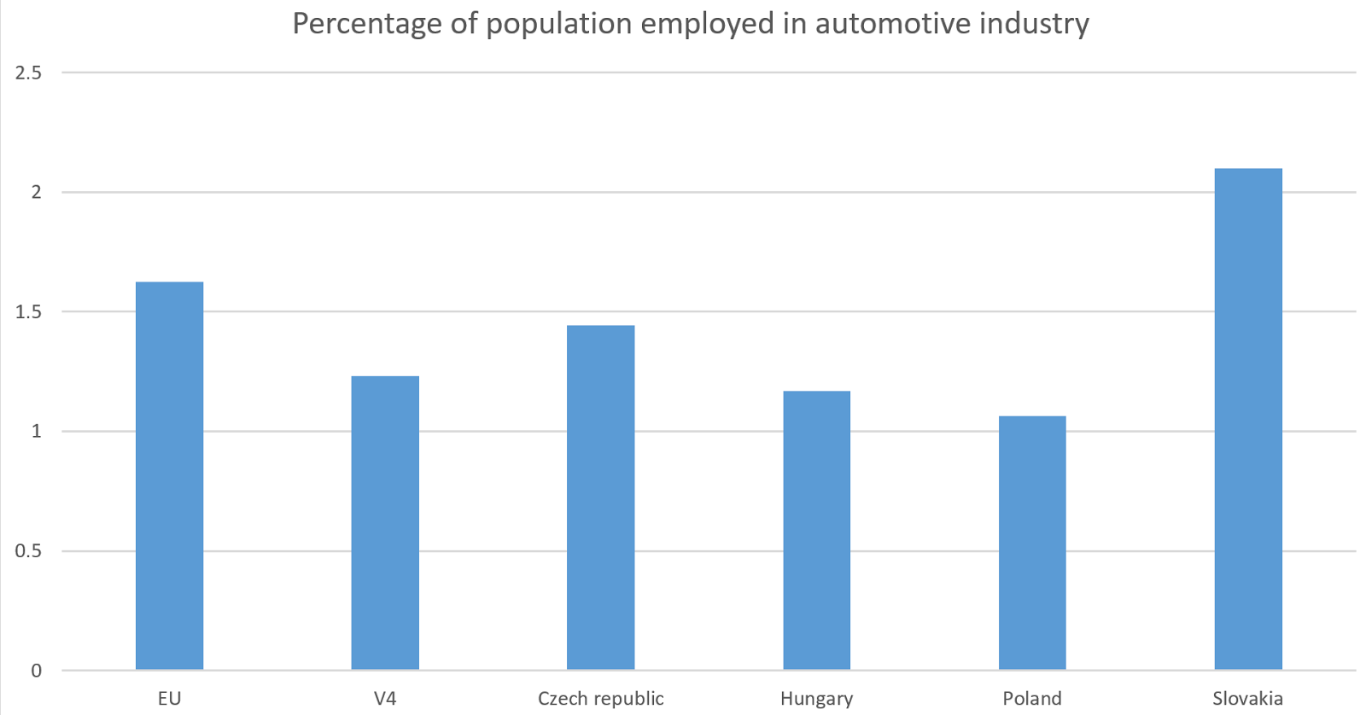
Percento populácie zamestnané v automobilovom priemysle
EU, V4, Česká republika, Maďarsko, Poľsko, Slovensko

Zdroje: Ročenka automobilového priemyslu (The Automobile Industry pocket guide), http://www.acea.be/ 2016, Slovenská správa o výsledkoch automobilového priemyslu za rok 2015, ČSÚ, MPO calculation 2015, GUS data 2013, https://www.enterprisecanadanetwork.ca/_uploads/resources/A-Study-on-the-Hungarian-Automotive-Industry.pdf 2013, http://statisticstimes.com/population/countries-by-population.php 2015

Na základe grafu odpovedzte na nasledujúce otázky:
- Čo hovorí graf o význame výroby automobilov v týchto krajinách / regióne z hľadiska zamestnávania?
- Kde je viac / menej dôležitá?
- Čo viete povedať o výhodách alebo nevýhodách tohto významu?

Výroba automobilov ako hospodárske odvetvie
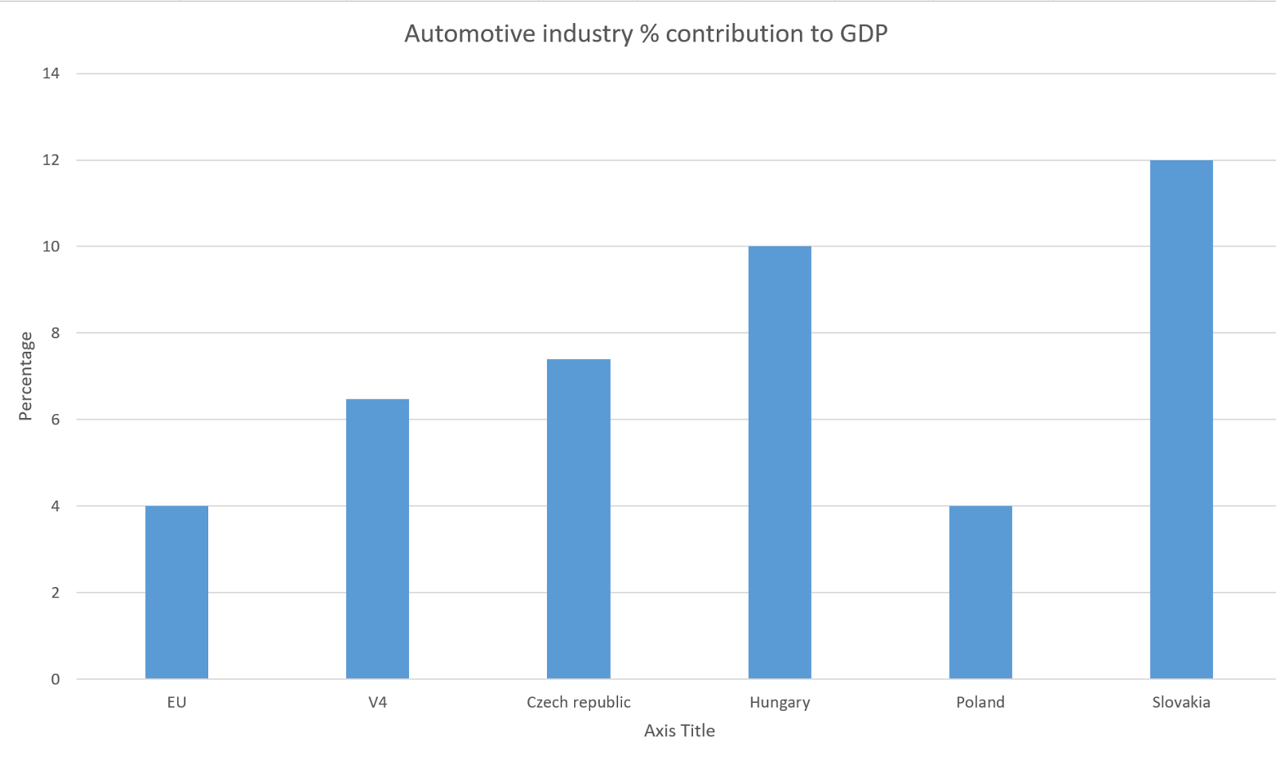
% podielu automobilového priemyslu na HDP
EU, V4, Česká republika, Maďarsko, Poľsko, Slovensko

Zdroje: http://countryeconomy.com/ 2015, 2013, 2010, http://ec.europa.eu/growth/sectors/automotive_en 2017, Kozelský Tomáš, and Novák Radek. "Automotive industry: future trends." CSAS. KNOWLEDGE CENTRE - Česká spořitelna, a.s., 2015, Slovenské združenie automobilového priemyslu, Štatistický úrad Slovenskej republiky 2015
Na základe grafu odpovedzte na nasledujúce otázky:
- Čo hovorí graf o význame výroby automobilov v týchto krajinách / regióne pre hospodárstvo?
- Čo viete povedať o výhodách alebo nevýhodách tohto významu?

Vlastníctvo automobilov vo Vyšehradských krajinách
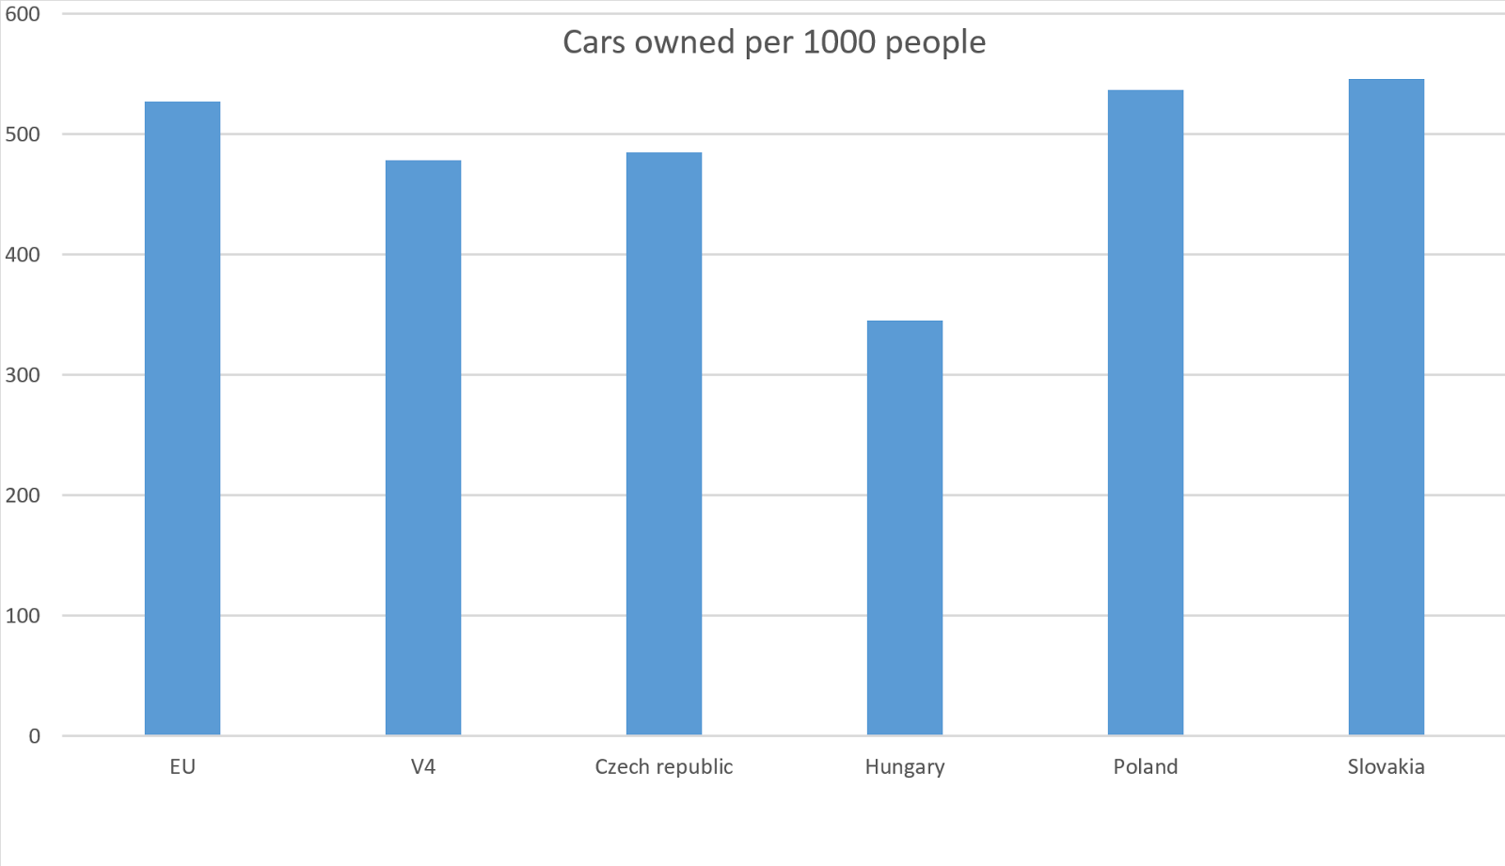
Počet automobilov na 1000 obyvateľov
EU, V4, Česká republika, Maďarsko, Poľsko, Slovensko

Zdroj: https://en.wikipedia.org/wiki/List_of_countries_by_vehicles_per_capita 2014

Na základe grafov odpovedzte na nasledujúce otázky:
- Čo hovorí graf o význame používania automobilov v týchto krajinách / regióne?
- Kde je v priemere viac / menej dôležitá?
- Kde sú podľa vás väčšie odchýlky od priemeru, na globálnej, EÚ, regionálnej alebo národnej úrovni? Prečo to tak podľa vás je?
Pracovný list
Mať auto či nemať auto – to je otázka

Scenáre a otázky pre prácu v skupinách a diskusiu.

1. Scenár s viac automobilmi na fosílne palivá
Podobne ako v súčasnosti v našich krajinách, súkromné autá majú dôležitú úlohu v živote ľudí. V tomto scenári má každá rodina dve alebo tri autá. Tieto autá sú podobné široko používaným autám na palivo (palivom je benzín alebo nafta). V tomto scenári sa predpokladá, že kvôli náhlej zmene, ako nečakané technologické riziko, všetky elektrické a iné alternatívne automobily zmizli z ulíc. Keďže ľudia sú veľmi závislí od automobilov ako spôsobu dopravy, automobily poháňané fosílnymi palivami sa stali ešte rozšírenejšie, napriek svojim negatívnym dopadom.
Viac automobilov poháňaných fosílnymi palivami, vyžaduje viac ropy, ktorá sa ťaží na vzdialených miestach a tiež spôsobuje zmenu klímy. Negatívne dopady ako zmena klímy a znečistenie vyžadujú silnú reakciu vlády.

2. Scenár s len elektrickými automobilmi
V tomto scenári elektrické automobily rýchlo naplnili cesty ako výsledok technologického prelomu, a autá poháňané fosílnymi palivami boli úplne vytlačené. Ľudia si môžu dovoliť elektrické automobily, podobne ako si môžu dovoliť v súčasnosti automobily poháňané fosílnymi palivami. Aj keď technológia pokročila, elektrické autá stále neprejdú na jedno nabitie viac ako konvenčné autá (asi 500 km namiesto 1000 km). Keďže tieto autá sú čoraz lacnejšie, a nevylučujú do vzduchu toxické a skleníkové plyny ako oxid uhličitý, rodiny ich kupujú čoraz viac, a nie je nezvyčajné, že rodina má tri alebo štyri automobily na rôzne použitie (napr. jedno pre otca, jedno pre mamu, jedno veľké rodinné auto na víkendy, kabrio na leto alebo karavan na dovolenky). Tieto autá potrebujú odlišnú infraštruktúru, pretože netankujú na čerpacích staniciach naftu alebo benzín, ale potrebujú sa nabíjať na elektrickej sieti, čo trvá jednu až dve hodiny.
Elektrické automobily sú vyrábané použitím iných technológií a uchovanie elektrickej energie v akumulátoroch predstavuje ich dôležitý prvok. Na výrobu elektrických automobilov sú potrebné ďalšie minerály (napr. lítium). Tieto minerály, najmä ak sú potrebné vo väčších množstvách, nemusia byť ľahko dostupné v budúcnosti. Niektoré tiet zdroje sú koncentrované v niekoľko málo krajinách, ktoré nemajú dlhodobé stabilné vzťahy so zvyškom sveta.

3. Scenár bez súkromných automobilov
V tomto scenári vlád zaviedla veľmi prísne zákony na obmedzenie používania fosílnych palív, kvôli znečisťovaniu ovzdušia a zmene klímy, ale technológia elektrických automobilov stále nie je dostatočne rozvinutá na to, aby nahradili automobily poháňané fosílnymi palivami. Preto súkromne vlastníctvo automobilov sa úplne vytratilo. Súčasne, vláda a miestne orgány masívne rozvíjajú verejnú infraštruktúru v mestách a medzi mestami, bicyklovanie sa tiež stáva jednoduchším vďaka výstavbe hustejšej infraštruktúry cyklistických ciest. Ľudia viac chodia pešo vo svojom okolí a často si pomáhajú s vyzdvihnutím detí alebo zabezpečením nákupov.

Pracovný list
Cirkulárna ekonomika

Označte T pre prvok ekonomiky vyhadzovania a C pre cirkulárnu ekonomiku

Mobilný telefón má zabudované prvky, ako napríklad fotoaparát, ktoré nie je možné vylepšiť, t.j. nemôžu byť vymenené ani vylepšené počas životného cyklu mobilného telefónu. Ak majiteľ chce s mobilom robiť lepšie fotografie, musí vymeniť celé zariadenie. | Mobilný telefón sa dá ľahko rozobrať, sú k dispozícii náhradné prvky a dokonca aj manuály na opravu, takže odborníci alebo dokonca samotní vlastníci si môžu mobily opraviť, napr. nahradiť rozbitú obrazovku.
Mobilný telefón je skonštruovaný, aby odolával stresom, napr. pádu z výšky 2 metrov bez toho, aby sa rozbil. | Mobilný telefón má prvky (ako napr. kameru), ktoré je možné vymeniť za lepšie, keď sa objavia nové technológie. Majiteľ mobilného telefónu tak môže vymeniť fotoaparát za lepší bez toho, aby vymenil celý mobilný telefón. Toto sa nazýva modularita.
Niekedy z mobilného telefónu nie je možné vybrať ani batériu. Ak sa batéria pokazí, musí sa vymeniť celý mobilný telefón. | Mobilný telefón nie je skonštruovaný pre dlhšiu životnosť a výdrž. Ľahko sa rozbije a pokazí.
Nepoužívané mobilné telefóny sa zhromažďujú, opravujú alebo modernizujú a predávajú sa iným spotrebiteľom. | Všetky prvky, vrátane batérie mobilného telefónu môžu byť ľahko vymenené, ak sa pokazia.
Mobilný telefón sa nedá ľahko rozobrať a je ťažšie ho opraviť. Časti sú často zlepené dohromady. | S elektronickým odpadom z mobilných telefónov sa často nenakladá správne a bezpečne, čo je nebezpečné pre životné prostredie a ľudské zdravie.
Staršie, nepoužívané mobilné telefóny rýchlo skončia ako elektronický odpad. | Elektronický odpad z mobilných telefónov sa recykluje s cieľom využiť čo najviac zdrojov a so všetkým odpadom sa nakladá správne, s cieľom minimalizovať dopad na životné prostredie a zabrániť poškodeniu ľudského zdravia.

Pracovný list
Bábiky

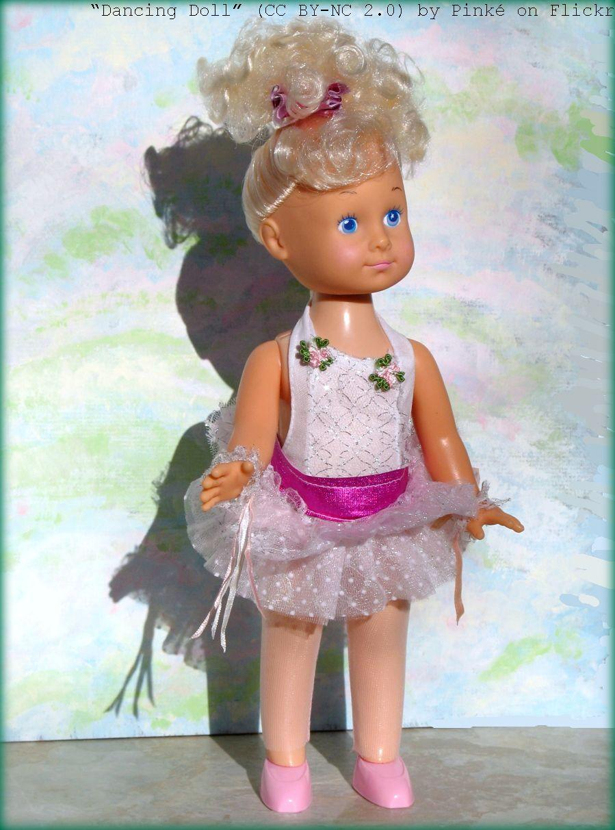
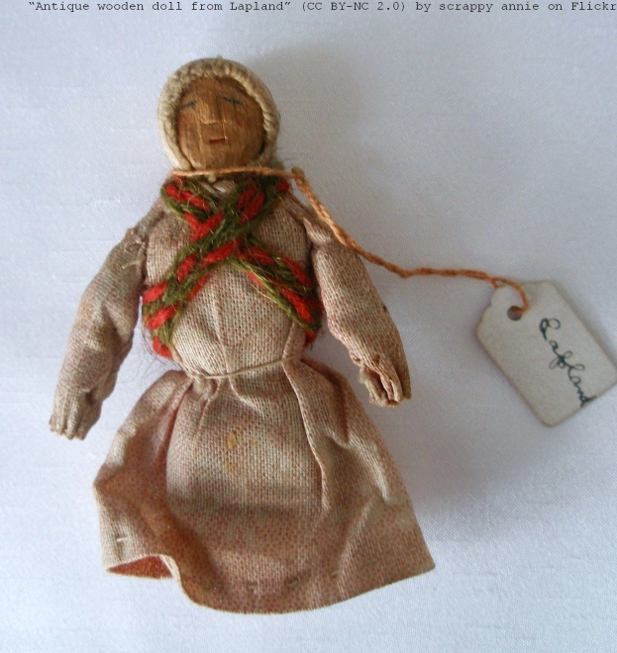

- Koľko hračiek v súčasnosti dieťa zvyčajne dostane za rok? Koľko hračiek si myslíte, že deti dostávali pred dlhým časom? Čo si myslíte, v čom je rozdiel?
- Ako dlho používate svoje hračky? Viete nájsť príklad nejakých typov hračiek, ktoré ste používali pravidelne niekoľko mesiacov alebo rokov? Myslíte si, že to bolo rovnaké pred niekoľkými storočiami? Ak nie, prečo?
- Porozmýšľajte o svojej obľúbenej hračke z dneška a keď ste boli mladší. Popíšte, z čoho je vyrobená. Boli tieto materiály bežne používané pred niekoľkými storočiami? Z čoho boli hračky vyrobené v minulosti?
- Ako sú hračky zvyčajne vyrábané dnes (ručne alebo strojmi v továrňach)? Ako boli hračky zvyčajne vyrábané pred niekoľkými storočiami (ručne alebo strojmi v továrňach)? Ktoré hračky je zložitejšie vyrobiť, ktoré potrebujú viac špecializovaných znalosti?
- Čo sa stane s hračkami, ak sa vám už nepáčia alebo ich už nepoužívate? Čo si myslíte, že sa stalo s nepoužívanými hračkami pred storočiami?
- Na základe predchádzajúcich odpovedí, čo si myslíte o dopade dnešných hračiek na životné prostredie? Čo si myslíte, aký bol dopad hračiek na životné prostredie v minulých storočiach?

Pracovný list
Kocky

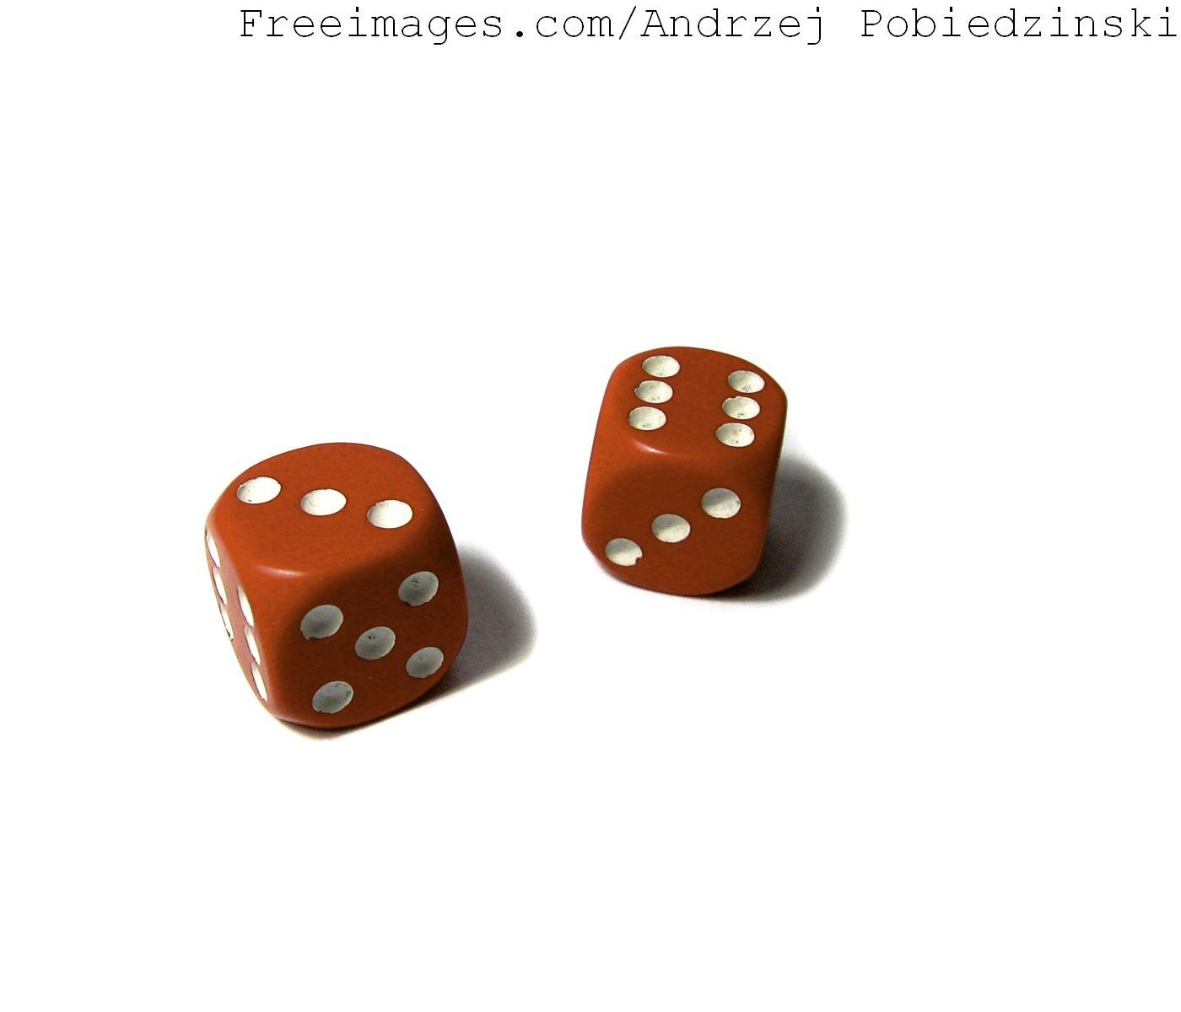

- Koľko hračiek v súčasnosti dieťa zvyčajne dostane za rok? Koľko hračiek si myslíte, že deti dostávali pred dlhým časom? Čo si myslíte, v čom je rozdiel?
- Ako dlho používate svoje hračky? Viete nájsť príklad nejakých typov hračiek, ktoré ste používali pravidelne niekoľko mesiacov alebo rokov? Myslíte si, že to bolo rovnaké pred niekoľkými storočiami? Ak nie, prečo?
- Porozmýšľajte o svojej obľúbenej hračke z dneška a keď ste boli mladší. Popíšte, z čoho je vyrobená. Boli tieto materiály bežne používané pred niekoľkými storočiami? Z čoho boli hračky vyrobené v minulosti?
- Ako sú hračky zvyčajne vyrábané dnes (ručne alebo strojmi v továrňach)? Ako boli hračky zvyčajne vyrábané pred niekoľkými storočiami (ručne alebo strojmi v továrňach)? Ktoré hračky je zložitejšie vyrobiť, ktoré potrebujú viac špecializovaných znalosti?
- Čo sa stane s hračkami, ak sa vám už nepáčia alebo ich už nepoužívate? Čo si myslíte, že sa stalo s nepoužívanými hračkami pred storočiami?
- Na základe predchádzajúcich odpovedí, čo si myslíte o dopade dnešných hračiek na životné prostredie? Čo si myslíte, aký bol dopad hračiek na životné prostredie v minulých storočiach?

Pracovný list
Skladačky

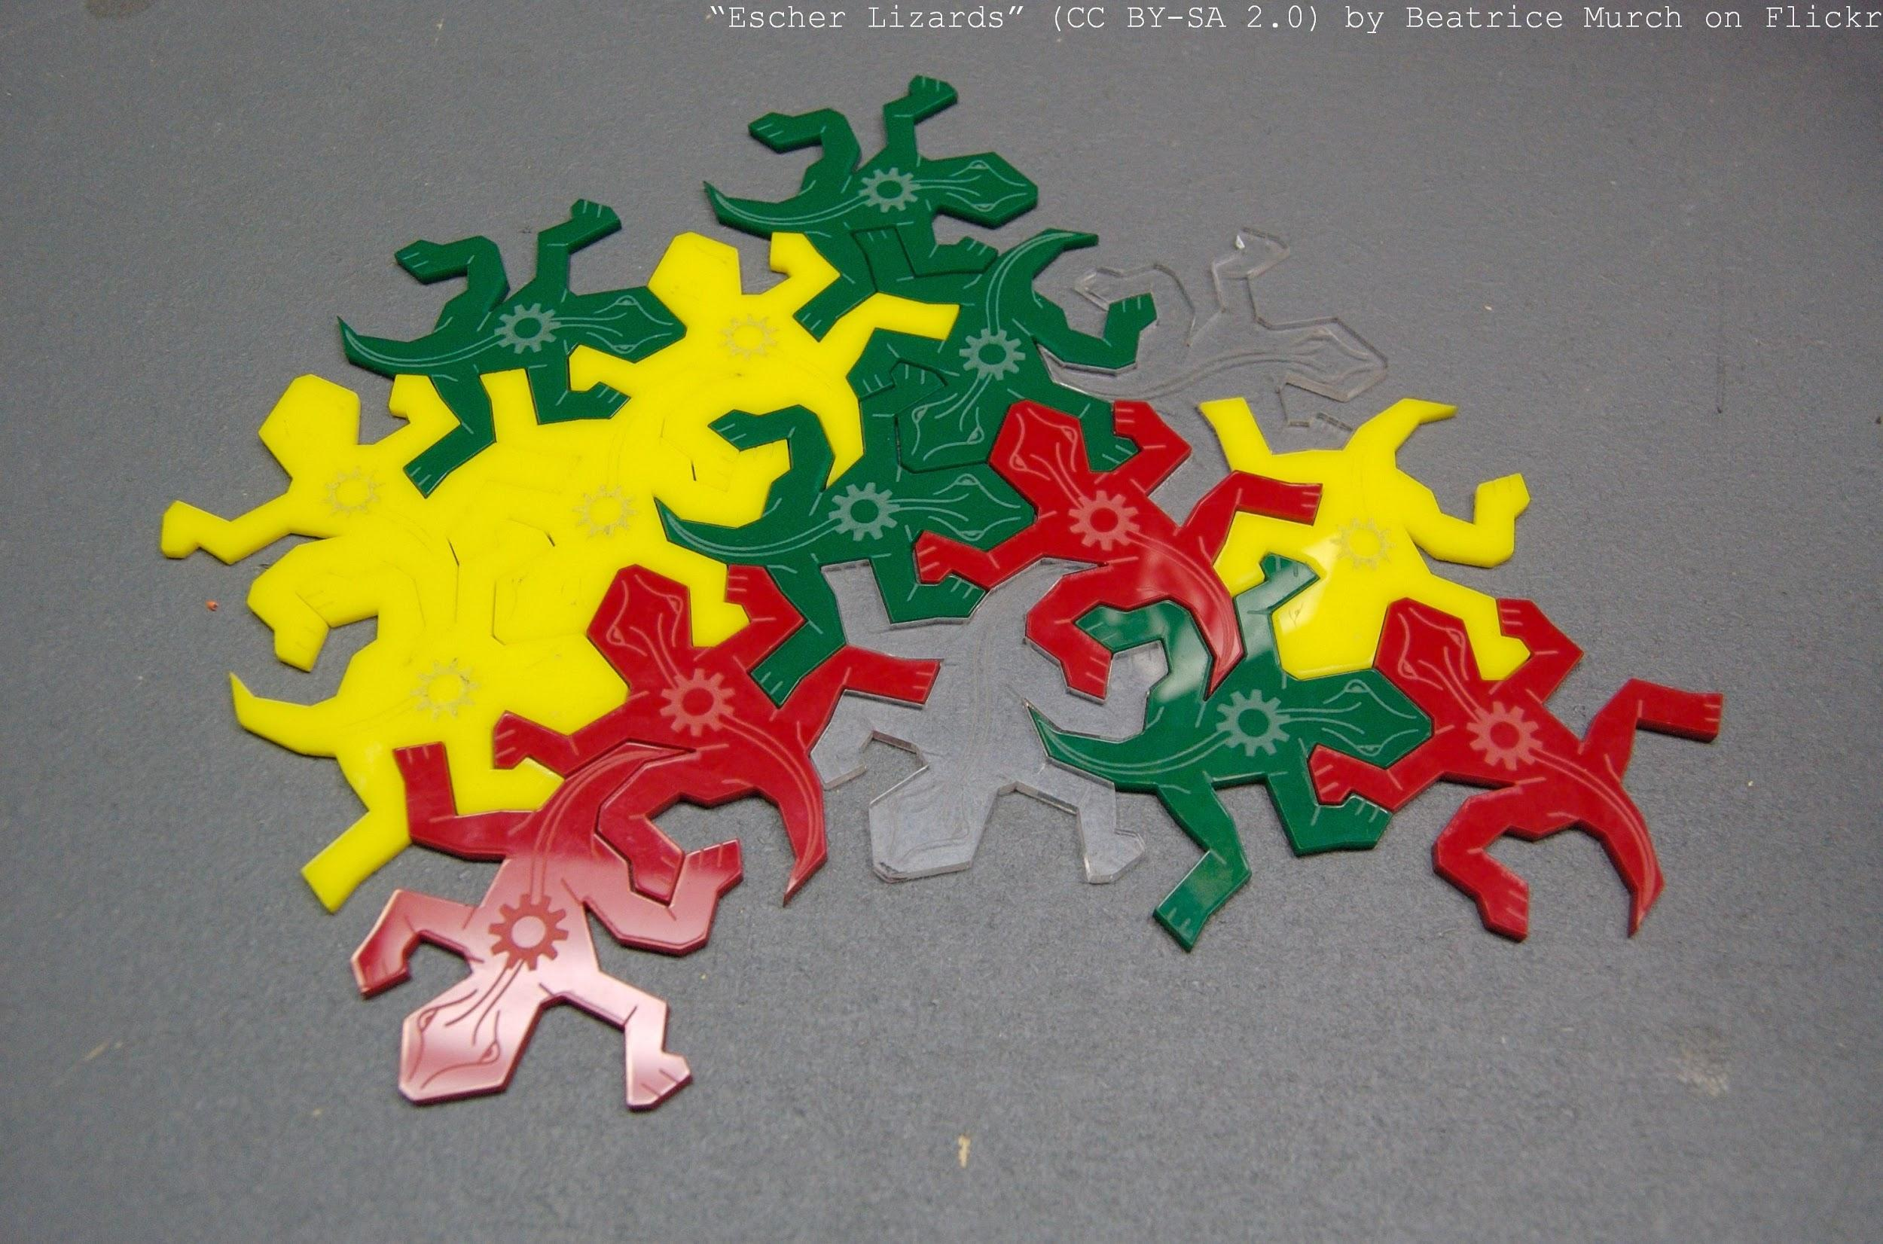
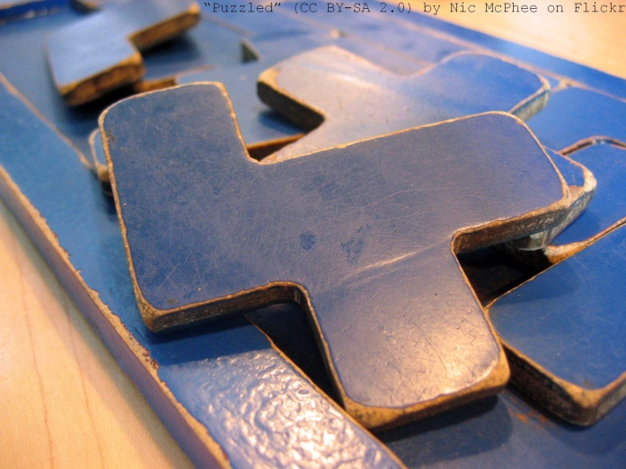

- Koľko hračiek v súčasnosti dieťa zvyčajne dostane za rok? Koľko hračiek si myslíte, že deti dostávali pred dlhým časom? Čo si myslíte, v čom je rozdiel?
- Ako dlho používate svoje hračky? Viete nájsť príklad nejakých typov hračiek, ktoré ste používali pravidelne niekoľko mesiacov alebo rokov? Myslíte si, že to bolo rovnaké pred niekoľkými storočiami? Ak nie, prečo?
- Porozmýšľajte o svojej obľúbenej hračke z dneška a keď ste boli mladší. Popíšte, z čoho je vyrobená. Boli tieto materiály bežne používané pred niekoľkými storočiami? Z čoho boli hračky vyrobené v minulosti?
- Ako sú hračky zvyčajne vyrábané dnes (ručne alebo strojmi v továrňach)? Ako boli hračky zvyčajne vyrábané pred niekoľkými storočiami (ručne alebo strojmi v továrňach)? Ktoré hračky je zložitejšie vyrobiť, ktoré potrebujú viac špecializovaných znalosti?
- Čo sa stane s hračkami, ak sa vám už nepáčia alebo ich už nepoužívate? Čo si myslíte, že sa stalo s nepoužívanými hračkami pred storočiami?
- Na základe predchádzajúcich odpovedí, čo si myslíte o dopade dnešných hračiek na životné prostredie? Čo si myslíte, aký bol dopad hračiek na životné prostredie v minulých storočiach?

Pracovný list
Lopty

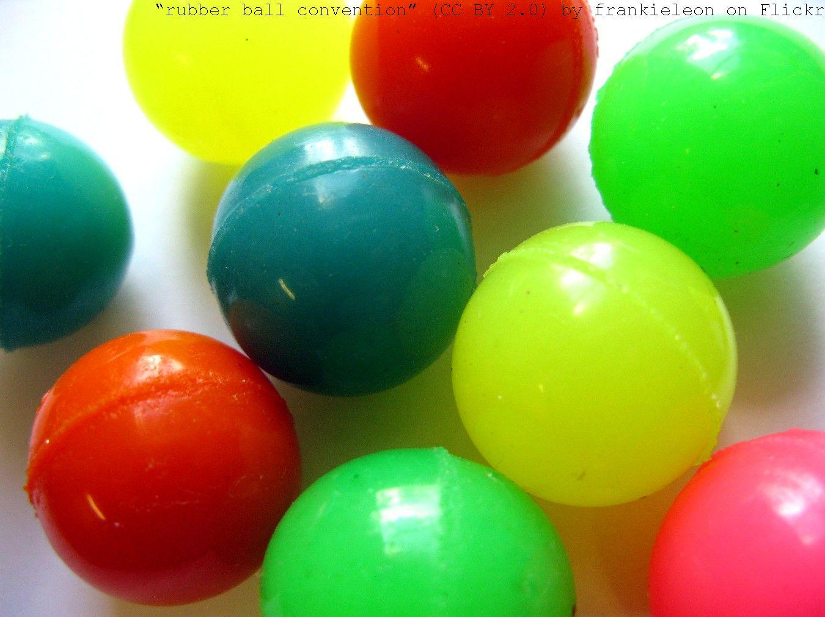
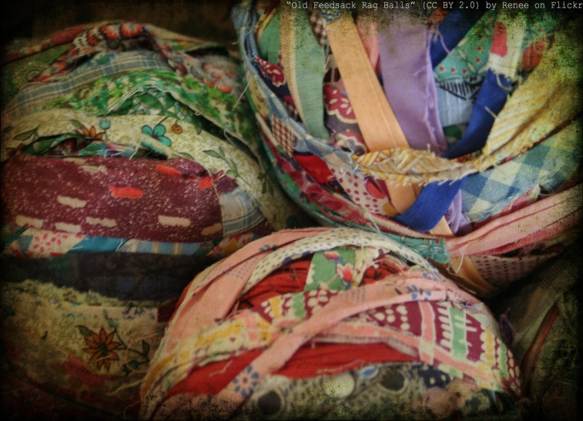

- Koľko hračiek v súčasnosti dieťa zvyčajne dostane za rok? Koľko hračiek si myslíte, že deti dostávali pred dlhým časom? Čo si myslíte, v čom je rozdiel?
- Ako dlho používate svoje hračky? Viete nájsť príklad nejakých typov hračiek, ktoré ste používali pravidelne niekoľko mesiacov alebo rokov? Myslíte si, že to bolo rovnaké pred niekoľkými storočiami? Ak nie, prečo?
- Porozmýšľajte o svojej obľúbenej hračke z dneška a keď ste boli mladší. Popíšte, z čoho je vyrobená. Boli tieto materiály bežne používané pred niekoľkými storočiami? Z čoho boli hračky vyrobené v minulosti?
- Ako sú hračky zvyčajne vyrábané dnes (ručne alebo strojmi v továrňach)? Ako boli hračky zvyčajne vyrábané pred niekoľkými storočiami (ručne alebo strojmi v továrňach)? Ktoré hračky je zložitejšie vyrobiť, ktoré potrebujú viac špecializovaných znalosti?
- Čo sa stane s hračkami, ak sa vám už nepáčia alebo ich už nepoužívate? Čo si myslíte, že sa stalo s nepoužívanými hračkami pred storočiami?
- Na základe predchádzajúcich odpovedí, čo si myslíte o dopade dnešných hračiek na životné prostredie? Čo si myslíte, aký bol dopad hračiek na životné prostredie v minulých storočiach?

Pracovný list
Domčeky pre bábiky

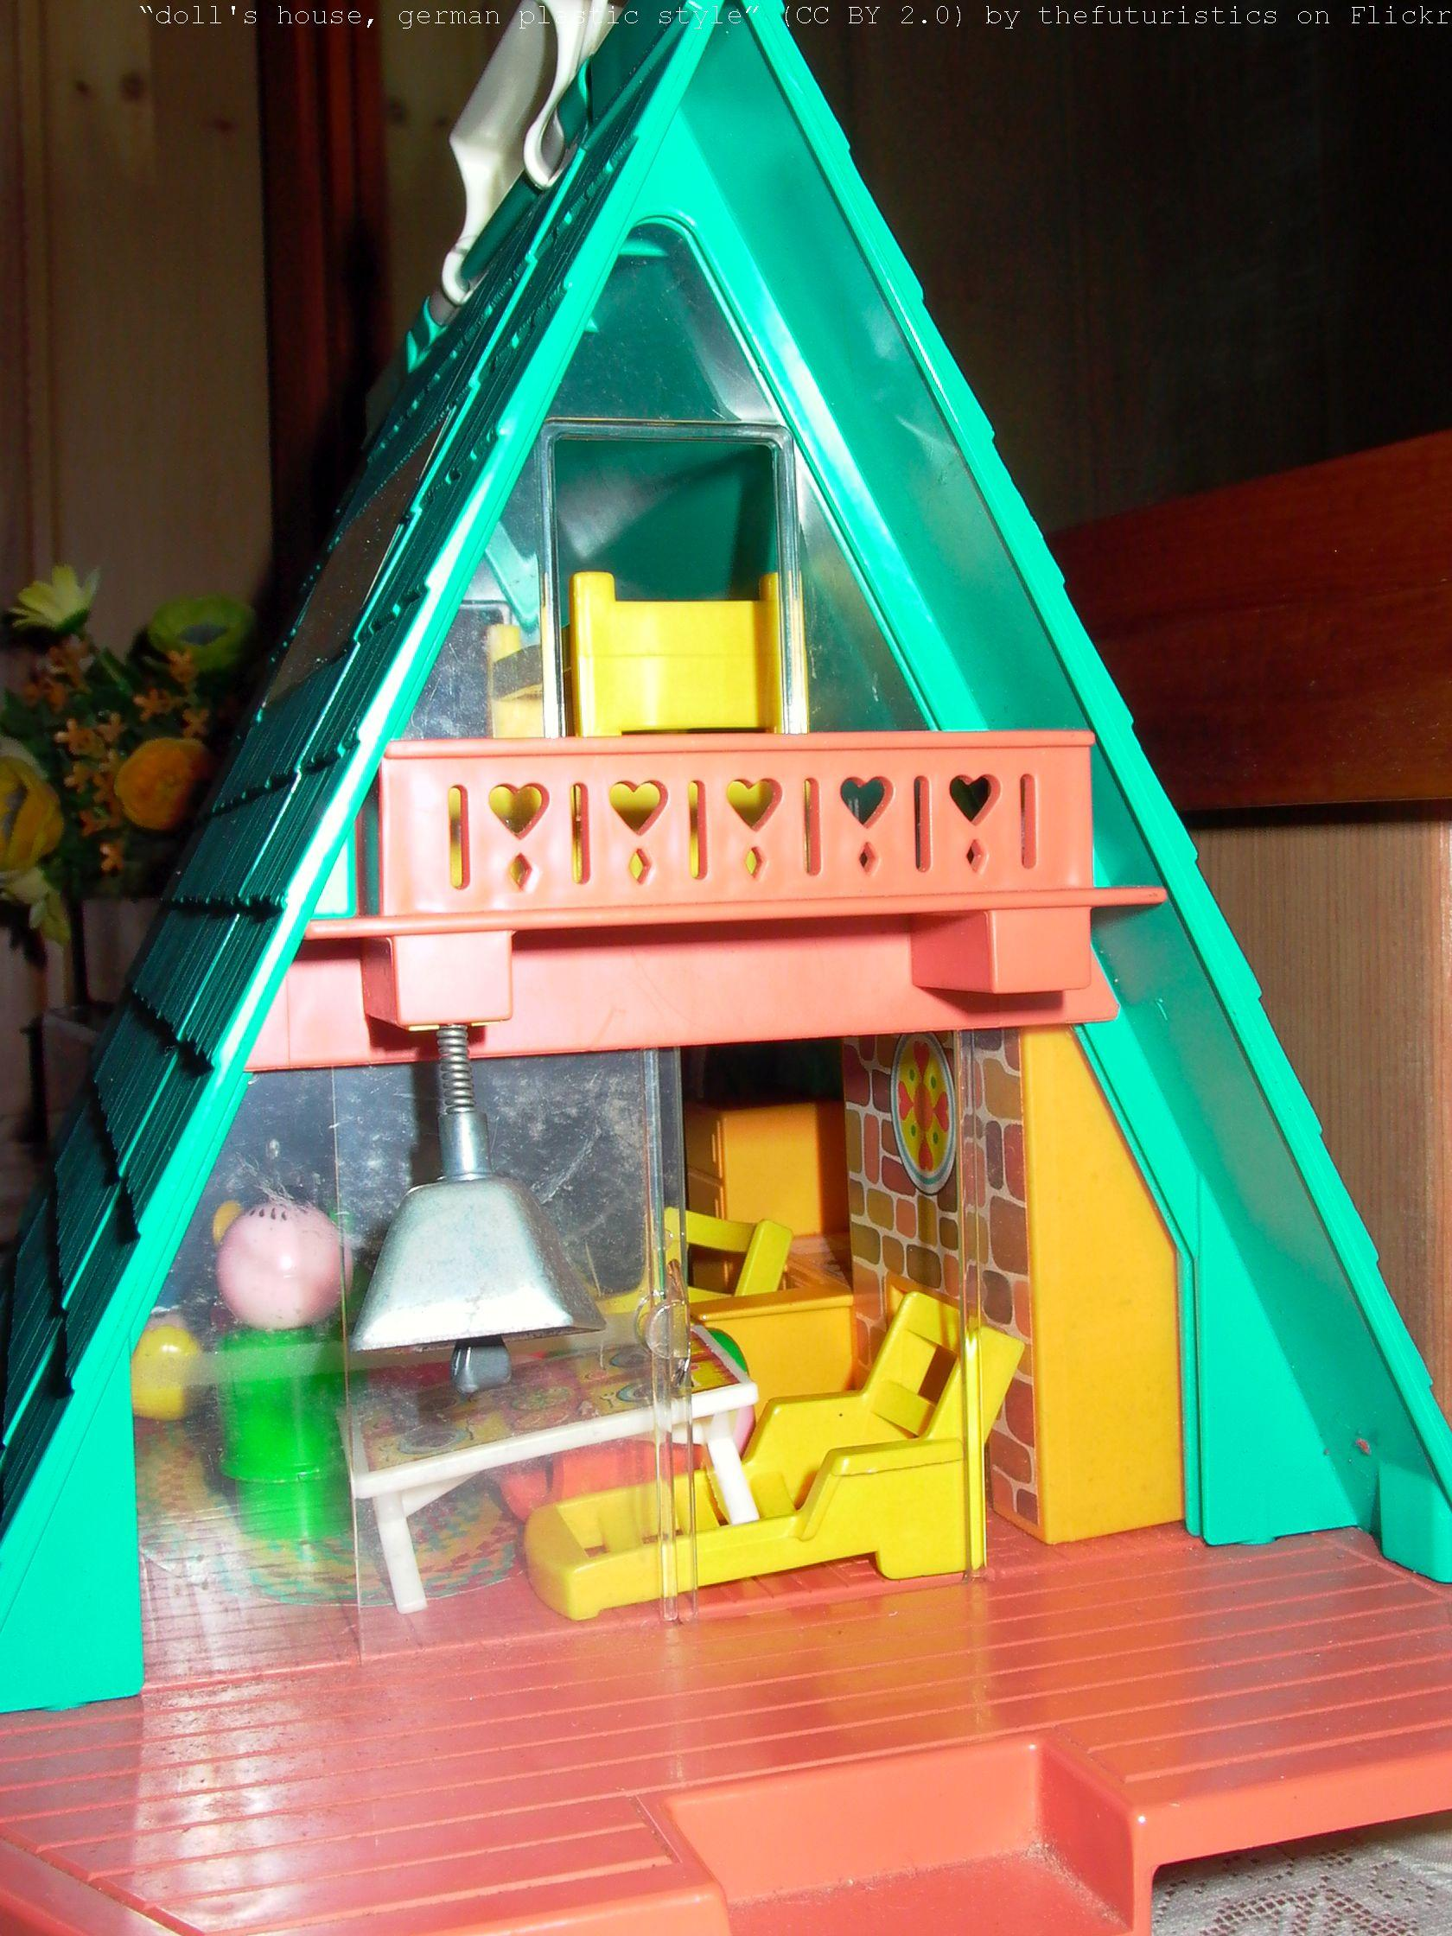
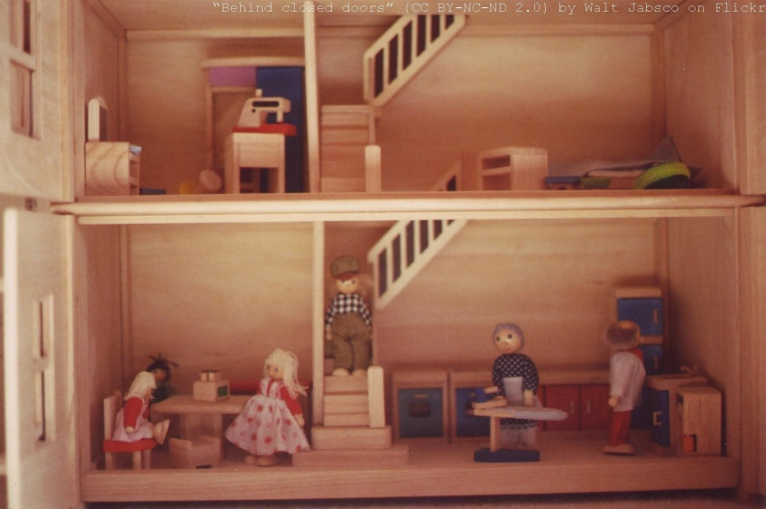

- Koľko hračiek v súčasnosti dieťa zvyčajne dostane za rok? Koľko hračiek si myslíte, že deti dostávali pred dlhým časom? Čo si myslíte, v čom je rozdiel?
- Ako dlho používate svoje hračky? Viete nájsť príklad nejakých typov hračiek, ktoré ste používali pravidelne niekoľko mesiacov alebo rokov? Myslíte si, že to bolo rovnaké pred niekoľkými storočiami? Ak nie, prečo?
- Porozmýšľajte o svojej obľúbenej hračke z dneška a keď ste boli mladší. Popíšte, z čoho je vyrobená. Boli tieto materiály bežne používané pred niekoľkými storočiami? Z čoho boli hračky vyrobené v minulosti?
- Ako sú hračky zvyčajne vyrábané dnes (ručne alebo strojmi v továrňach)? Ako boli hračky zvyčajne vyrábané pred niekoľkými storočiami (ručne alebo strojmi v továrňach)? Ktoré hračky je zložitejšie vyrobiť, ktoré potrebujú viac špecializovaných znalosti?
- Čo sa stane s hračkami, ak sa vám už nepáčia alebo ich už nepoužívate? Čo si myslíte, že sa stalo s nepoužívanými hračkami pred storočiami?
- Na základe predchádzajúcich odpovedí, čo si myslíte o dopade dnešných hračiek na životné prostredie? Čo si myslíte, aký bol dopad hračiek na životné prostredie v minulých storočiach?

Pracovný list
Stavebné kocky

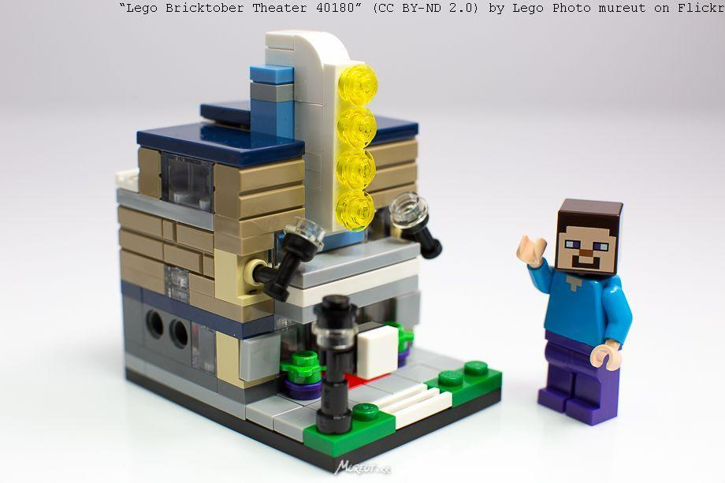
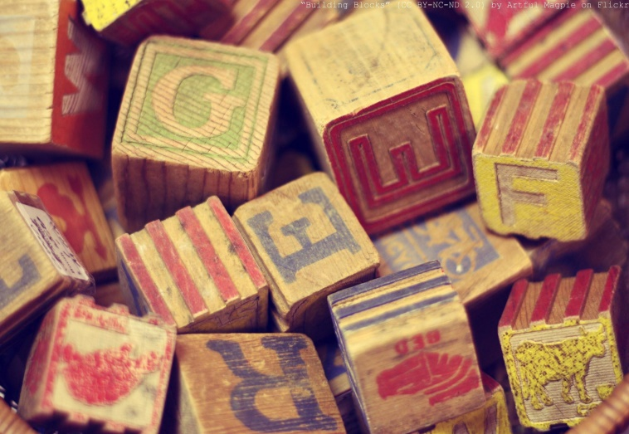

- Koľko hračiek v súčasnosti dieťa zvyčajne dostane za rok? Koľko hračiek si myslíte, že deti dostávali pred dlhým časom? Čo si myslíte, v čom je rozdiel?
- Ako dlho používate svoje hračky? Viete nájsť príklad nejakých typov hračiek, ktoré ste používali pravidelne niekoľko mesiacov alebo rokov? Myslíte si, že to bolo rovnaké pred niekoľkými storočiami? Ak nie, prečo?
- Porozmýšľajte o svojej obľúbenej hračke z dneška a keď ste boli mladší. Popíšte, z čoho je vyrobená. Boli tieto materiály bežne používané pred niekoľkými storočiami? Z čoho boli hračky vyrobené v minulosti?
- Ako sú hračky zvyčajne vyrábané dnes (ručne alebo strojmi v továrňach)? Ako boli hračky zvyčajne vyrábané pred niekoľkými storočiami (ručne alebo strojmi v továrňach)? Ktoré hračky je zložitejšie vyrobiť, ktoré potrebujú viac špecializovaných znalosti?
- Čo sa stane s hračkami, ak sa vám už nepáčia alebo ich už nepoužívate? Čo si myslíte, že sa stalo s nepoužívanými hračkami pred storočiami?
- Na základe predchádzajúcich odpovedí, čo si myslíte o dopade dnešných hračiek na životné prostredie? Čo si myslíte, aký bol dopad hračiek na životné prostredie v minulých storočiach?

Pracovný list
Spravodlivé zlato

A  Ste baník pracujúci v zlatej bani v Bolívii. Pracujete v bani, v ktorej pracovné podmienky sú pomerne zlé (dlhý pracovný čas, žiadne bezpečnostné zariadenia ani ochranné pomôcky pri práci v podzemí, nedostatočná mzda na zaplatenie sociálnych nákladov, napr. nemôžete si dovoliť pre svoje deti stredoškolské štúdium a už vôbec nie vysokoškolské). Počuli ste o certifikáte fair trade a žiadate zástupcu baníckej spoločnosti, aby prešli na systém fair trade, ktorý by vám pomohol zlepšiť si život.  V diskusii sa pokúste presvedčiť zástupcu spoločnosti, aby zabezpečili certifikát fair trade. | B  Ste zástupca baníckej spoločnosti, ktorý chce svoj podnik udržať v prevádzke a ziskový. Viete, že vrchný manažment spoločnosti sa zaujíma o zisk a musí podávať správy svojim akcionárom (ktorí prispievajú k financovaniu spoločnosti kúpi akcií a očakávajú zo svojej investície zisk). Viete, že podmienky v bani naozaj nie sú dobré, ale viete tiež, že vašim šéfom by sa nepáčila myšlienka prechodu na certifikáciu fair trade.  V diskusii chráňte finančné záujmy baníckej spoločnosti.

Popis cieľa č.12: http://www.un.org/sustainabledevelopment/sustainable-consumption-production/

